
天翼云办公产品使用帮助
（管理员版）

轻松工作 快乐生活

中电万维信息技术有限责任公司
电脑端登陆网址：http://www.ctnma.cn或http://office.189.cn
管理员登陆账号：admin@+省份首字母大写+企业编码或bnet账号
注：单位管理员账号为受理业务后系统自动生成的一个独立账号，由业务受理单位提供。
账号规则为：admin@+省份首字母大写+企业编码或bnet账号。如浙江省生成的管理员账号为：admin@ZJxxxxxxx（ZJ为省份首字母大写，xxxxxxx为企业编码或bnet账号）
初始密码：123456

客服支撑方式

在线服务：（5X8小时）

客服电话：4009-920-820（7×24小时）
客服邮箱：ctnma@189. cn

目录
1 天翼云办公业务介绍 9
1.1 什么是天翼云办公？ 9
2 单位组织机构搭建 9
2.1 部门管理 9
2.1.1 怎样创建部门？ 9
2.1.2 怎样修改部门信息？ 11
2.1.3 怎样删除部门？ 12
2.2 职位管理 14
2.2.1 怎样创建职位？ 14
2.2.2 怎样修改职位信息？ 16
2.2.3 怎样删除职位？ 17
2.3 角色管理 19
2.3.1 天翼云办公用户有哪些角色？ 19
2.3.2 怎样设置用户功能权限？ 20
2.3.3 怎样设置添加新角色？ 22
2.3.4 怎样删除角色？ 23
2.4 用户管理 25
2.4.1 怎样修改用户信息？ 25
2.4.2 怎样修改用户姓名？ 28
2.4.3 怎样修改用户受理名称？ 29
2.4.4 怎样修改用户密码？ 29
2.4.5 怎样冻结或解冻用户账号？ 30
2.4.6 怎样同步手机通讯录？ 33
3 单位个性化功能设置 34
3.1 单位群组 34
3.1.1 怎样添加单位群组？ 34
3.1.2 怎样使用单位群组？ 36
3.1.3 怎样修改单位群组信息？ 37
3.1.4 怎样删除单位群组？ 38
3.2 签章管理 39
3.2.1 怎样上传单位签章？ 39
3.2.2 怎样删除单位签章？ 42
3.3 单位常用网址 43
3.3.1 怎样添加单位常用网址？ 43
3.3.2 单位常用网址在哪里使用？ 45
3.3.3 怎样删除单位常用网址？ 45
3.4 单位设置中心 46
3.4.1 怎样修改单位名称？ 46
3.4.2 怎样修改单位logo？ 47
3.4.3 怎样修改手机端登陆背景及logo？ 48
3.4.4 怎样修改公文分发时的正文格式？ 50
3.4.5 怎样修改签批意见排序规则？ 51
4 外网邮箱配置 52
4.1 怎样配置外网邮箱？ 52
5 公告类型配置 54
5.1 怎样设置添加公告类型？ 55
5.2 怎样删除公告类型？ 57
6 会议配置 58
6.1 会议室地址配置 58
6.1.1 怎样添加会议室？ 58
6.1.2 怎样修改会议室？ 60
6.1.3 怎样删除会议室？ 61
6.2 电话会议配置 61
6.2.1 电话会议是如何收费的？ 61
6.2.2 电话会议的开通条件 62
6.2.3 电话会议怎样开户？ 63
6.2.4 固话怎样配置电话会议？ 65
6.2.5 怎样配置电话会议群组？ 66
7 文件柜 67
7.1 单位文件柜设置 67
7.1.1 怎样上传单位文件？ 68
7.1.2 怎样设置文件阅读及编辑权限？ 69
7.1.3 怎样共享单位文件夹？ 71
7.1.4 怎样删除单位文件柜中的文件？ 72
7.2 文件归档 73
7.2.1 怎样查看归档后的审批公文？ 73
7.2.2 怎样审批普通用户的借阅申请？ 74
7.2.3 怎样导出审批公文表单及正文？ 75
7.2.4 怎样删除已归档的审批公文？ 77
7.2.5 怎样统计已归档的审批公文？ 78
8 考勤设置 79
8.1 怎样设置考勤范围？ 80
8.2 怎样删除考勤范围？ 82
8.3 怎样统计单位人员考勤信息？ 82
8.4 怎样统计单位人员签到信息？ 83
9 审批 85
9.1 审批表单制作 85
9.1.1 怎样制作简单审批表单？ 85
9.1.2 怎样制作复杂审批表单？ 89
9.1.3 怎样导入审批表单？ 99
9.1.4 表单编辑器各控件使用说明 104
9.1.5 怎样修改审批表单？ 114
9.2 审批流程制作 114
9.2.1 怎样制作审批流程？ 114
9.2.2 怎样将审批添加入发起列表？ 123
9.3 怎样查询单位内的审批？ 126
9.4 怎样删除审批及手动归档审批？ 126
9.5 怎样汇总统计审批? 127
9.6 怎样督办审批？ 128
10 公文 130
10.1 怎样制作公文表单？ 130
10.2 怎样制作公文流程？ 134
10.3 怎样查询单位内部的公文？ 137
10.4 怎样删除公文及手动归档公文？ 138
10.5 什么是公文登记薄？ 139
10.6 公文文号、文种、文类、密级、紧急程度、保密期限配置 140
10.7 怎样制作正文模板？ 142
11 日程设置 145
11.1 怎样添加日程代理人？ 145
12 各功能模块使用统计汇总 147
12.1 汇报功能使用统计 147
12.2 计划功能使用统计 148
12.3 任务功能使用统计 149
13 投票 150
13.1 怎样查看单位内部已发起的投票信息？ 150
14 短信 151
14.1 怎样查看单位内部已发送的短信？ 151
14.2 怎样统计单位内部短信发送情况？ 151

天翼云办公业务介绍

什么是天翼云办公？
天翼云办公业务是采用移动互联网技术，基于中国电信的宽带互联网、移动通信网络以及集中部署的移动办公业务平台，为政企客户提供的在PC机和智能手机等终端使用的融合型办公服务，可满足客户随时随地进行信息共享、交流沟通和协同办公需求。

单位组织机构搭建
业务受理后单位组织机构中普通用户默认部门为：办公室，默认职位为：科员。需要单位管理员登陆管理员账号进行单位组织机构搭建，为每个用户添加部门、职位。添加后的用户部门职位将在通讯录中及每个功能模块的组织机构选择框中显示。

部门管理

怎样创建部门？
（1）登陆管理员账号，点击页面右上角【系统设置】图标；
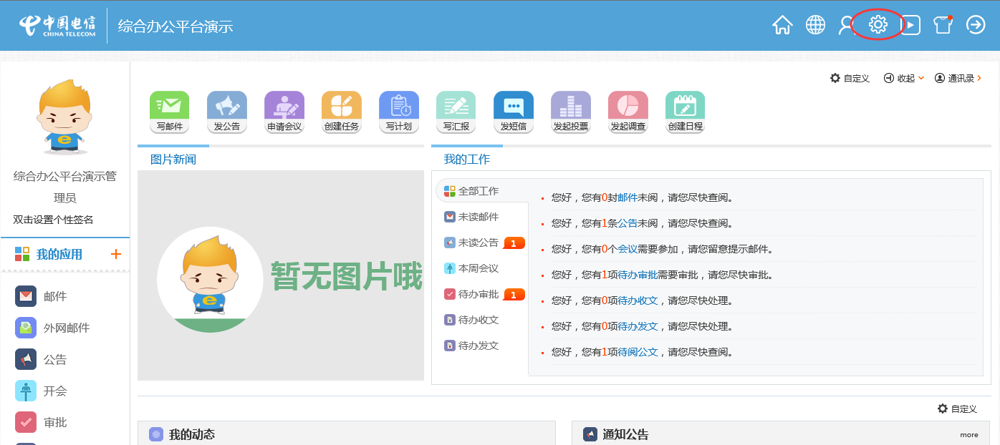
图 2-1-1-1 系统设置
（2）在“系统管理”页面，点击“部门管理”-“添加部门”；
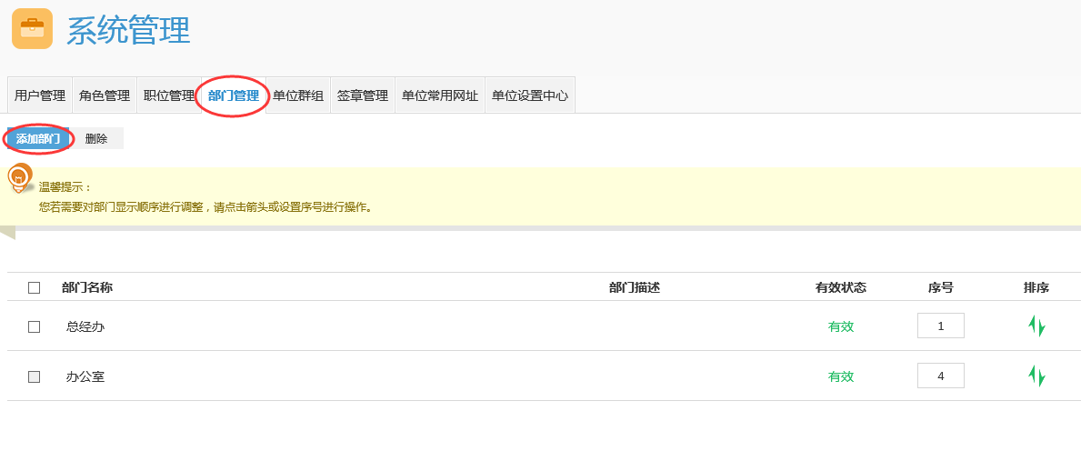
图 2-1-1-2 部门管理
（3）在部门添加页面，填写部门名称、所属父级部门、部门成员、排序字段等信息；
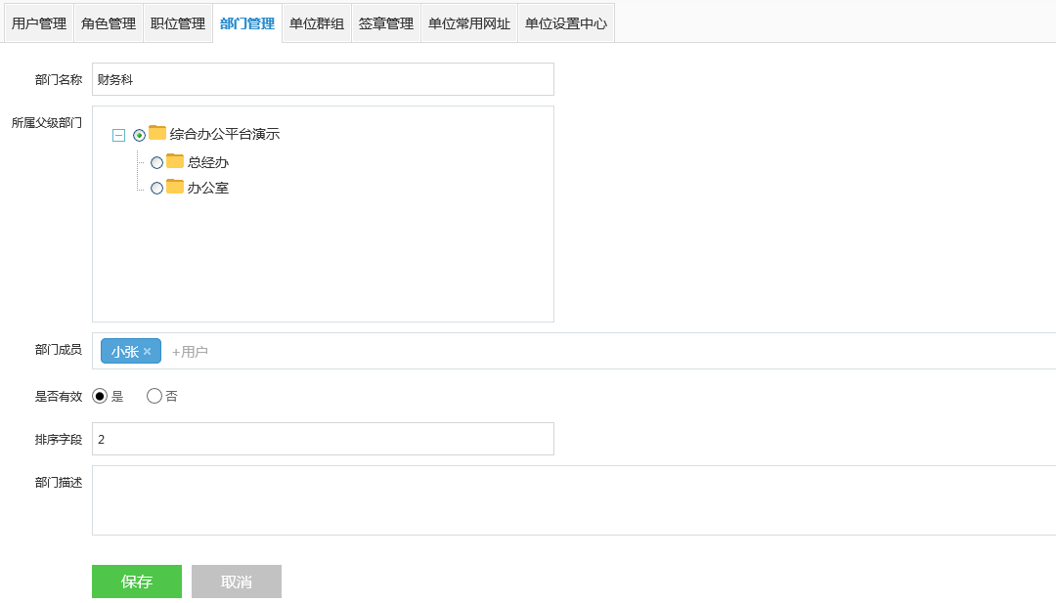
图 2-1-1-3 添加部门
名词解释：
部门名称：所添加的部门名称；
所属父级部门：该部门所属于的部门，可在左边列表中选择，一级部门则选择单位名称，二级部门选择该部门的一级部门，依次类推；
部门成员：该部门下的所有成员；
排序字段：该部门在组织机构列表中的排列位置，填写数字，数字越小，排位越前；
部门描述：该部门的说明，可不填写；
（4）点击【保存】按钮后，该部门添加成功；
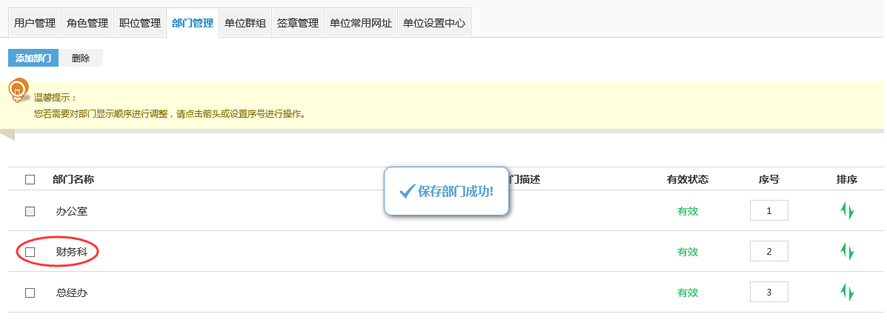
图 2-1-1-4 保存部门

怎样修改部门信息？
（1）进入“部门管理”页面，点击部门列表中需要修改的部门，进入部门详情；
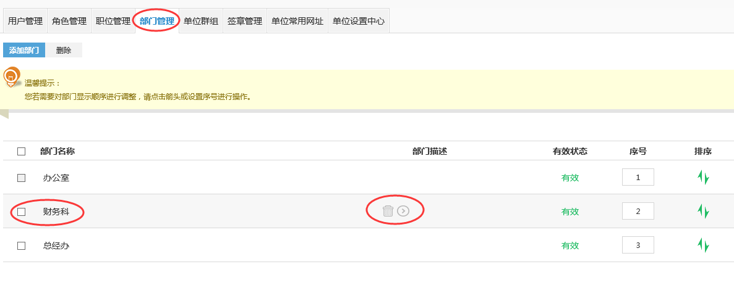
图 2-1-2-1 修改部门
（2）在部门详情页面修改部门信息，点击【保存】按钮即可；
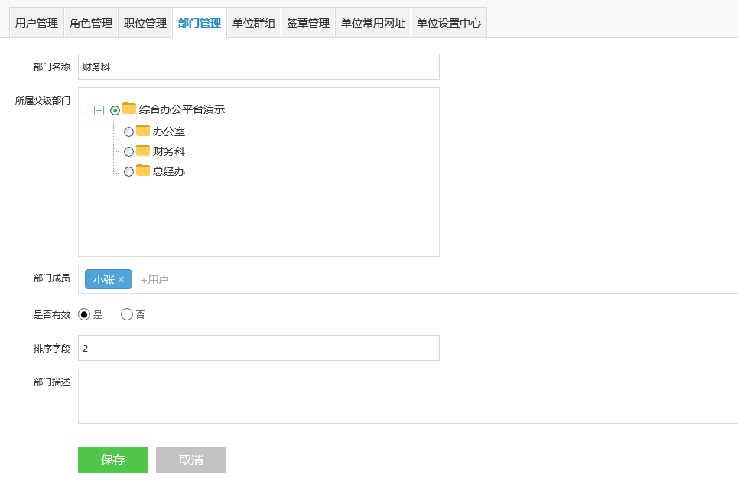
图 2-1-2-2 部门详情

怎样删除部门？
（1）进入“部门管理”页面，勾选部门列表中需要删除的部门，点击【删除】按钮；
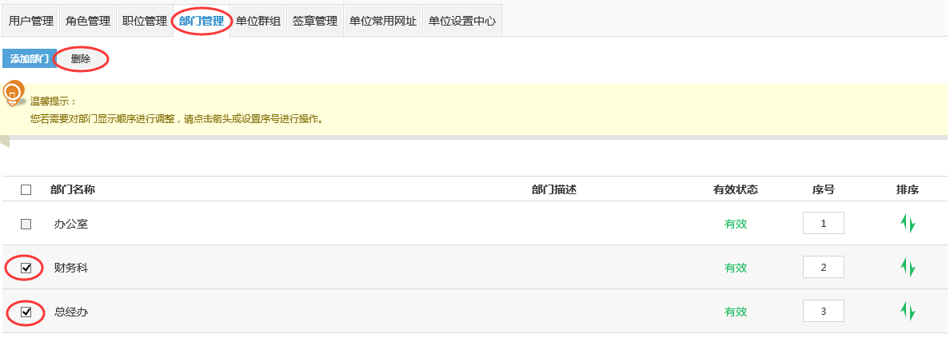
图 2-1-3-1 部门列表
（2）如果该部门下有部门成员，则会出现以下提示：“请先删除“XXXX”部门或子级部门下的用户，否则无法删除该部门！”
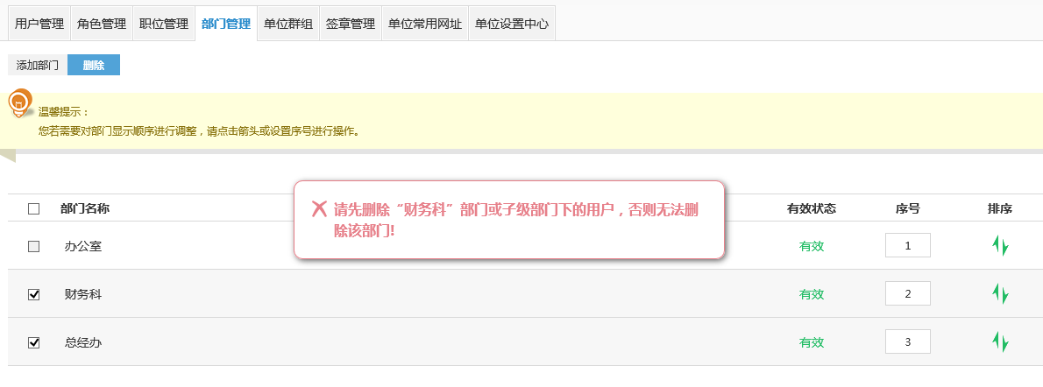
图 2-1-3-2 删除提示
（3）如在该部门或该部门的子级部门有成员，则该部门不能被删除，需要点击进入该部门的详细信息，删除部门成员，然后点击【保存】；
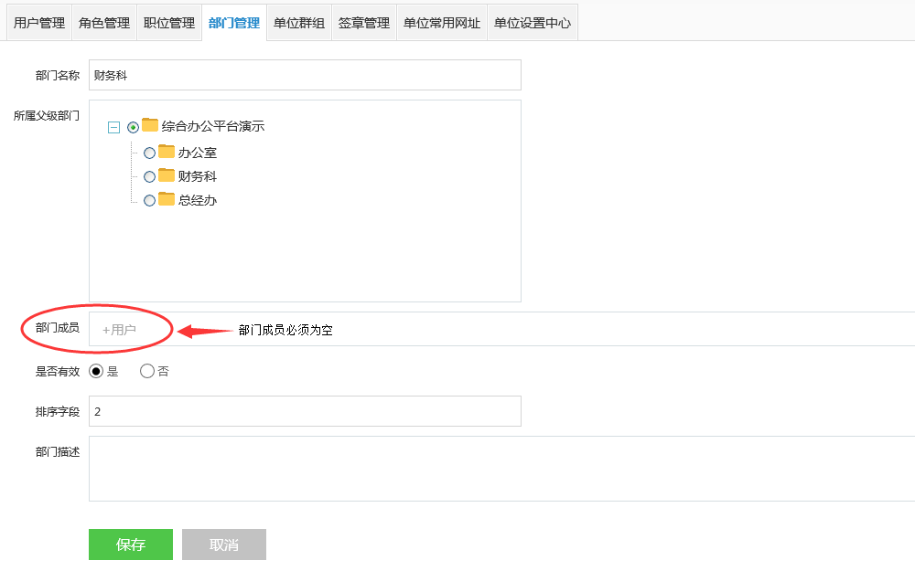
图 2-1-3-3 删除部门成员
（4）此时，在“部门管理”页面的部门列表中勾选需要删除的部门，点击【删除】按钮即可删除部门。
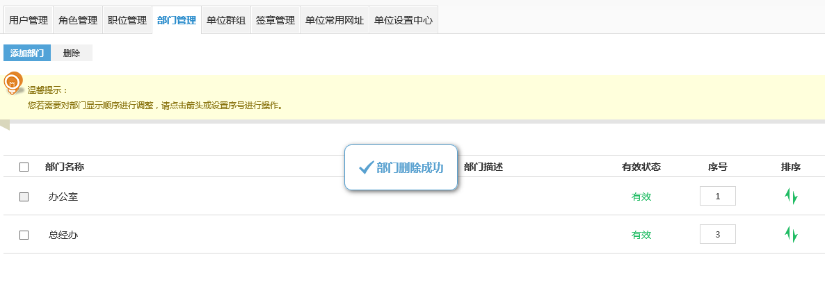
图 2-1-3-4 部门删除成功

职位管理

怎样创建职位？
（1）登陆管理员账号，点击页面右上角【系统设置】图标；
图 2-2-1-1 系统设置
（2）在“系统管理”页面，点击“职位管理”，在页面右侧填写需要添加的职位信息；
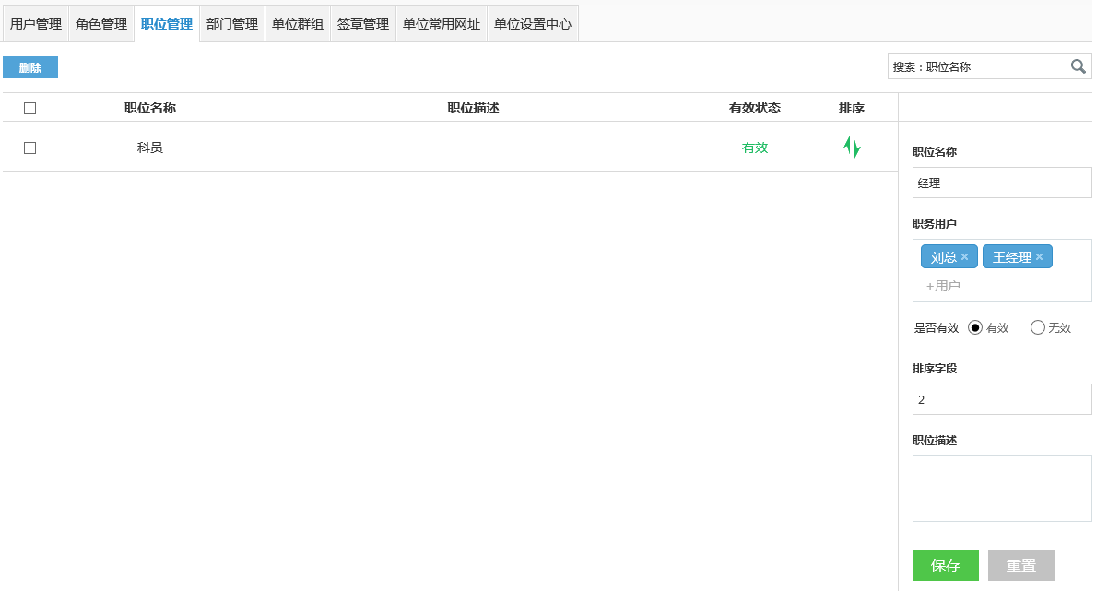
图 2-2-1-2 职位添加
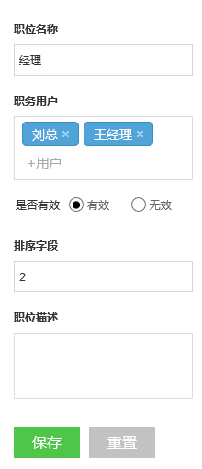
名词解释：
职位名称：添加职位的名称；
职务用户：该职位的所有用户；
是否有效：默认有效，在组织机构中显示，置为无效后不显示；
排序字段：职位在组织机构中的排序，填写数字，数字越小位置越前；
职位描述：该职位的描述，可不填写；

（3）完成后点击【保存】按钮，该职位添加成功。
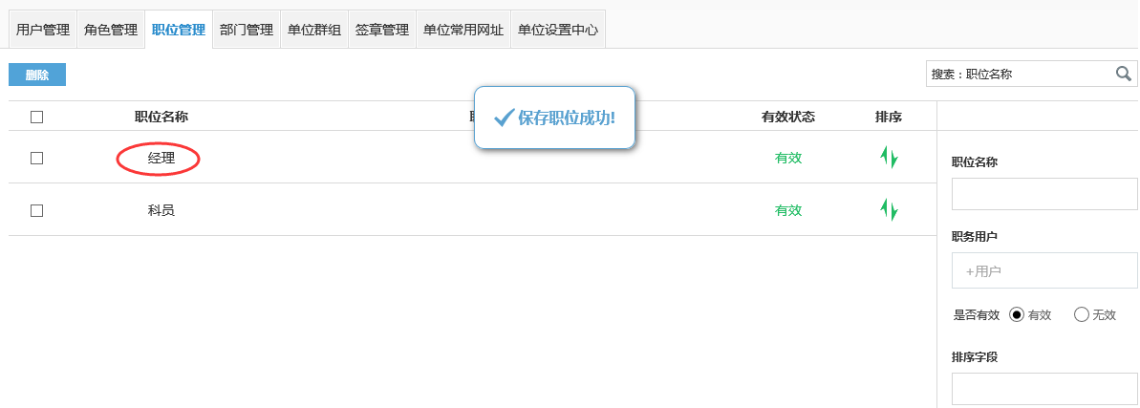
图 2-2-1-3 添加成功

怎样修改职位信息？
（1）进入“部门管理”页面，点击职位列表中需要修改的职位，该职位详情将在页面右边显示；
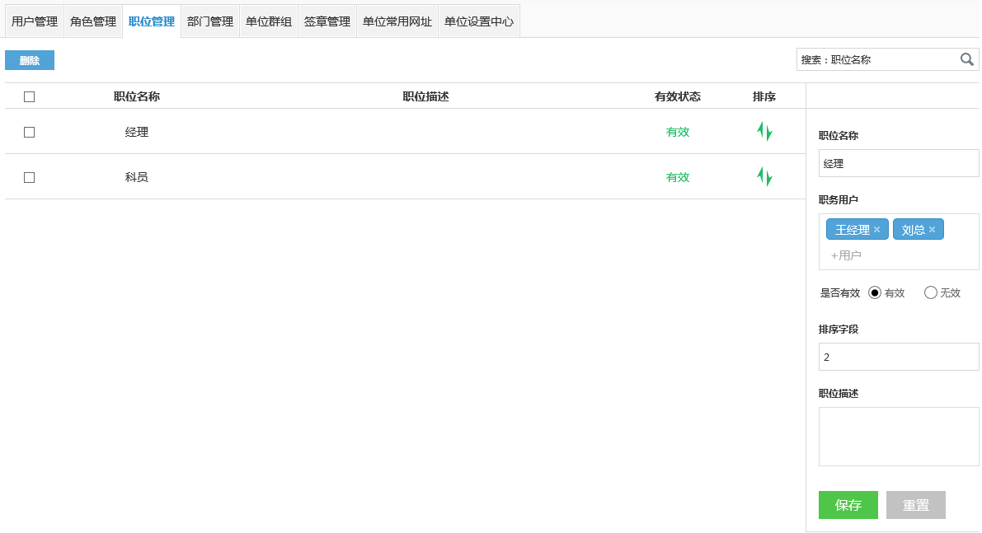
图 2-2-2-1 职位信息
（2）在职位详情中修改职位信息，点击【保存】按钮即可；
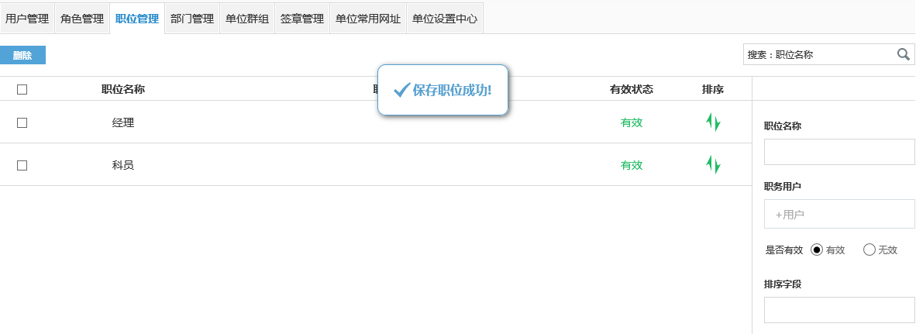
图 2-2-2-2 职位修改成功

怎样删除职位？
（1）进入“职位管理”页面，勾选职位列表中需要删除的职位，点击【删除】按钮；
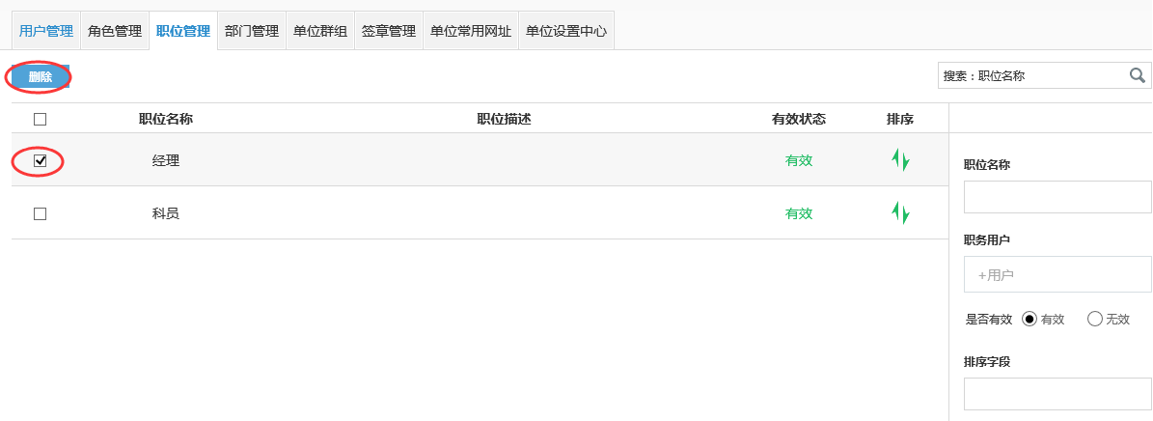
图 2-2-3-1 职位列表
（2）如果该职位下有成员，则会出现以下提示：“删除职位失败，您删除的职位【XXXX】有用户使用！”
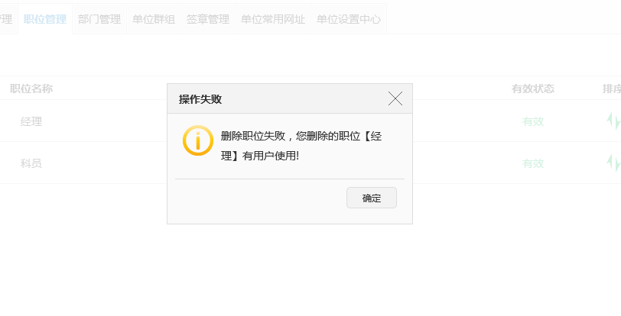
图 2-2-3-2 删除提示
（3）如在该职位下有成员，则该职位不能被删除，需要点击进入该职位的详细信息，删除该职位下的成员，然后点击【保存】；
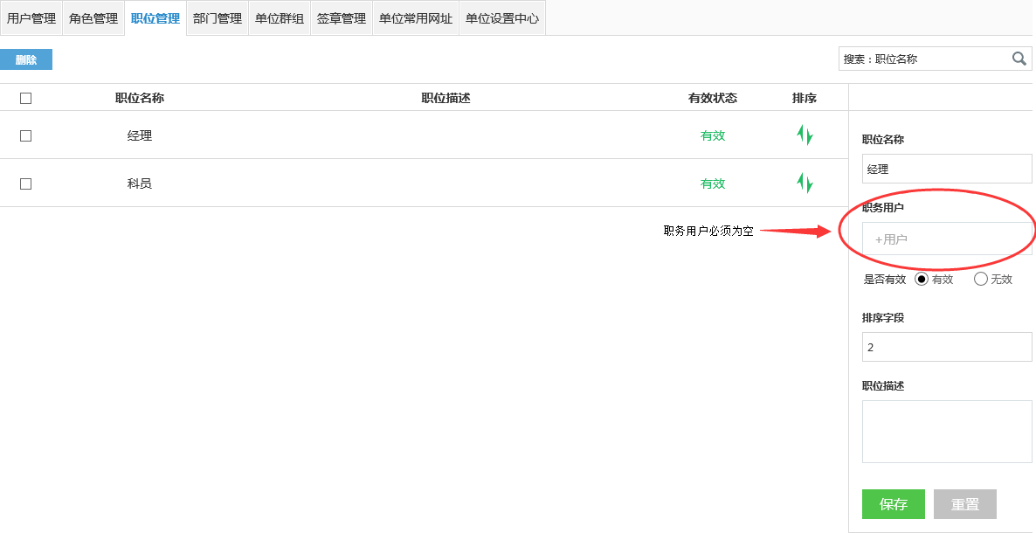
图 2-2-3-3 删除职位成员
（4）此时，在“职位管理”页面的职位列表中勾选需要删除的职位，点击【删除】按钮即可删除职位。
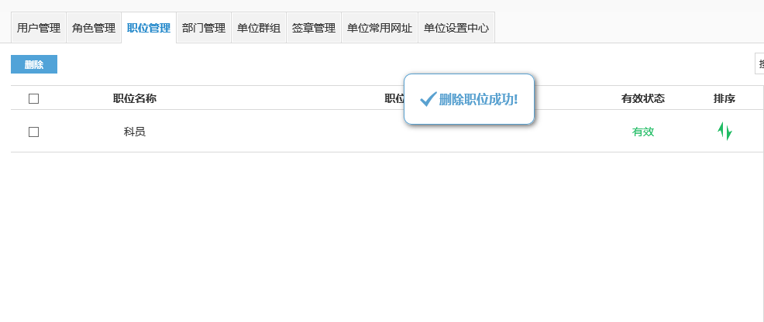
图 2-2-3-4 职位删除成功

角色管理
角色管理可对用户功能权限进行设置，管理员可在此功能模块下开放或限制某个角色的某项功能在平台中的使用。新用户默认角色为“普通用户”，如需为一部分人分配独立的功能，可新建角色来设置功能使用。

天翼云办公用户有哪些角色？
天翼云办公默认有四类角色权限:
单位管理员：拥有全单位所有模块权限并对其他管理员权限进行授权与收回；
普通用户：拥有个人事务,邮件管理,公共信息(查看及发布公告),短信管理 （发送短信）,会议管理(查看自己需要参加的会议),文档管理（查看自己上传的文档以及单位其他人员上传的自己有权限查看的文档）等常用功能；
公共信息管理员：对公文进行管理，包括单位收发文处理，关联单位的文件签收、传阅，文件对关联单位的分发，以及公文查询和维护；
文档员：除普通用户所拥有的权限外，可对文件柜文件维护、公文审批汇总、任务汇总、签到统计、投票结果查看、调查管理进行维护；
天翼云办公除了提供默认的四种角色外，还提供了灵活可个性配置的角色权限，管理员可通过：系统设置—角色管理—添加角色，或在原有角色基础上进行修改，以满足不同客户对权限角色划分的各种需求。

怎样设置用户功能权限？
（1）登陆管理员账号，点击页面右上角【系统设置】图标；
图 2-3-2-1 系统设置
（2）在“系统管理”页面，点击进入“角色管理”-“普通用户”角色；
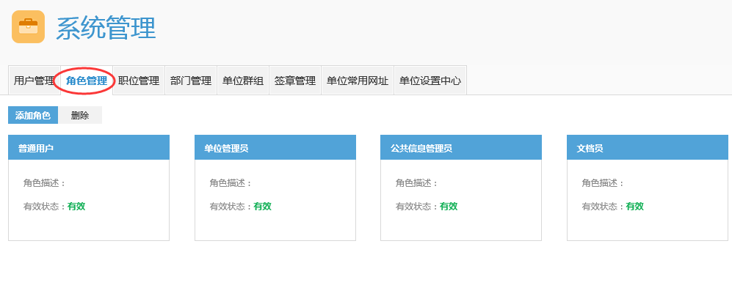
图 2-3-2-2 角色管理
（3）在“普通用户”角色中，勾选给此角色所有用户开放的功能权限；
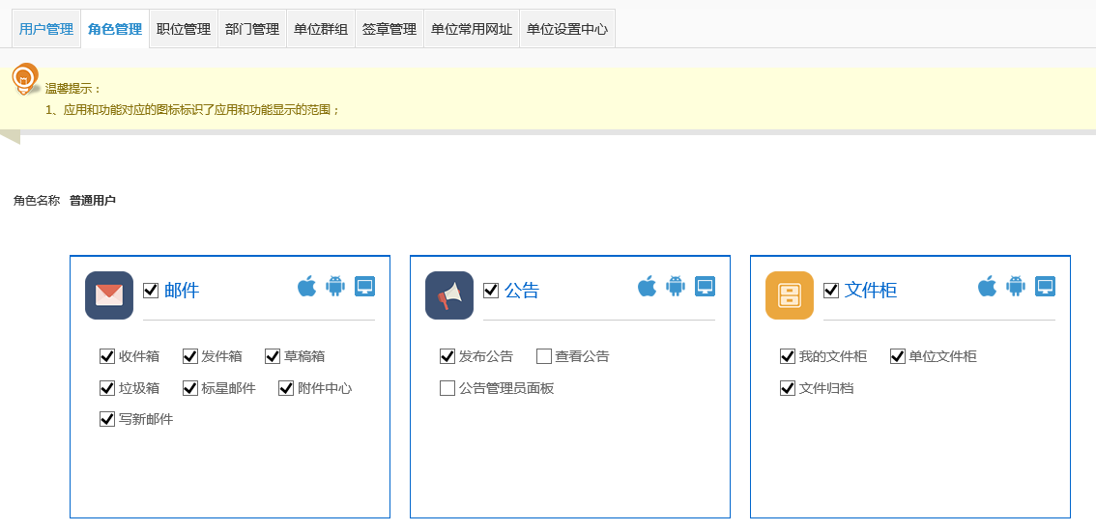
图 2-3-2-3 角色权限
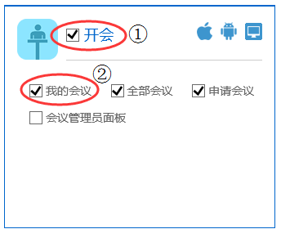
设置说明：
①模块开放：勾选此项，则开放此功能模块的使用；
②使用端开放：勾选模块下的功能项，则开放此模块下的该项功能使用；；
图 2-3-2-4 设置权限
（3）功能模块使用权限设置完成后，在下边的“角色用户”中设置拥有该角色功能权限的用户，然后点击【保存】按钮，完成设置；
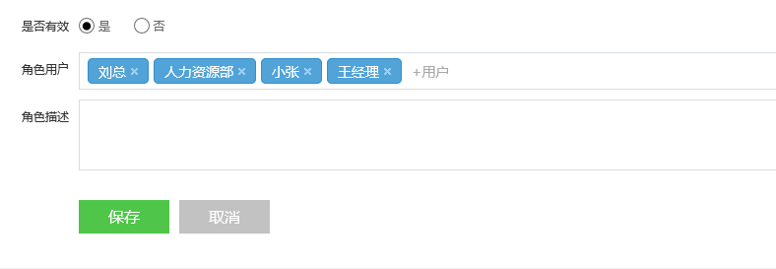
图 2-3-2-5 完成设置

怎样设置添加新角色？
（1）在“系统管理”页面，进入“角色管理”页面，点击【添加角色】按钮；
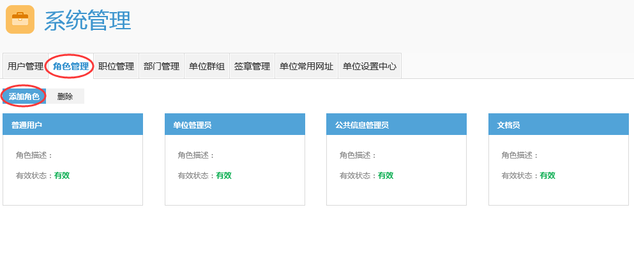
图 2-3-3-1 添加角色
（2）新角色默认开放全部模块的所有功能项，填写“角色名称”，在不需开启的模块及功能项前去勾选；
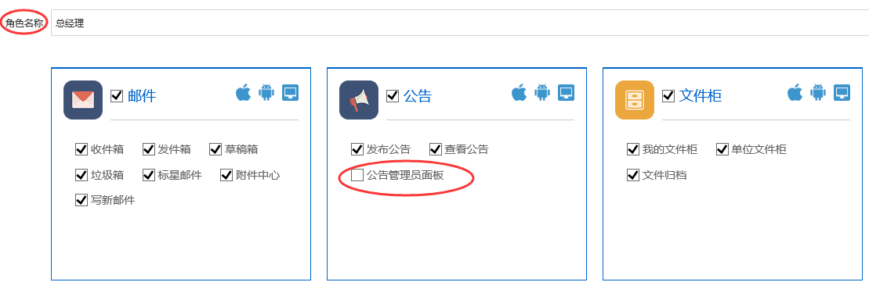
图 2-3-3-2角色设置
（3）在页面下边，添加拥有角色权限的所有用户，点击【保存】按钮，新角色添加成功；
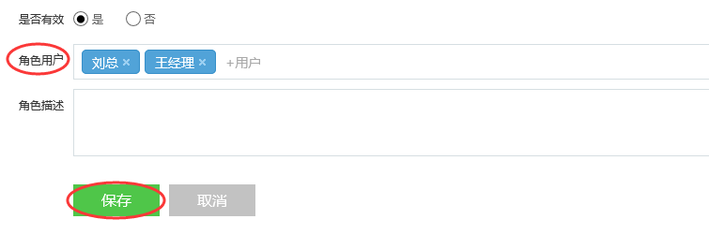
图 2-3-3-3添加角色成功

怎样删除角色？
（1）在“系统管理”页面，进入“角色管理”页面，勾选需要删除的角色，点击【删除】按钮；
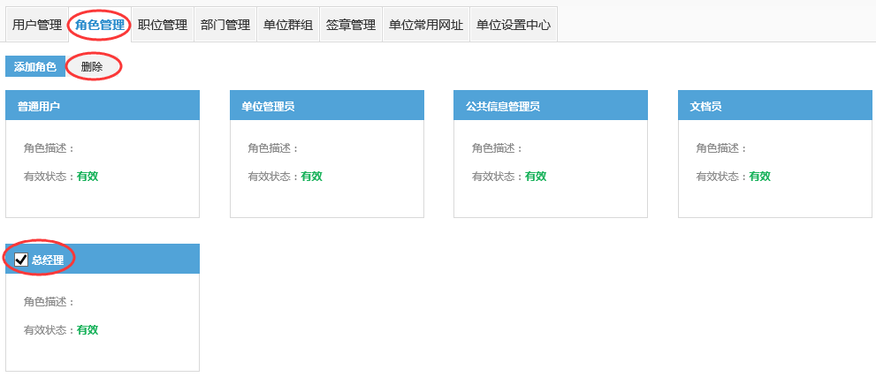
图 2-3-4-1删除角色
（2）如果该角色下有用户，则会出现以下提示：“请先删除“XXXX”角色下的用户，否则无法删除该角色！”
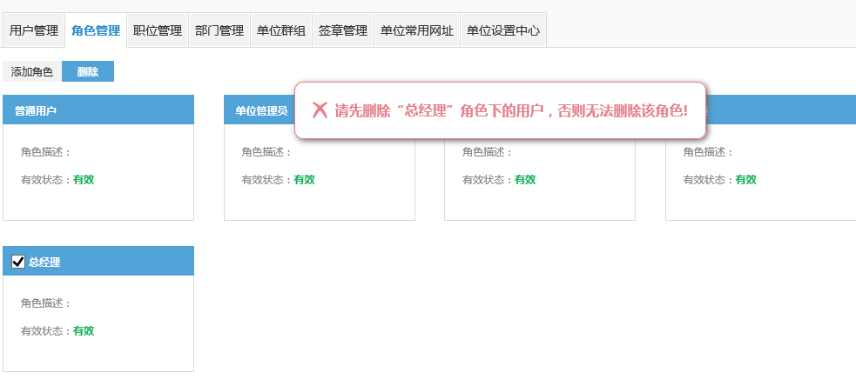
图 2-3-4-2删除角色提示
（3）如在该角色下有用户，则该角色不能被删除，需要点击进入该角色的详细信息，删除该角色下的用户，然后点击【保存】；
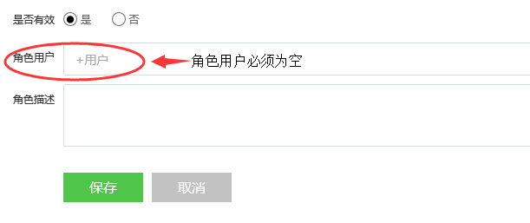
图 2-3-4-3 删除角色用户
（4）此时，在“角色管理”页面的角色列表中勾选需要删除的角色，点击【删除】按钮即可删除该角色。
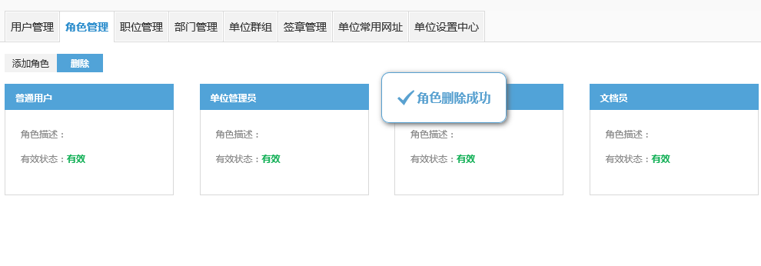
图 2-2-4-4 角色删除成功

用户管理
用户管理可对单位内部所有用户组织机构、用户姓名、用户排序等功能进行查看与设置，管理员可在用户管理模块中进行修改用户信息，修改用户密码等操作。

怎样修改用户信息？
（1）登陆管理员账号，点击页面右上角【系统设置】图标；
图 2-4-1-1 系统设置
（2）在“系统管理”页面，点击“用户管理”；
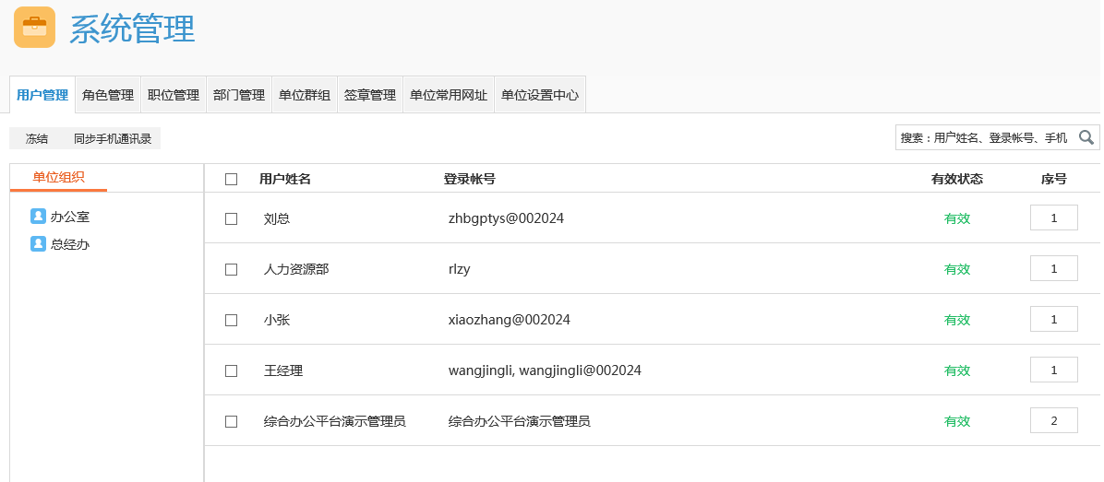
图 2-4-1-2 用户管理
（3）在用户列表中点击需要修改的用户姓名，进入该用户的详细信息，修改需要修改的用户信息内容，点击【保存】按钮；
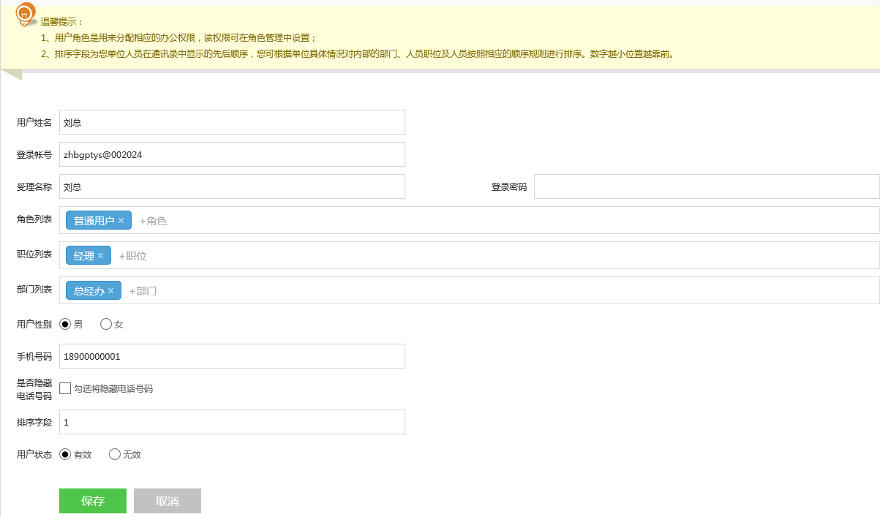
图 2-4-1-3 用户信息
名词解释：
用户姓名：该用户在系统中显示的名称；（可修改） 注：如需修改，请点这里查看说明。
登陆账号：该用户登录时的账号，默认为手机号码，用户可在自己的“个人中心”中修改；（不可修改） 注：管理员不能修改，用户可在自己账号的“个人中心”修改；
受理名称：业务受理时的名称，会在个人短信后缀中显示；（不可修改） 注：如需修改，请点这里查看说明。
登陆密码：该用户账号的登录密码；（可修改） 注：如需修改，请点这里查看说明。
角色列表：该用户所属的角色权限；（可修改）
职位列表：该用户所属的职位信息；（可修改）
部门列表：该用户所属的部门信息；（可修改）
用户性别：用户性别（可修改）
手机号码：用户的手机号码；（可修改）
是否隐藏电话号码：勾选此项后，该用户在单位通讯录中的电话号码将被隐藏，所有用户不可见；
排序字段：该用户在单位通讯录或单位组织机构中的排序，填写数字，数字越小位置越前；
用户状态：用户状态默认为“有效”，此时该用户可正常登陆，设置为“无效”后，该用户将不能登陆平台，并在单位通讯录中不显示该用户； 注：如需设置，请点这里查看说明。

怎样修改用户姓名？
（1）在“系统管理”页面，点击“用户管理”；
图 2-4-2-1 用户管理
（2）在用户列表中点击需要修改的用户姓名，进入该用户的详细信息，在“用户姓名”一栏修改用户姓名，点击【保存】按钮，修改用户姓名成功；
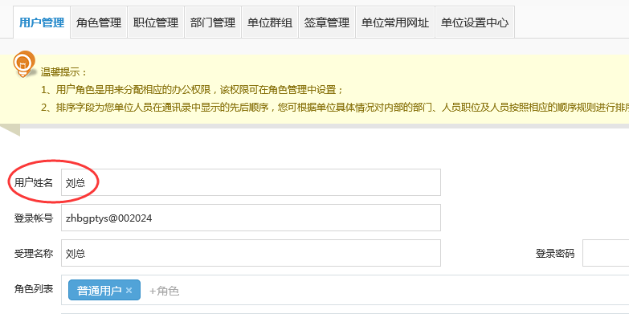
图 2-4-2-2 用户姓名

怎样修改用户受理名称？
用户受理名称为业务受理时录入的姓名，管理员无修改权限，如需修改，请点击下面链接：http://uc.msjbm.cn/Module/Knowledge/SehDe.htm?qid=45331下载客户信息修改申请表，填写表中申请修改信息，发送至客服邮箱：ctnma@189.cn，在天翼云办公客服运营中心收到邮件并审核通过后，客服中心会尽快完成修改并进行邮件回复。

怎样修改用户密码？
（1）在“系统管理”页面，点击“用户管理”；
图 2-4-4-1 用户管理
（2）在用户列表中点击需要修改的用户姓名，进入该用户的详细信息，在“登陆密码”一栏填写新密码，点击【保存】按钮，修改登陆密码成功；
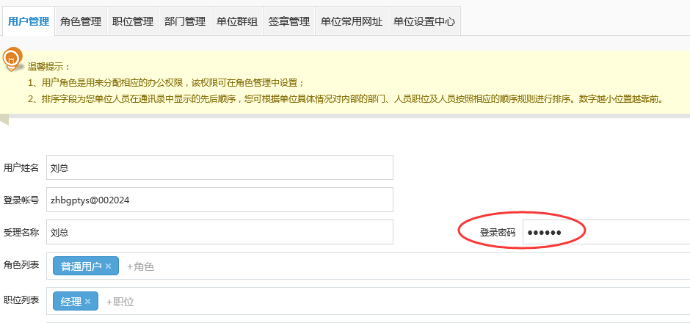
图 2-4-4-2 登陆密码

怎样冻结或解冻用户账号？
如用户离职或因特殊原因，不想让该用户继续登录平台进行使用，可以冻结该用户账号，冻结后，该用户将不能再次登陆入平台。
（1）在“系统管理”页面，点击“用户管理”；
图 2-4-5-1 用户管理
（2）勾选需要冻结的用户，点击【冻结】按钮，则该用户列表显示为红色，并且该用户的“有效状态”显示为“无效”，该用户将不能再次登陆平台；
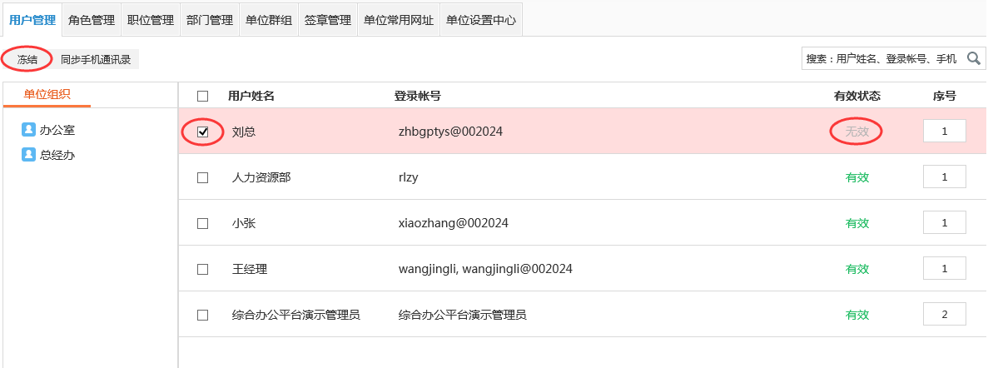
图 2-4-5-2 冻结用户
（3）用户账号被冻结后，则该用户登录时会提示“用户已被冻结，请联系管理员”；
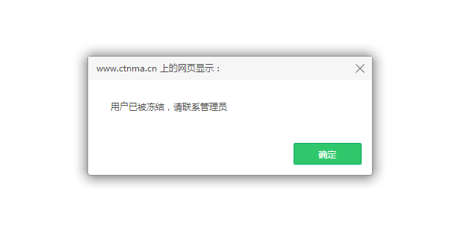
图 2-4-5-3 登录提示
（4）如需解冻该用户账号，在“系统管理”页面，点击“用户管理”，点击进入该用户的信息详情；
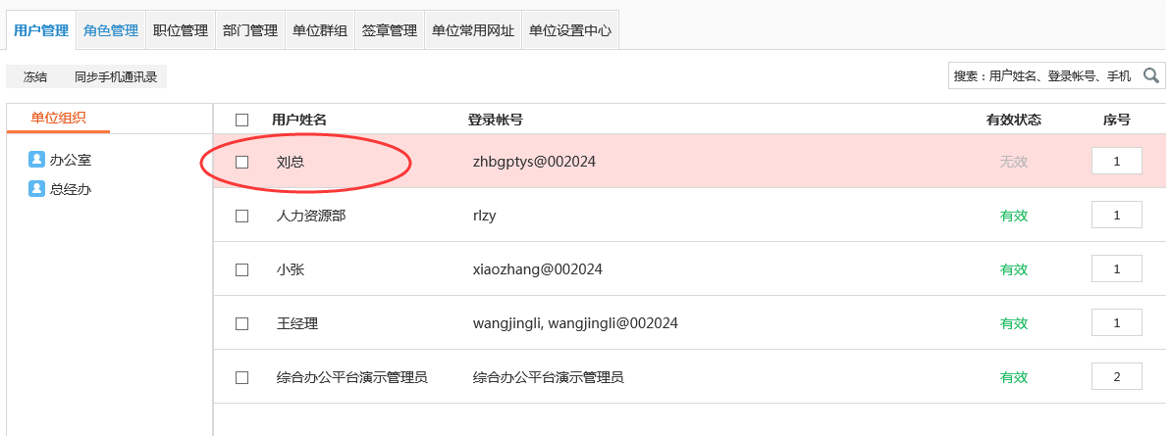
图 2-4-5-4 用户管理
（5）在“用户状态”一项中将“无效”选择设置为“有效”，点击【保存】按钮，用户解冻成功，该用户即可再次登陆平台。
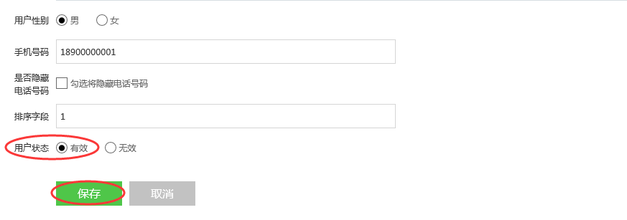
图 2-4-5-5 用户解冻

怎样同步手机通讯录？
修改过单位组织机构信息后，需要立即更新手机端通讯录，如不更新，则修改后的信息不会立即在手机端通讯录信息中显示，需要等到第二天系统自动进行更新。点击更新后则手机端通讯录信息会立即显示为新修改后的信息。
在“系统管理”页面，进入“用户管理”，点击【同步手机通讯录】按钮，即可更新手机通讯录信息。
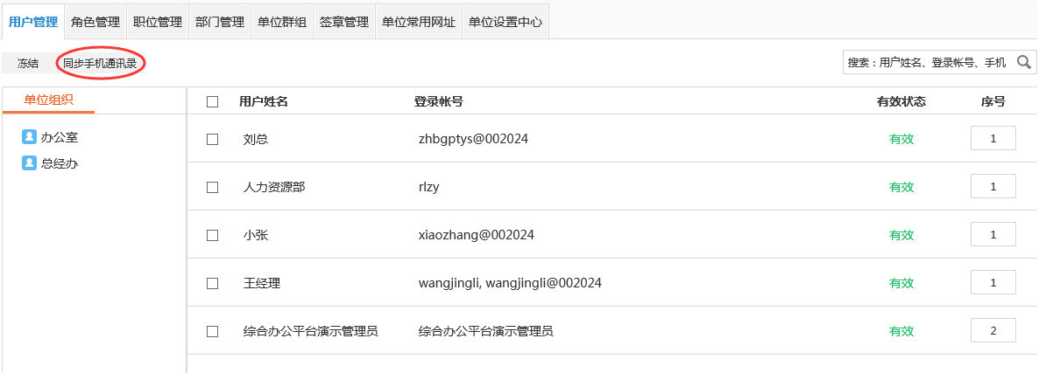
图 2-4-6-1 同步手机通讯录

单位个性化功能设置

单位群组
单位群组功能，可以将单位内不同部门、不同职位的特定人员设置为一个群组，让单位内所有用户在使用邮件、审批、公文等模块时，直接选择，快速发送。
使用范围：短信、邮件、审批、公文、公告、开会、计划、汇报、任务、委托日程、投票

怎样添加单位群组？
（1）登陆管理员账号，点击页面右上角【系统设置】图标；
图 3-1-1-1 系统设置
（2）在“系统管理”页面，点击“单位群组”；
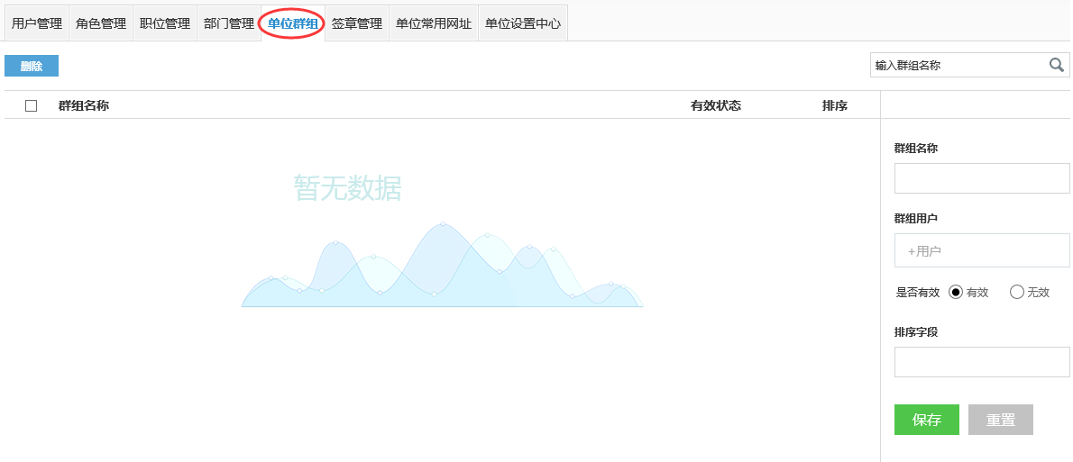
图 3-1-1-2 单位群组
（3）在“单位群组”页面右边有新增群组的添加栏，填写群组名称，添加该群组所包含的用户，填写排序字段，点击【保存】按钮；
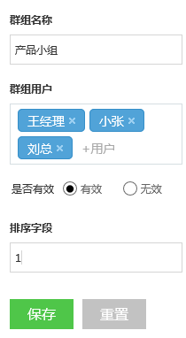
名词解释：
群组名称：该群组的显示名称；
群组用户：该群组下的所有用户；
是否有效：设置为“有效”则该群组可正常使用，设置为“无效”则该群组不可见；
排序字段：该群组在群组列表中的排序，填写数字，数字越小排序越前；

图 3-1-1-3 添加群组
（4）点击【保存】后，该单位群组添加成功。
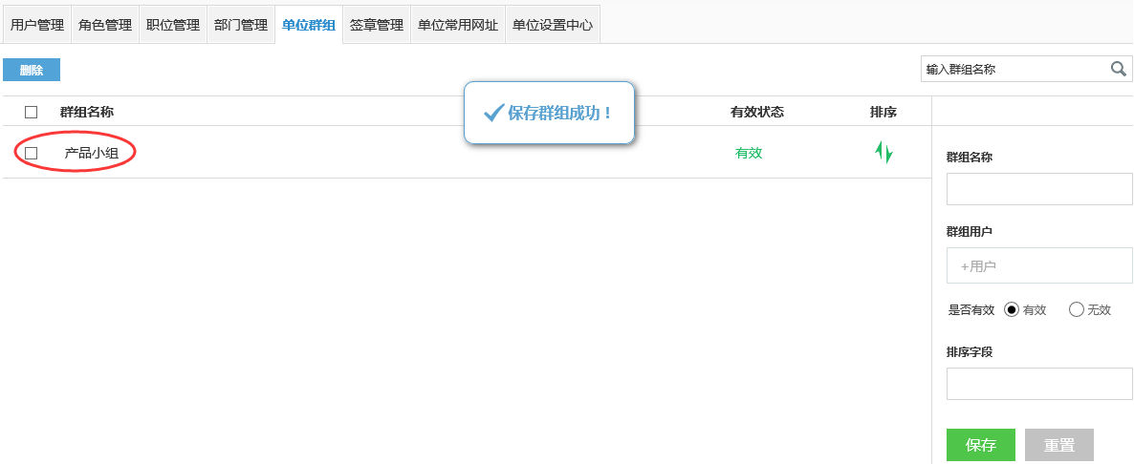
图 3-1-1-4 添加成功

怎样使用单位群组？
由于单位群组使用过程在各个模块操作相同，所以以邮件为示例讲解单位群组的操作使用。
（1）普通用户登陆平台，进入“邮件”-“写新邮件”， 点击“收件人”一栏；
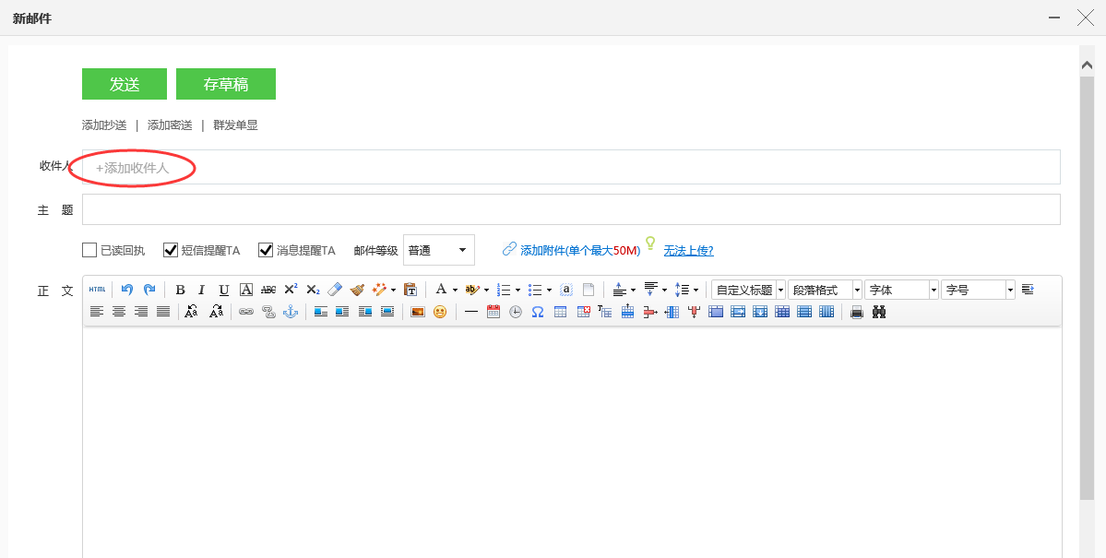
图 3-1-2-1 添加收件人
（2）在弹出的组织机构选择框中，选择“群组”，组织机构选择框中的“单位群组”单击显示该群组在用户列表中显示所有成员，可选择入已选择列表，双击该群组，则整个群组被选择。
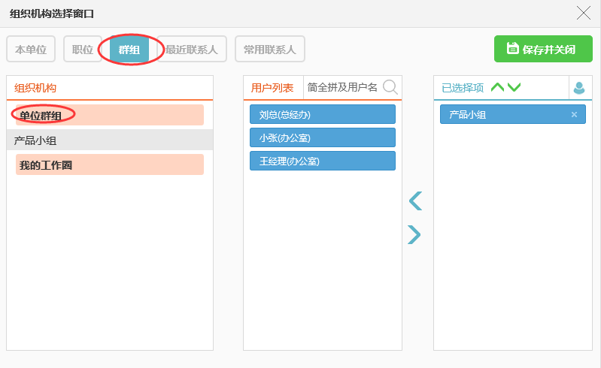
图 3-1-2-2 选择群组
（3）点击【保存并关闭】按钮，该群组已被选择。
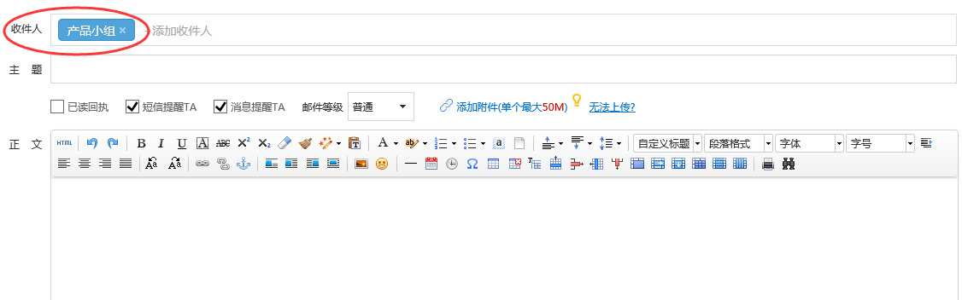
图 3-1-2-3 选择完成

怎样修改单位群组信息？
（1）在“系统管理”页面，点击“单位群组”，点击需要修改的单位群组，则该群组信息将显示在右边栏中；
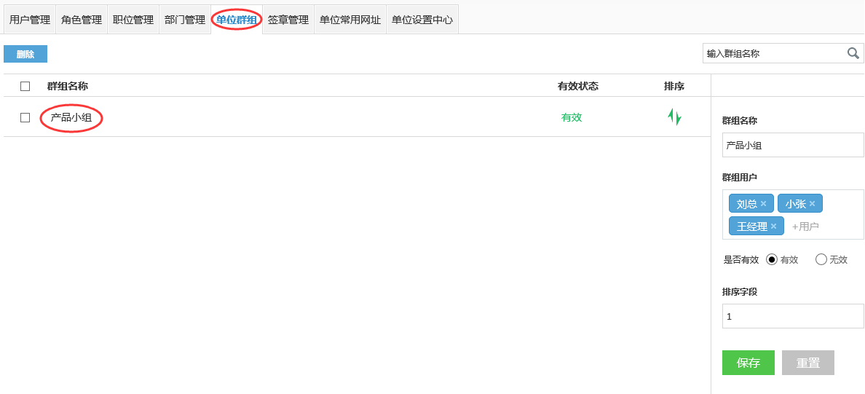
图 3-1-3-1 单位群组
（2）在右边栏中显示的群组信息中修改群组信息，点击【保存】完成修改。
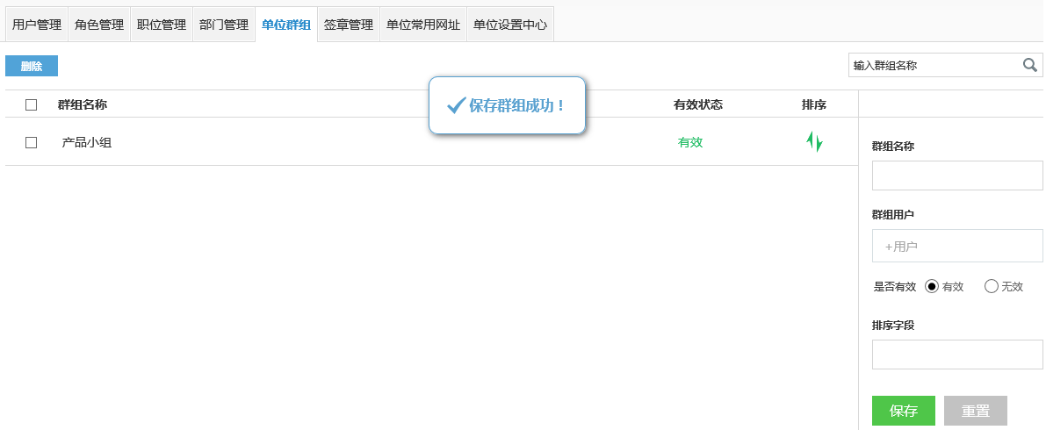
图 3-1-3-2 群组信息修改

怎样删除单位群组？
（1）在“系统管理”页面，点击“单位群组”，勾选需要删除的单位群组，并点击【删除】按钮；
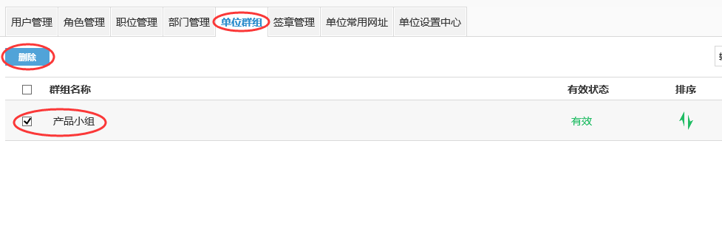
图 3-1-4-1 选择群组
（2）点击【删除】按钮后，该单位群组删除成功，该群组将不能再次使用。
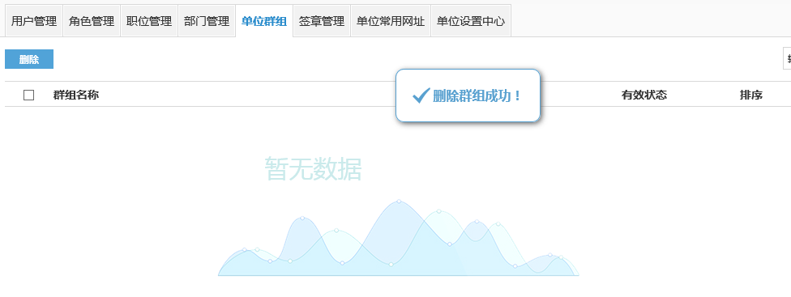
图 3-1-4-2 删除群组

签章管理
签章管理是公文正文里面用到的功能，在平台上传签章的图片，在公文流转的过程中，可以在公文正文套红时用到单位公章。

怎样上传单位签章？
（1）登陆管理员账号，点击页面右上角【系统设置】图标；
图 3-2-1-1 系统设置
（2）在“系统管理”页面，点击“签章管理“；
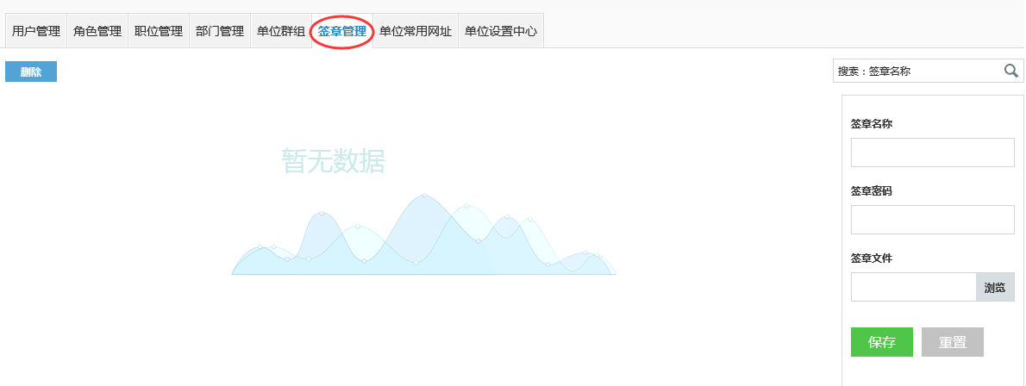
图 3-2-1-2 签章管理
（3）在“签章管理”页面右侧，可上传单位公章，填写签章名称、签章密码；
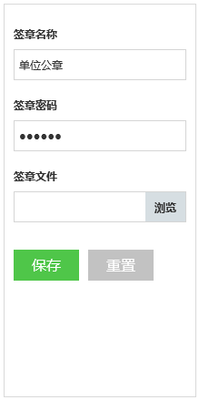
名称解释：
签章名称：上传的公章名称；
签章密码：该公章使用时需要输入的密码；
签章文件：该签章的图片文件；
注：签章图片文件为.GIF文件，图片大小不能超过290x290像素；

（4）点击签章管理的【浏览】按钮，选择公章.GIF图片文件；
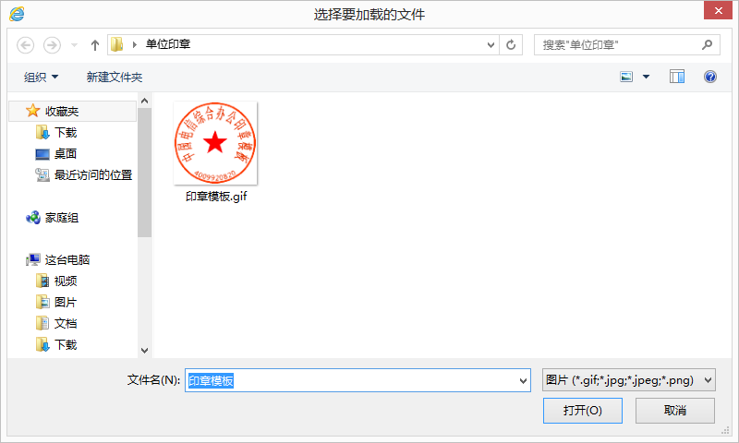
图 3-2-1-3 选择印章
（5）点击【保存】按钮，公章上传成功。
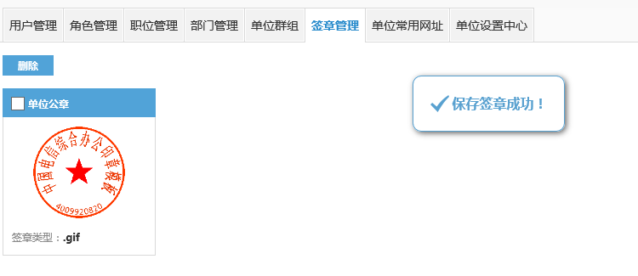
图 3-2-1-4印章上传成功
注：单位公章可使用公章制作软件，或photoshop等图片编辑软件制作为透明背景的.GIF图片文件。
如熟悉photoshop软件，可点击下面链接：http://uc.msjbm.cn/Module/Knowledge/SehDe.htm?qid=157968&qtype=下载单位公章photoshop文件模板,使用photoshop打开模板按单位公章情况进行调整与编辑,保存为透明背景的.GIF图片文件，图片大小不超过290x290像素。(备注:建议熟悉photoshop的人员进行操作)

怎样删除单位签章？
（1）在“系统管理”页面，点击“签章管理“，勾选需要删除的印章，点击【删除】按钮；
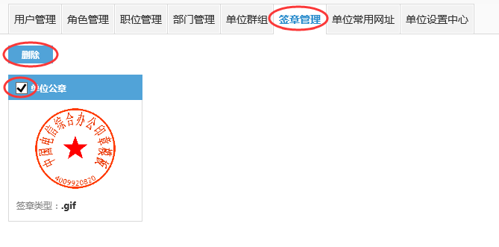
图 3-2-2-1 签章管理
（2）点击【删除】后，该公章将不再显示。
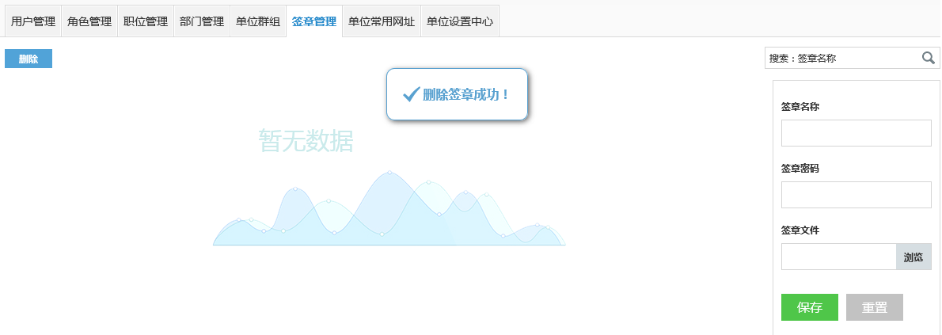
图 3-2-2-2 签章删除

单位常用网址

怎样添加单位常用网址？
（1）登陆管理员账号，点击页面右上角【系统设置】图标；
图 3-3-1-1 系统设置
（2）在“系统管理”页面，点击“单位常用网址”，在页面右侧栏可以添加单位常用网址；（注：可添加多个单位常用网址）
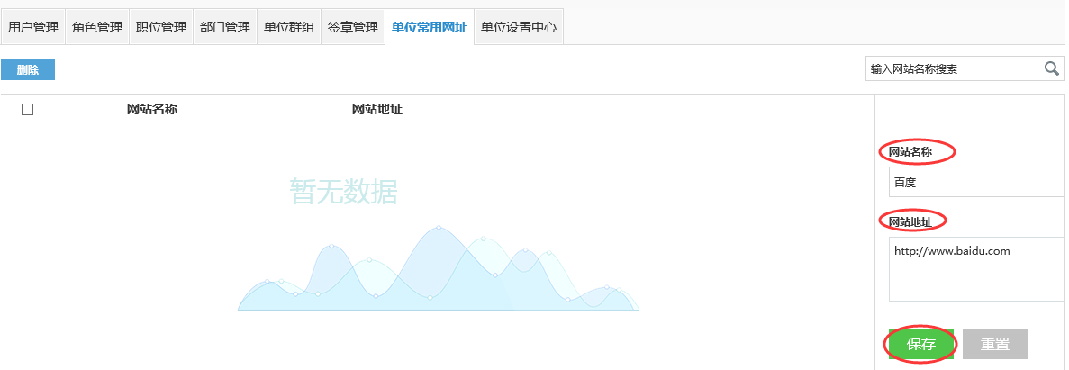
图 3-3-1-2 单位常用网址
（3）点击【保存】按钮后，该网址保存成功。
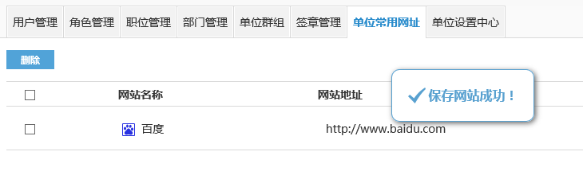
图 3-3-1-3 添加成功

单位常用网址在哪里使用？
添加后的单位网址，每个用户可以点击系统页面左上角第二个按钮来打开常用网址列表。
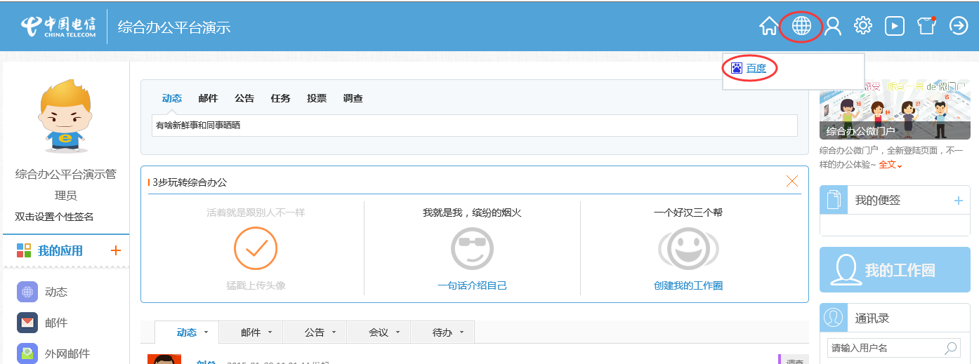
图 3-3-2-1 单位常用网址

怎样删除单位常用网址？
（1）在“系统管理”页面，进入“单位常用网址”，勾选需要删除的网址，点击【删除】按钮；
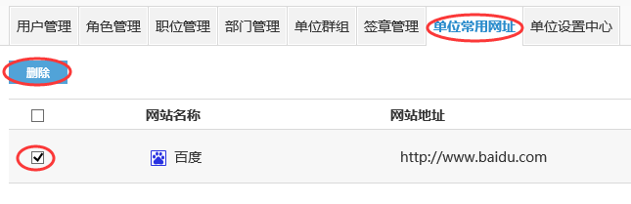
图 3-3-3-1 单位常用网址
（2）删除后的单位常用网址将不会显示，也不能再次使用。
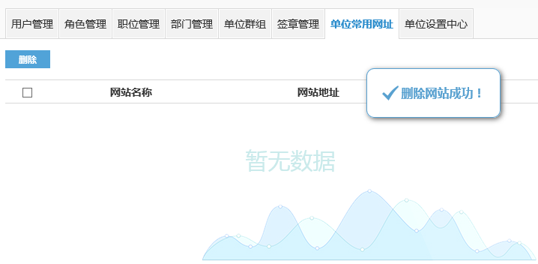
图 3-3-3-2 删除单位常用网址

单位设置中心

怎样修改单位名称？
如需要修改系统页面显示名称，可按以下步骤操作：
（1）登陆管理员账号，点击页面右上角【系统设置】图标；
图 3-4-1-1 系统设置
（2）在“系统管理”页面，点击“单位设置中心”，在LOGO后缀一栏，修改单位显示名称，点击页面下面的【保存】按钮，单位名称修改成功。
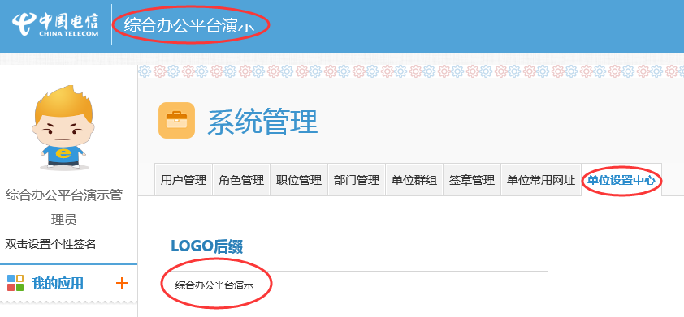
图 3-4-1-2 系统设置

怎样修改单位logo？
（1）进入“单位设置中心”页面，在单位LOGO一栏点击“浏览”，上传单位LOGO；（建议规格:138×64像素，透明背景.PNG图片）
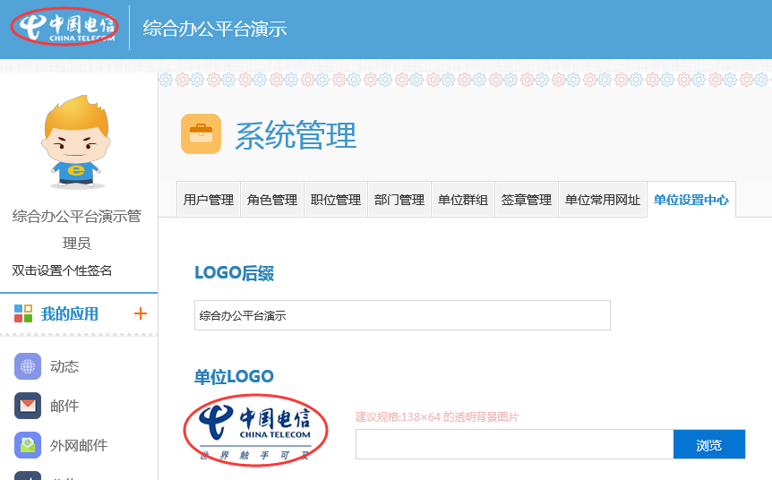
图 3-4-2-1 单位LOGO
（2）上传单位LOGO后，点击页面下方的【保存】按钮，然后刷新浏览器，单位LOGO修改成功。
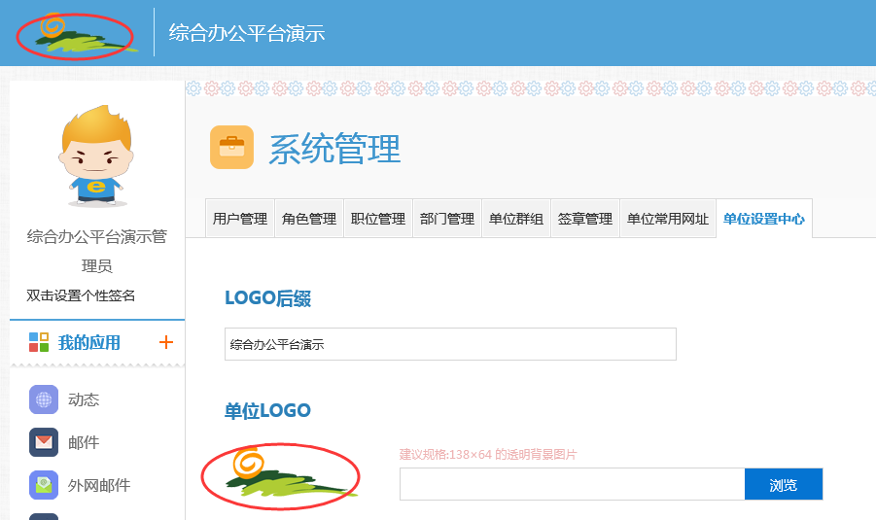
图 3-4-2-2 单位LOGO

怎样修改手机端登陆背景及logo？
（1）进入“单位设置中心”页面，“系统背景”项，点击“浏览”上传规定大小的图片，手机端LOGO图片规格为450*174像素的格式为.PNG透明图片、背景图片规格为720*1280像素的透明图片；
（注：背景图片建议规格:720*1280像素的透明背景图片，LOGO建议规格:450*174像素的透明背景图片）
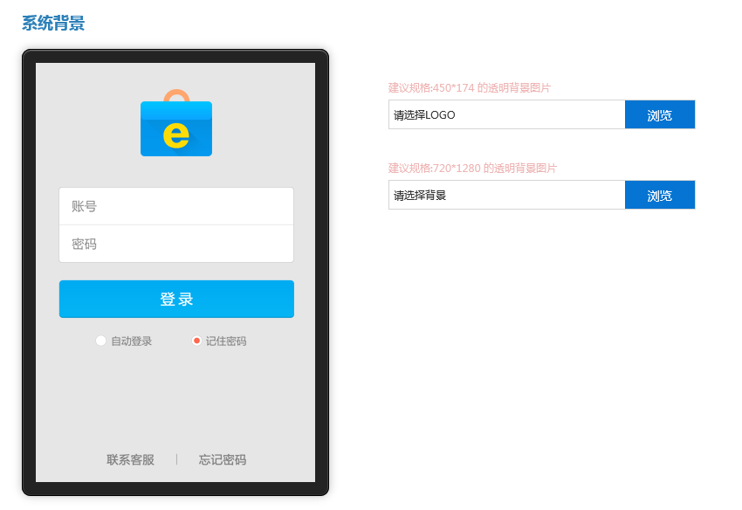
图 3-4-3-1 手机客户端LOGO
（2）上传手机端LOGO后预览，然后点击【保存】按钮；
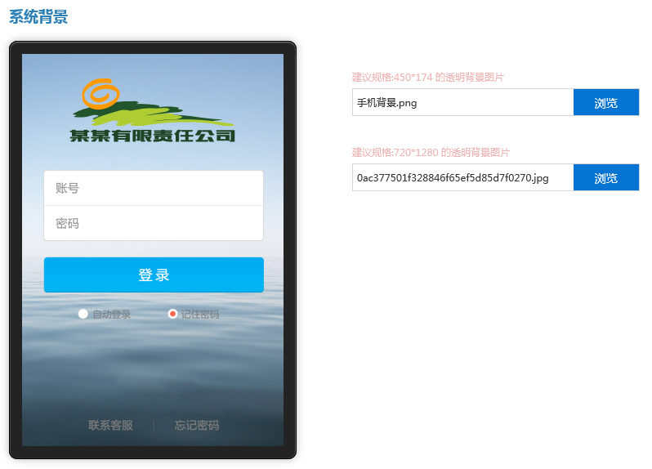
图 3-4-3-2 预览图
（3）登录手机客户端，等待一段时间，让手机客户端加载登陆界面图片，然后退出，重新打开登录界面，手机端LOGO及背景就会变为修改后的LOGO及背景。
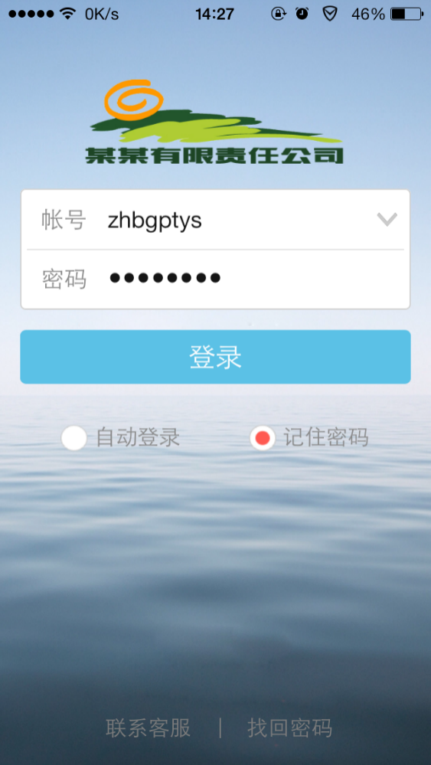
图 3-4-3-3 手机端登陆界面

怎样修改公文分发时的正文格式？
进入“单位设置中心”页面，在“公文交换文号策略”一栏选择公文分发时的正文格式，点击【保存】按钮，完成设置；
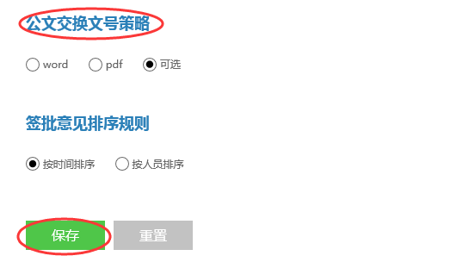
图 3-4-4-1 公文交换文号策略
名词解释：
Word：选择此项时，分发的公文为word格式；
Pdf：选择此项时，分发的公文为pdf格式；
可选：默认为可选，选择此项时，分发公文时可以选择word或pdf格式；

怎样修改签批意见排序规则？
进入“单位设置中心”页面，在“签批意见排序规则”一栏选择签批意见的排序规则，点击【保存】按钮，完成设置；
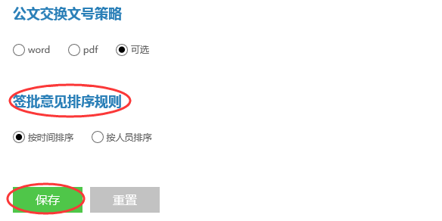
图 3-4-5-1 公文交换文号策略
名词解释：
按时间排序：选择此项时，公文和审批内的签批意见将按时间的先后顺序排列；
按人员排序：选择此项时，公文和审批内的签批意见将按单位组织机构中的人员排序进行排列；

外网邮箱配置

怎样配置外网邮箱？
外网邮箱默认配置有：新浪邮箱、126邮箱服务、163 邮箱、189邮箱、QQ邮箱。如需配置默认邮箱外的邮箱可按照以下说明操作。
（1）单位管理员点击“外网邮件-邮箱协议配置”，选择【新增】进行外网邮箱协议配置；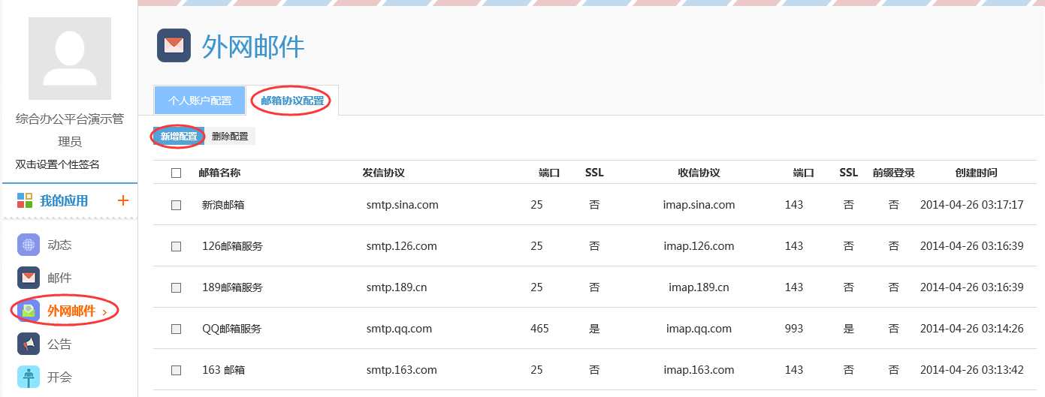
图4-1-1 邮箱协议配置
（2）填写外网邮件服务器名称，选择收件服务器协议，若收件服务器协议选择为imap（以QQ邮箱为例），则收件服务器地址为imap.qq.com，发件服务器地址为smtp.qq.com，收件服务器SSL和发件服务器SSL默认不勾选，收件服务器端口默认为143，发件服务器端口默认为25。配置完成后，点击确定；
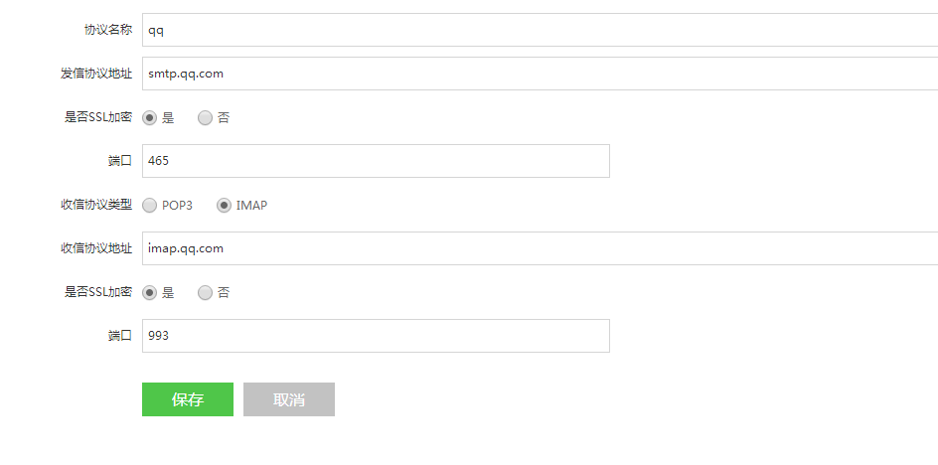
图4-1-2 新增配置
（3）若收件服务器协议选择为pop3（以QQ邮箱为例），则收件服务器地址为pop.qq.com，发件服务器地址为smtp.qq.com，收件服务器SSL和发件服务器SSL默认不勾选，收件服务器端口默认为110，发件服务器端口默认为25。配置完成后，点击确定。
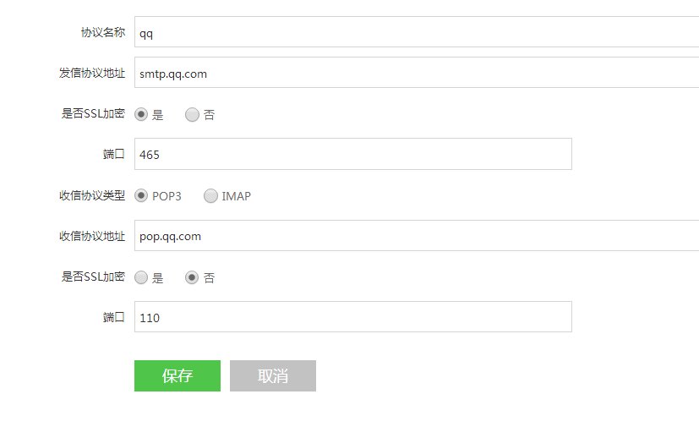
图4-1-3 新增配置
备注：其他邮箱如189、163、126邮箱等 ，收件服务器协议以imap为例，则收件服务器地址则为imap.189.com，发件服务器地址为smtp.189.com，配置完成后，点击确定。以此为例其他邮箱同上进行配置。

公告类型配置
管理员权限账号可编辑公告类型、设置公告类型的审核、发布权限等。默认的公告类型有：公司新闻、通知公告、个人启事

怎样设置添加公告类型？
（1）进入“公告”模块，点击“管理员面板”，点击【添加类型】按钮；
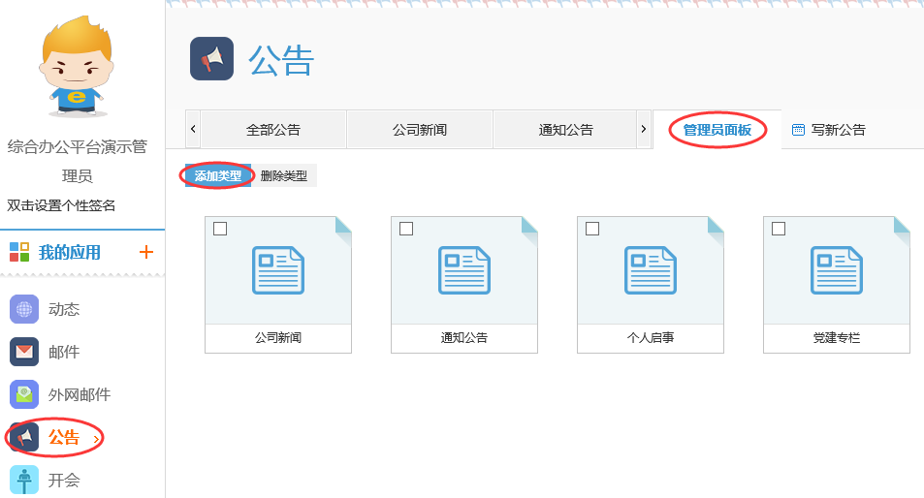
图5-1-1公告设置页面
（2）填写新增公告类型的名称、发布权限等内容；
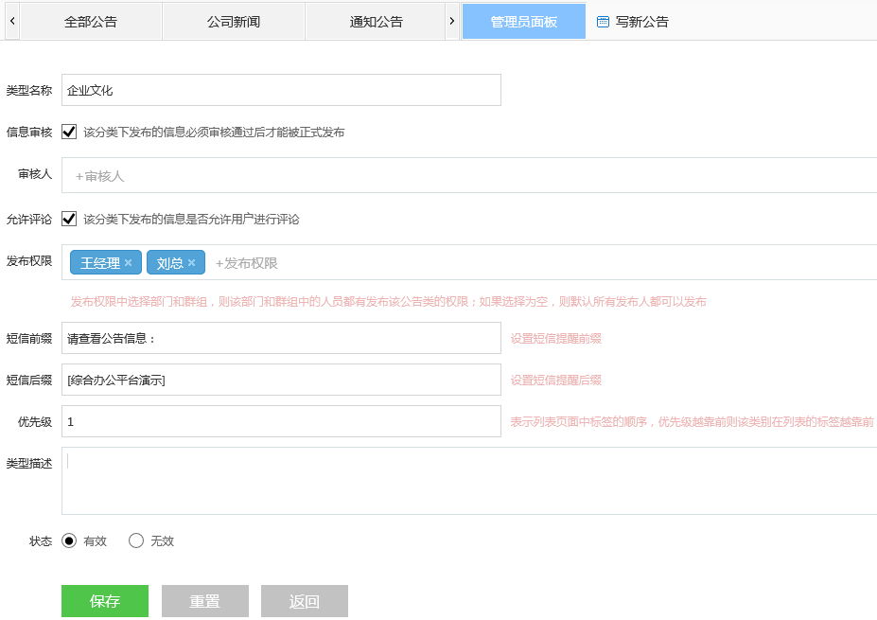
图5-1-2添加类型
名词解释：
类型名称：该公告类型的名称；
信息审核：勾选信息审核后，该分类下发布的信息必须审核通过后才能被正式发布；
审核人：勾选信息审核后会弹出审核人选项，可选择该公告类型的审核人；
允许评论：勾选允许评论后，普通用户可对此公告类型下的公告内容进行评论；
发布权限：发布权限中选择人员、部门或群组，则该人员、部门或群组中的人员都有发布该公告类的权限。如果选择为空，则默认所有发布人都可以发布；
短信前缀：公告提醒短信的前缀，默认为：“请查看公告信息：”；
短信后缀：公告提醒短信的后缀。默认为单位名称，也可自行设置；
优先级：列表页面中该公告的顺序，填写数字，数字越小则该类别在列表的标签越靠前；
类型描述：该公告类型的说明，可不填写；
状态：默认为“有效”，则该公告类型可用，设置为“无效”后，该公告类型不可见，并且不能使用；
（3）填写完成后，点击【保存】按钮，该公告类型添加成功。
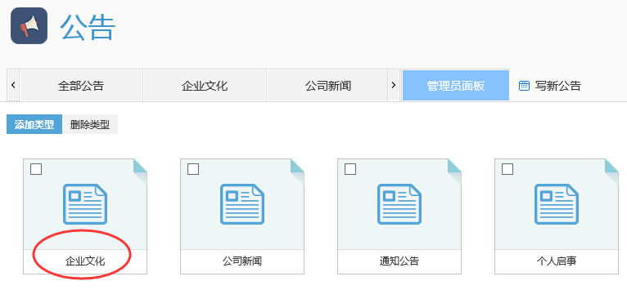
图5-1-3添加成功

怎样删除公告类型？
（1）在公告的“管理员面板”中，勾选需要删除的公告类型，点击【删除】按钮；
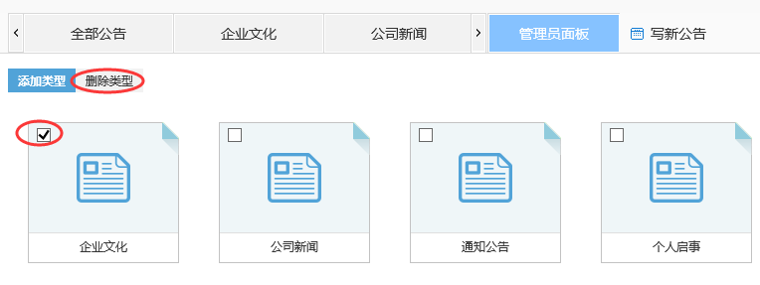
图5-2-1删除类型
（2）删除后的公告类型将不再显示，并且不能再次使用。（注意：删除公告类型的同时，该公告类型下已经发布的公告将同时删除。）
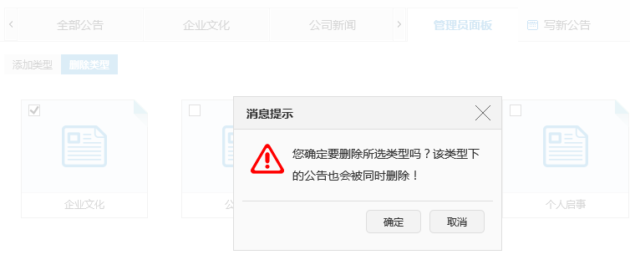
图5-2-2删除成功

会议配置

会议室地址配置
添加会议室后，用户可在申请会议时选择新添加的会议室。

怎样添加会议室？
（1）进入“开会”模块，点击“管理员面板”，点击【添加会议地点】按钮；
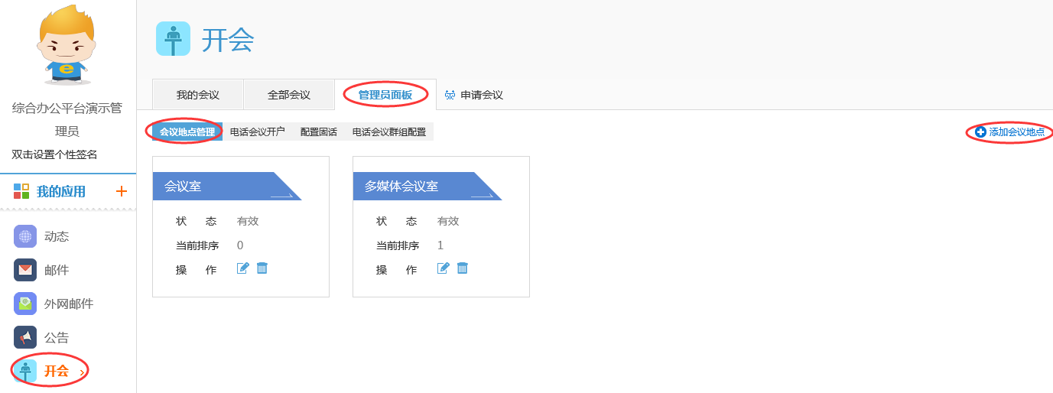
图6-1-1-1 管理员面板
（2）在弹出的页面中填写会议室名称、会议室地址、排序等内容，点击【确定】按钮；
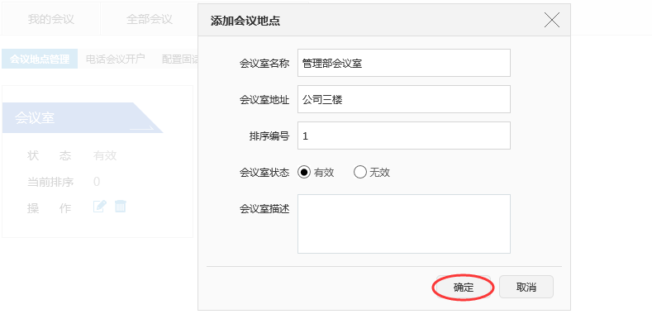
图6-1-1-2 填写会议室信息
名词解释：
会议室名称：添加的会议室名称；
会议室地址：该会议室的地址；
排序编号：该会议室在会议地点列表的排序，填写数字，数字越小排序越前；
会议室描述：该会议室的说明，可不填写。
（3）添加完成后，该会议室将会显示在会议地点列表中。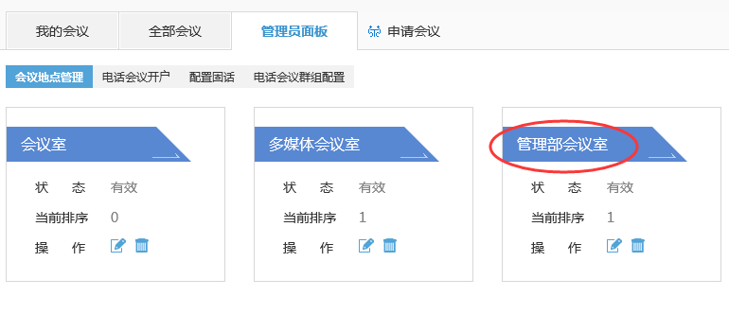
图6-1-1-3 添加成功

怎样修改会议室？
（1）在”管理员面板”中，点击”会议地点管理”，点击需要修改会议室的“操作”选项的【修改】按钮；
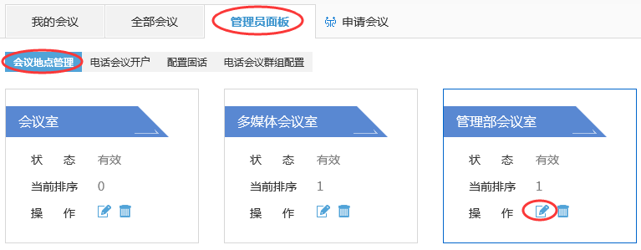
图6-1-2-1 管理员面板
（2）在弹出的会议室详情中修改信息，点击【确定】按钮，完成修改。
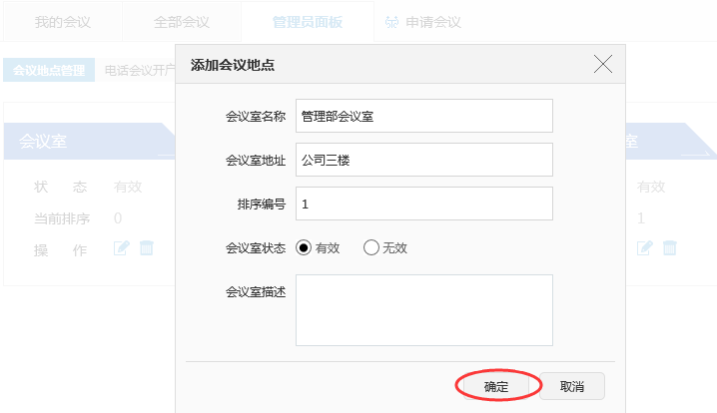
图6-1-2-2 会议室修改

怎样删除会议室？
（1）在”管理员面板”中，点击”会议地点管理”，点击需要删除会议室的“操作”选项的【删除】按钮；
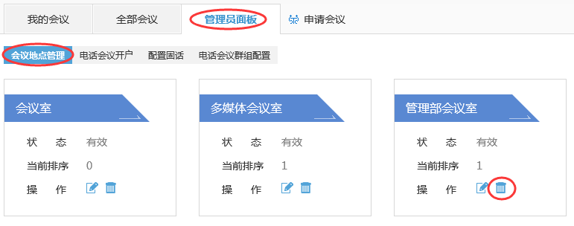
图6-1-3-1 管理员面板
（2）删除后的会议室将不再显示，不能再次使用。
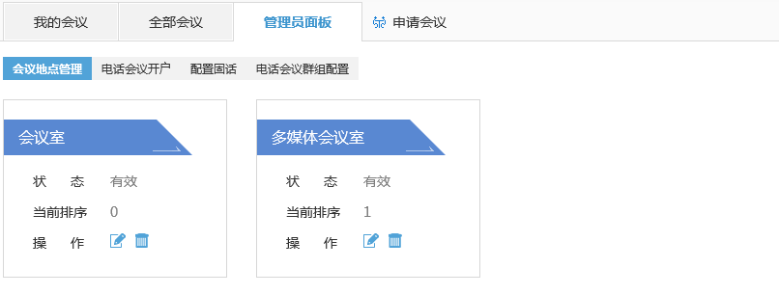
图6-1-3-2 会议室删除

电话会议配置

电话会议是如何收费的？
电话会议功能单独收费，不包含在天翼云办公功能费中，收费规则如下：
（1）主持人资费
电话会议功能按“通信费+服务费”方式向主持人收取。
通信费：相当于主持人向各路参会人发起普通电话呼叫的费用之和，具体资费视用户套餐而定。发起方收费方式跟普通主叫一样，如果拨打的是外地号码则按长途计费，如果拨打的是本地号码则按市话计费。
服务费：暂免收服务费。
注：请详询当地10000号，查询翼聊业务多方通话收费标准。
（2）参会人资费
电话会议接听方计费也是跟普通被叫一样，如果接听手机是在漫游则接听电话会议时也要根据手机套餐决定是否收取漫游费。
（3）其它资费
IVPN等虚拟网类用户使用电话会议产生的费用，不纳入虚拟网套餐;由于协同通信平台电话会议功能产生的通信费话单无法标识群内信息，当该C网号码办理了总机服务（综合虚拟网）业务群内优惠套餐时，电话会议产生的通信费暂不纳入原有总机服务（综合虚拟网）业务群内优惠部分。
注：江苏、云南、海南、西藏、新疆用户使用电话会议功能的资费请详询当地10000号。

电话会议的开通条件
（1）有关协同通信
无论用户以前是否开通过协同通信业务，在天翼云办公中使用电话会议功能时都需要进行协同通信帐号的激活才可正常使用电话会议功能。
（2）目前仅支持后付费及离线预付费两种计费类型的手机
在预付费中又分为两种，一种叫OCS实时在线计费；一种叫HB准实时预付费也就是离线付费，它是预付费，但它是在用户挂断电话后才进行的计费所以叫离线计费。这个付费方式并不是咱们平台的个人付费或企业付费，而是一个号码在计费系统中的计费类型。OCS是实时的按计费周期进行计费，一般是计费周期是分钟，也就是每打一分钟就扣一分钟的钱，在你通话过程中就会计费扣费，当扣到没有费时你的电话就会被自动断开。
支持手机绑定固话后发起电话会议，需要去营业厅给固话开通协同通信业务。
电话会议费率按翼聊通话费资费标准，对会议主持人收取翼聊通话费，对被动加入电话会议的会议参与方不收费；翼聊业务的电话会议功能不收取电话会议服务费。

电话会议怎样开户？
用户如果需要在手机上使用电话会议，首先需要管理员为用户进行电话会议开户。开户后，用户可在手机端进行电话会议激活，激活后即可正常使用电话会议功能。
（1）进入“开会”模块，点击“管理员面板”，点击【电话会议开户】按钮，可以看到单位内的未开户用户；
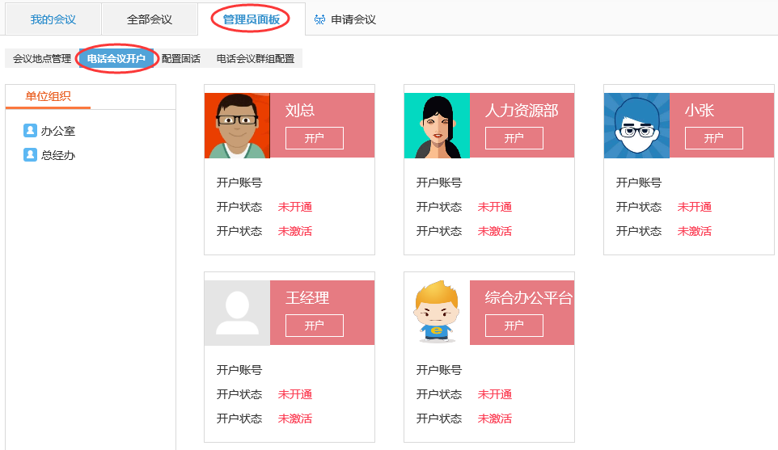
图6-2-3-1 管理员面板
（2）未开户电话会议的人员显示为红色，点击【开户】按钮，该用户电话会议功能即可开户，开户后的人员显示为蓝色；
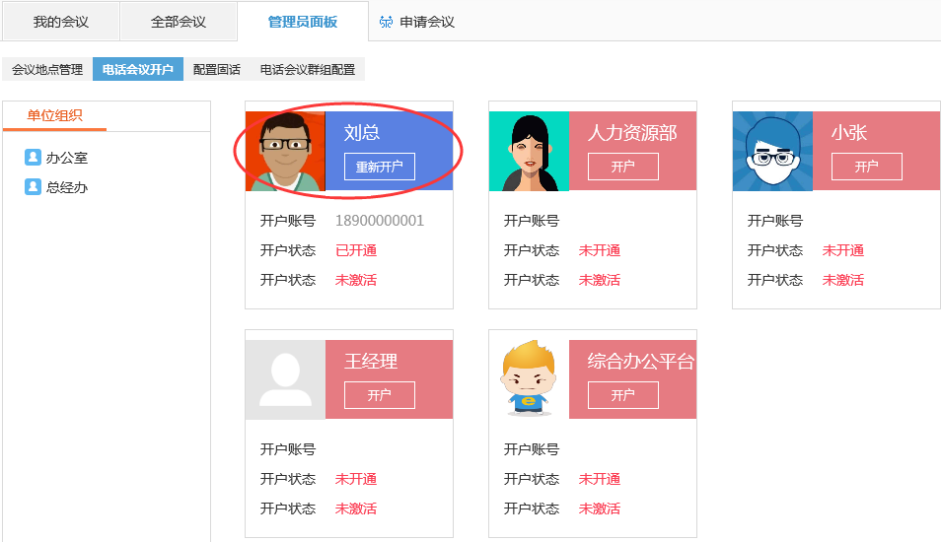
图6-2-3-2电话会议开户
（3）开户后，该用户可在手机端打开电话会议功能，点击激活即可使用电话会议功能。

固话怎样配置电话会议？
电话会议支持手机绑定固话后发起电话会议，需要去营业厅给固话开通协同通信业务。
（1）进入“开会”模块，点击“管理员面板”，点击【配置固话】按钮，再点击该页面的“+”开始配置固话；
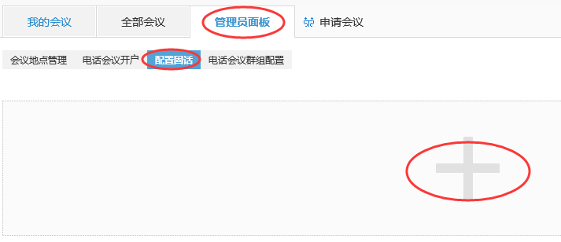
图6-2-4-1管理员面板
（2）在配置页面添加开通“协同通信业务”的固话号码，及“协同通信业务”的密码，并选择可以从固话发起电话会议的用户，点击【保存】按钮，完成配置；
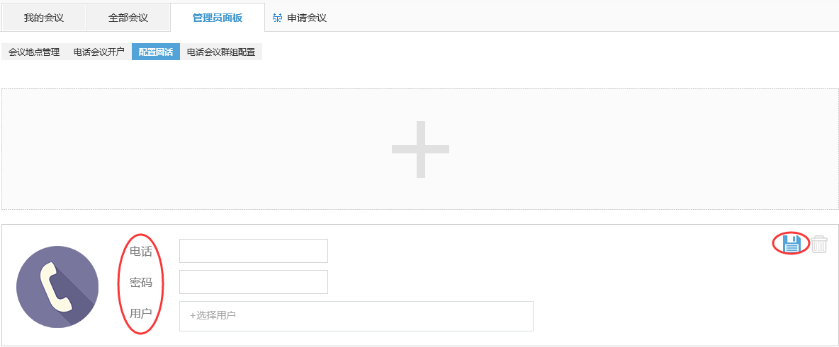
图6-2-4-2添加固话

怎样配置电话会议群组？
配置电话会议群组后，在电话会议发起的时候可以直接选择群组进行发送。
（1）进入“开会”模块，点击“管理员面板”，点击【电话会议群组配置】按钮，再点击旁边的【新增】按钮；
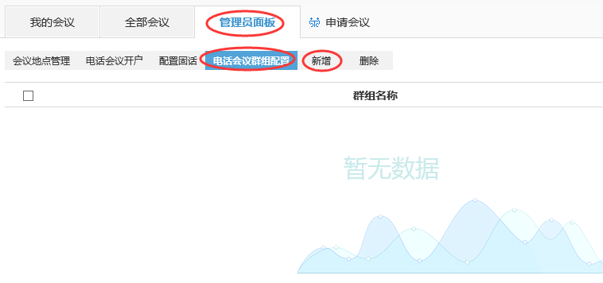
图6-2-5-1管理员面板
（2）在弹出的配置页面，填写群组名称、群组用户等信息，点击【保存】按钮，完成配置；
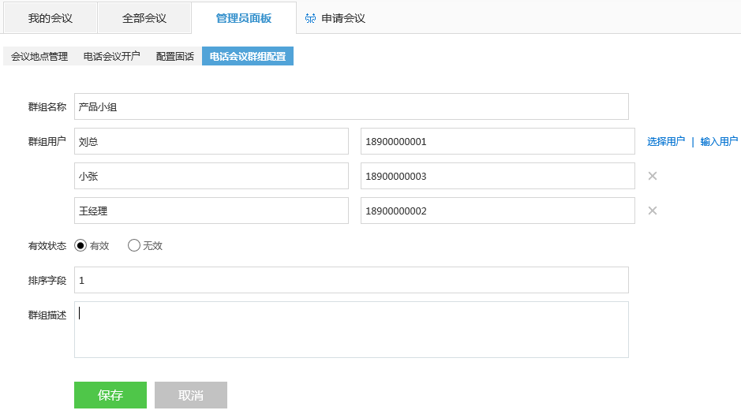
图6-2-5-2电话会议群组添加
名词解释：
群组名称：该电话会议群组的名称；
群组用户：该群组的成员，可以手动添加单位外用户直接输入用户姓名及电话号码，也点击“选择用户”直接在单位内部组织机构中进行选择；
有效状态：默认状态为“有效”，该群组可以正常使用。选择为“无效”后，该群组不显示，并不能正常使用；
排序字段：该群组在群组列表中的排序，填写数字，数字越小排序越前；
群组描述：该电话会议群组的说明，可不填写；
（3）保存后，该群组将显示在群组列表中，并可在手机端发起电话会议时使用。
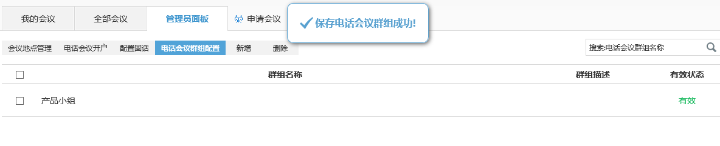
图6-2-5-3添加成功

文件柜

单位文件柜设置
单位文件柜空间为5G，单位管理员可以对单位文件柜上传文件，并设置文件查阅及编辑权限。

怎样上传单位文件？
（1）进入“文件柜”模块，点击“单位文件柜”，点击【新建文件夹】按钮，新建一个文件夹；
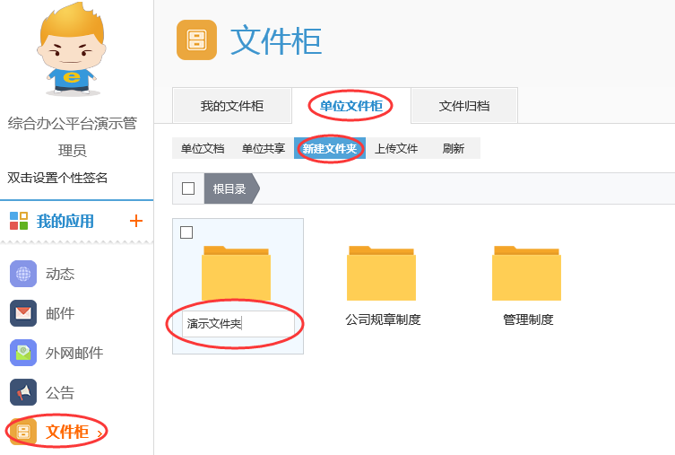
图7-1-1-1 新建文件夹
（2）点击进入新建的文件夹，点击【上传文件】按钮；
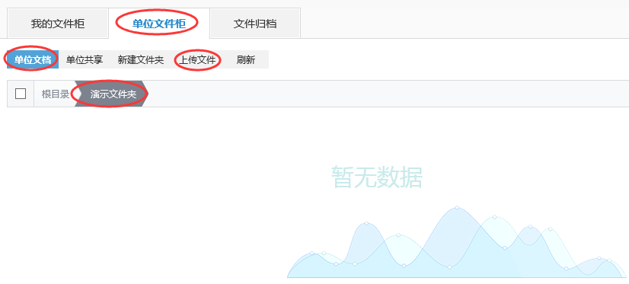
图7-1-1-2 进入文件夹
（3）选择需要上传的文件，点击【关闭】按钮；
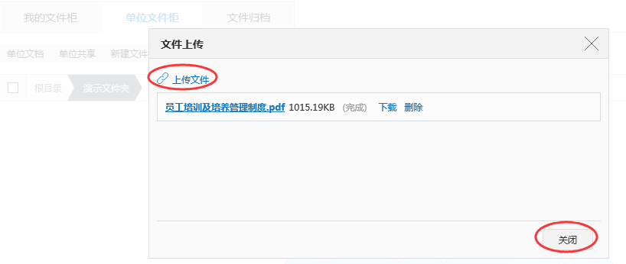
图7-1-1-3 上传文件
（4）文件上传成功。
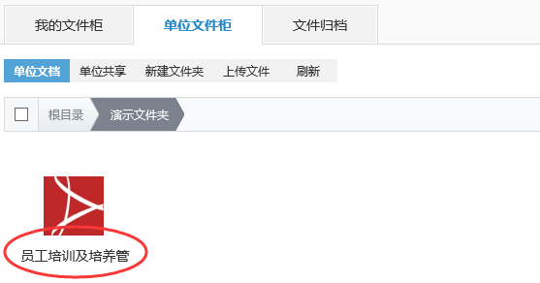
图7-1-1-4 上传成功

怎样设置文件阅读及编辑权限？
管理员可以对单位的文件设置阅读权限和编辑权限，被选择的有权限的人员可以对文件进行阅读或编辑；（备注：文件夹权限的设置与下面说明一致）
（1）在需要设置权限的文件鼠标右击，在弹出的菜单中选择“权限设置”；
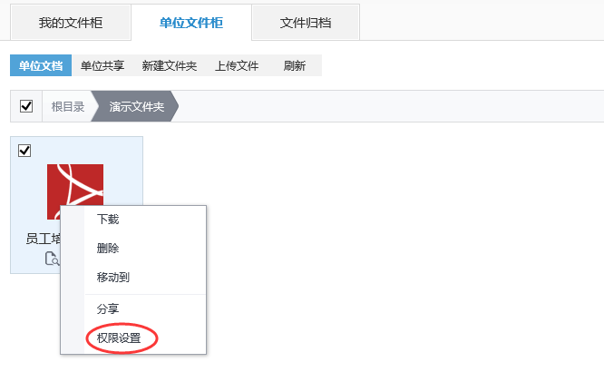
图7-1-2-1 上传成功
（2）在弹出的选择框中，选择“阅读权限”的人员及“编辑权限”的人员，点击【确定】按钮完成设置；
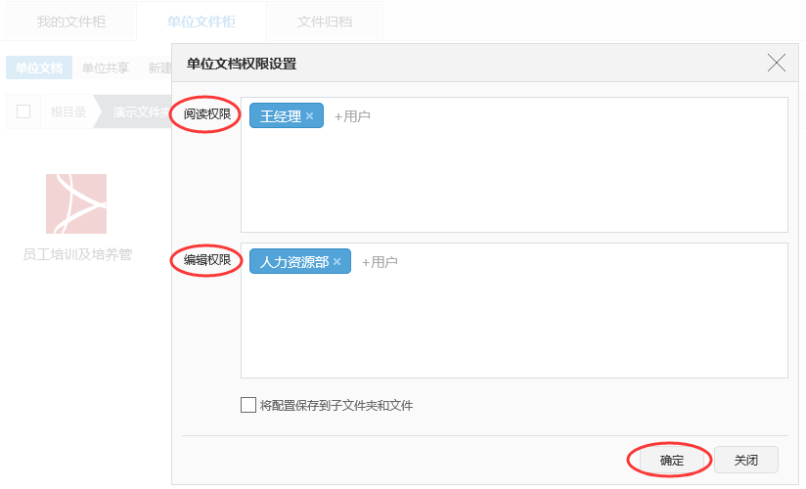
图7-1-2-2 权限设置
备注：
阅读权限：选择的人员可以对该文档查看阅读；如未设置任何人员，则该文档默认单位内部全部人员都可以查看；
编辑权限：选择的人员可以对该文档进行编辑重新上传；如未设置任何人员，则该文档默认单位内部人员都不可进行编辑；

怎样共享单位文件夹？
（1）在“单位文件柜”页面，鼠标右击需要共享的文件夹，选择“共享”；
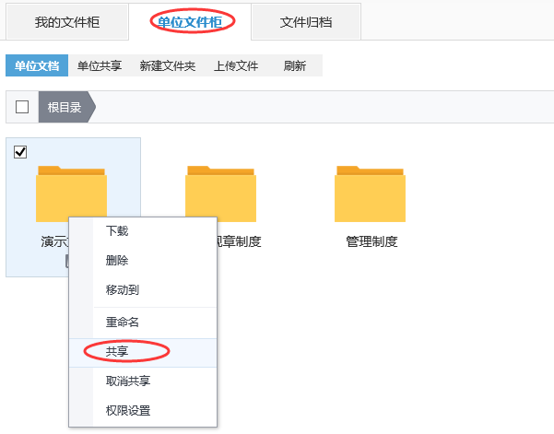
图7-1-3-1 单位文件柜
（2）共享的文件夹有共享标志；
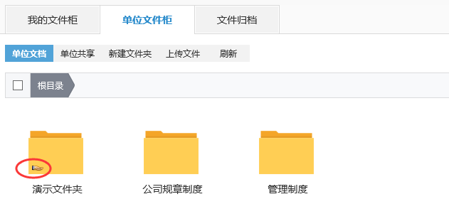
图7-1-3-2 文件夹共享

怎样删除单位文件柜中的文件？
在单位文件柜所需要删除的文件，点击【删除】图标，即可删除所选文件或文件夹；
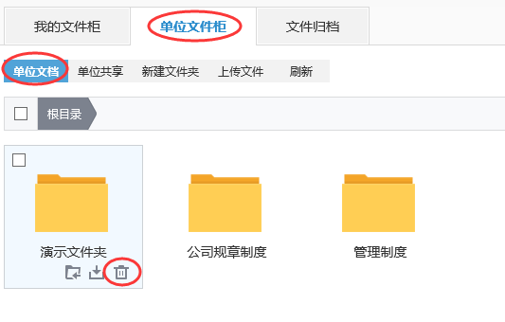
图7-1-4-1 删除文档
备注：删除文件夹的同时，文件夹下的文档将同时被删除；

文件归档
文件归档中存放归档后的审批公文表单及正文，普通用户不能直接查看文件归档后的文件，可通过借阅申请后进行查阅。管理员可维护归档后的文件。

怎样查看归档后的审批公文？
（1）进入“文件柜”模块，点击“文件归档”，可以看到单位已归档的公文审批文档；
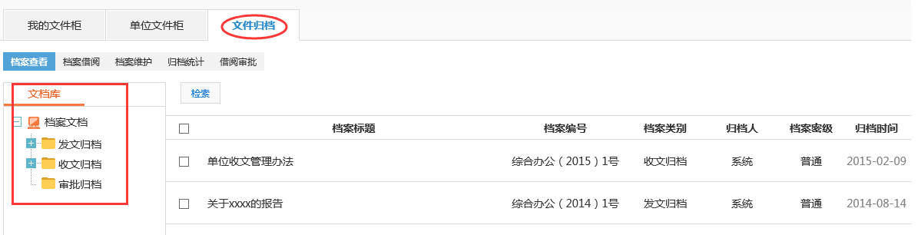
图7-2-1-1 文件归档
（2）普通用户只可查看归档公文审批标题及编号等基本信息，如果需要查看详细内容需要提交借阅申请，管理员可在“文件归档”页面，点击“公文维护”，可查看审批公文的详细信息，包括表单及正文等；
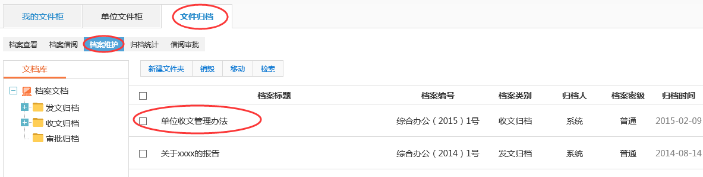
图7-2-1-2 文件查看
（3）点击需要查看的公文标题，可查看审批公文的详细信息，包括表单及正文等；
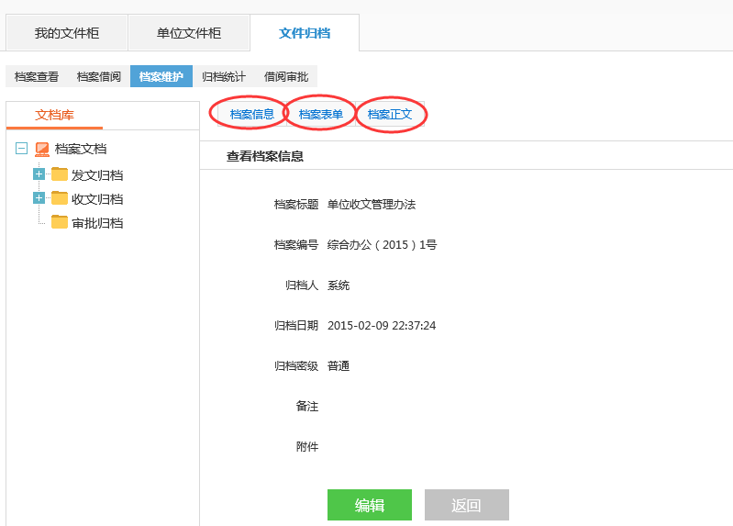
图7-2-1-3 详细信息

怎样审批普通用户的借阅申请？
（1）单位管理员或文档管理员在”借阅审批”中可审批普通用户是否可以借阅此文档；
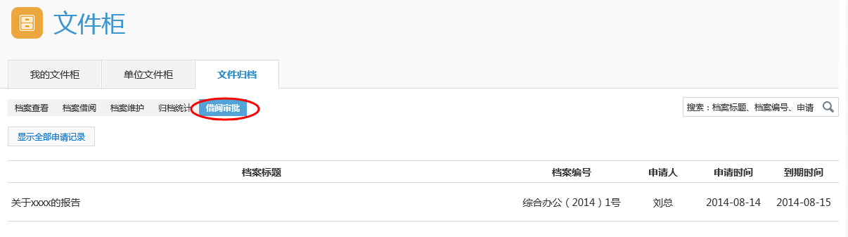
图7-2-2-1 借阅审批
（2）点击借阅审批列表后，可对借阅文件申请进行审批，选择同意，并点击【提交】按钮；
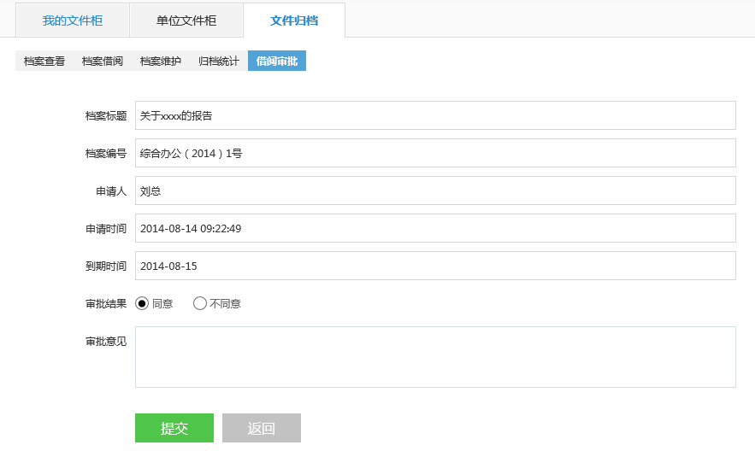
图7-2-2-2 借阅审批
（3）审核通过后，普通用户可在”档案借阅”中阅读此文档。
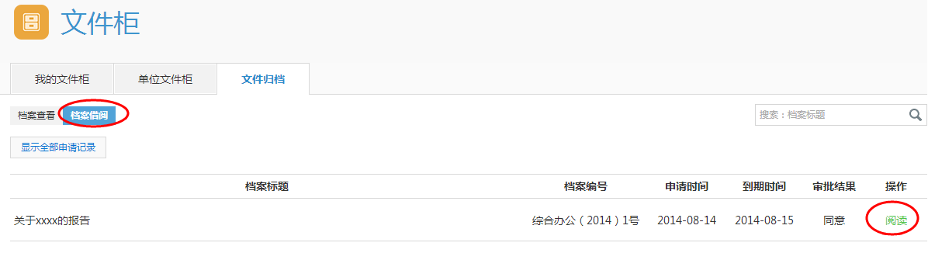
图7-2-2-3 文档查阅

怎样导出审批公文表单及正文？
（1）在“文件归档”页面，点击“档案维护”，点击需要导出的文件标题；
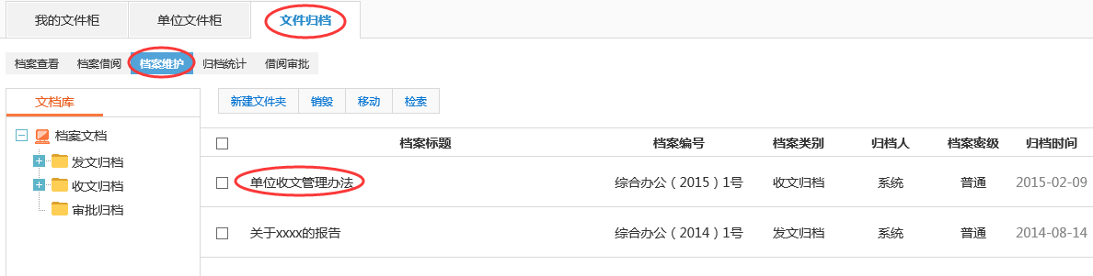
图7-2-3-1 档案维护
（2）在“档案维护”页面，点击【档案表单】按钮，查看该审批公文的表单内容；
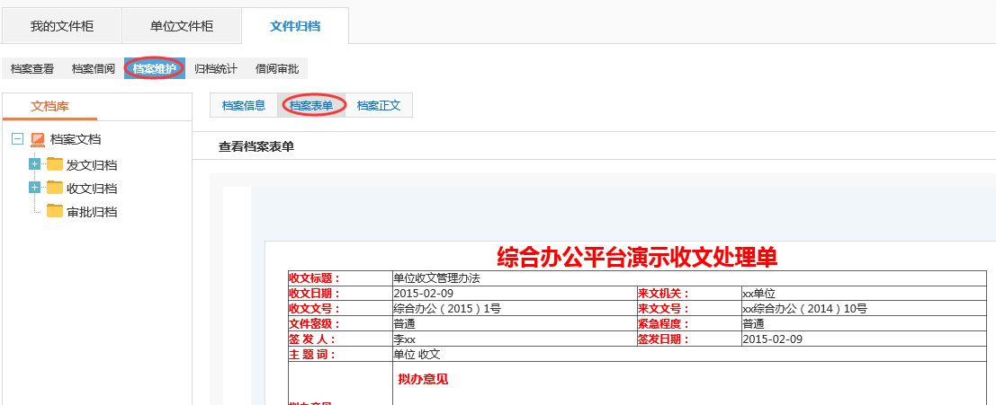
图7-2-3-2 档案表单
（3）在“档案表单”的下面点击【导出HTML】按钮，可导出公文表单的HTML文件；
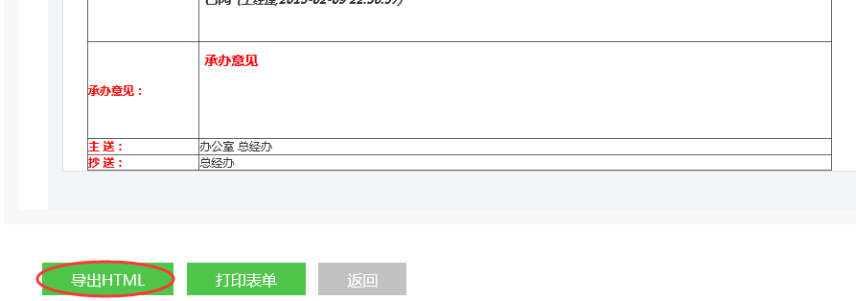
图7-2-3-3 导出表单
（4）在“档案维护”页面，点击【档案正文】按钮，查看该审批公文的正文内容；
注：档案正文需要安装正文office控件才可以进行查看；
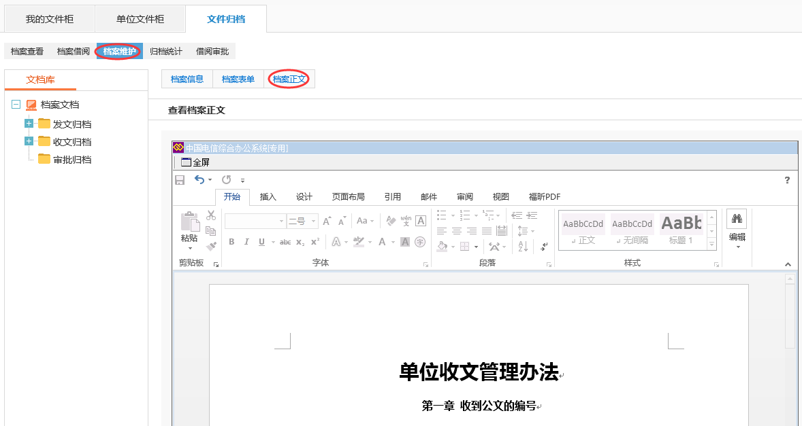
图7-2-3-4 档案正文
（5）在“档案正文”的下面点击【导出PDF】按钮，可导出公文正文的PDF文件；
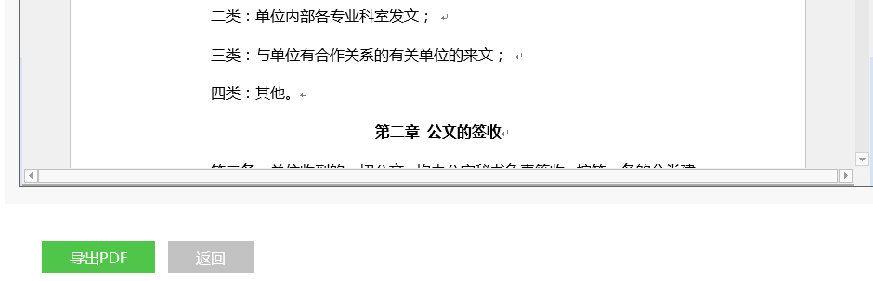
图7-2-3-5 正文导出

怎样删除已归档的审批公文？
（1）在“文件归档”页面，点击“档案维护”，勾选需要删除的审批公文标题，点击【销毁】按钮；
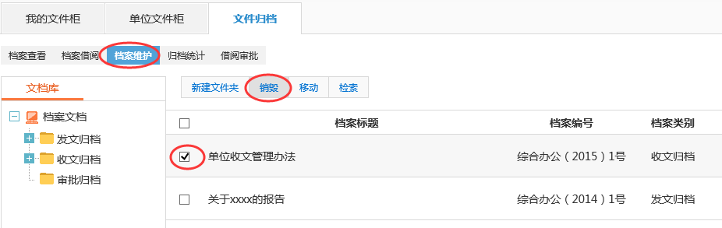
图7-2-4-1 档案删除
（2）删除后的审批公文将不再显示，并不可找回，请谨慎操作；
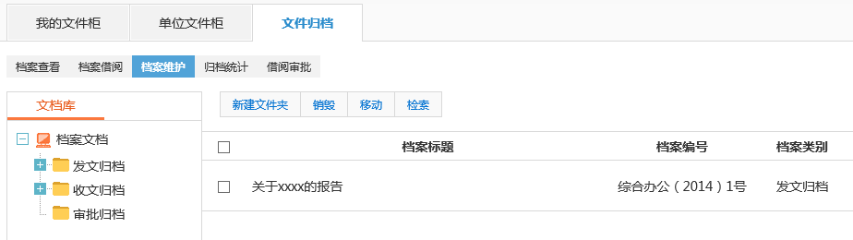
图7-2-4-2 已删除档案

怎样统计已归档的审批公文？
（1）进入“文件柜”模块，点击“归档统计”，在页面中选择或输出统计的条件，点击【统计】按钮；
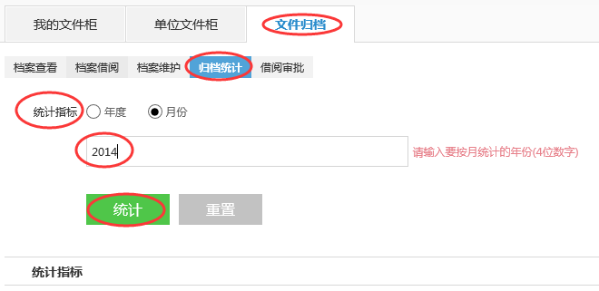
图7-2-5-1 归档统计
（2）统计后的数据将以图标和表格的形式展现出来；
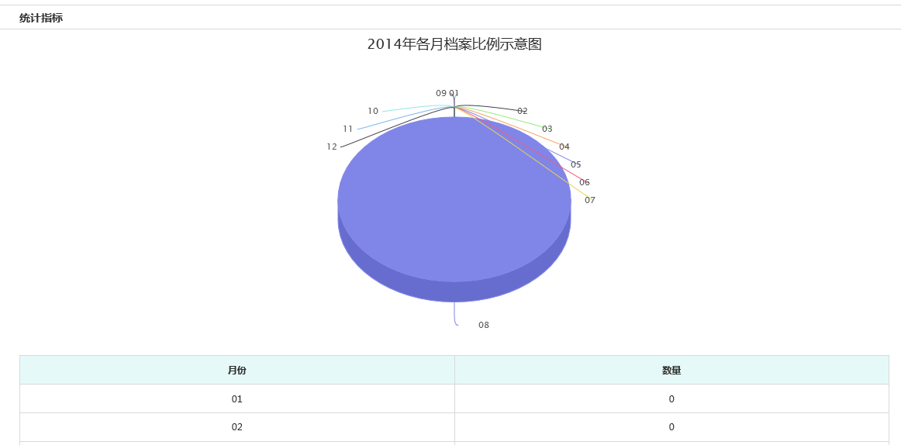
图7-2-5-2 统计结果

考勤设置
管理员设置签到范围及时间后，公司人员在有效时间及地点，手机摇一摇进行签到，即可在“我的签到”产生一条签到记录，次日可在“我的考勤”中查询考勤记录。

怎样设置考勤范围？
考勤签到必须先设置考勤范围，然后普通员工才能正常签到，设置步骤如下说明：
（1）点击进入“考勤”模块，点击“管理员面板”，打开签到设置页面；
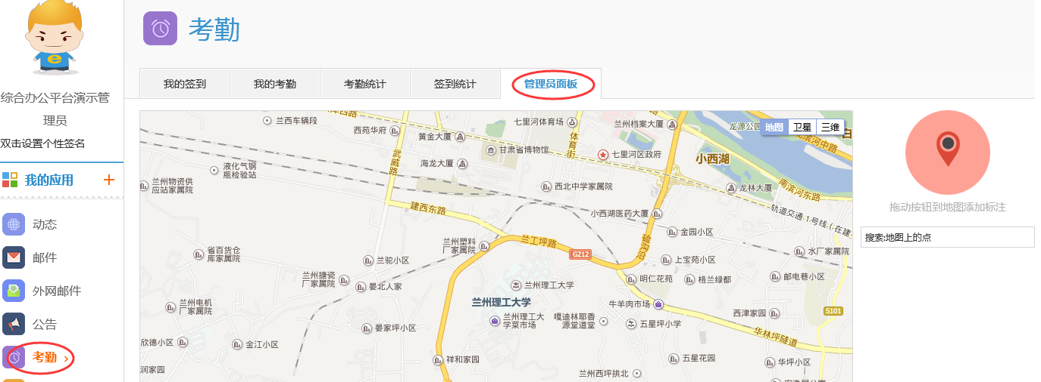
图8-1-1 签到设置页面
（2）在页面左侧的地址栏中输入单位地址搜索单位具体位置；（注：地图使用的为百度地图，可先搜索大概位置再缩小查找范围）
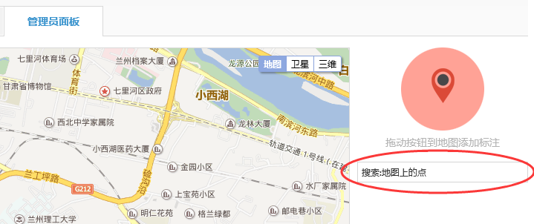
图8-1-2 地址搜索
（3）搜索到单位地址后，点击“红色定位按钮”再点击地图，即可定位公司考勤位置；
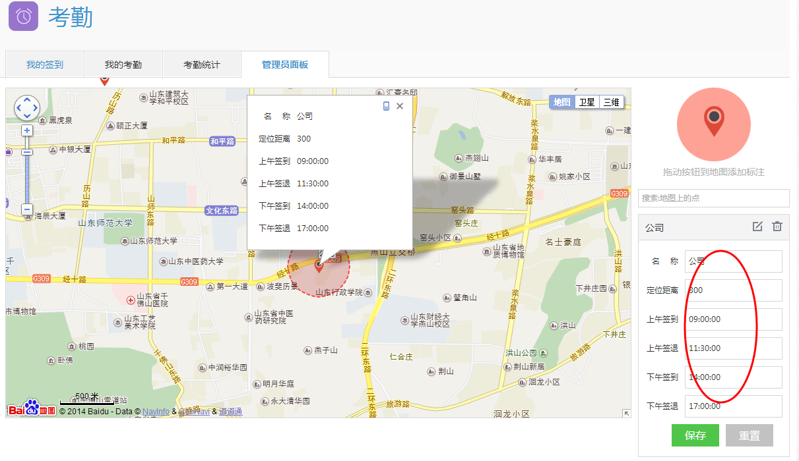
图8-1-3 地址定位
（4）右侧弹出设置界面，填写名称、定位距离、签到时间后，点击“保存”按钮，设置考勤范围成功。
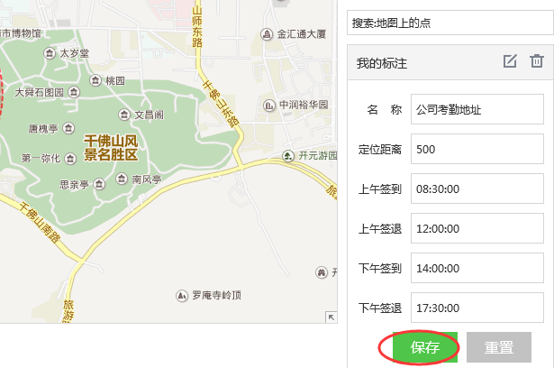
图8-1-4 考勤范围设置
备注：单位可设置多个考勤范围，并设置不同的考勤名称及距离、时间等；

怎样删除考勤范围？
编辑或删除考勤设置：在签到设置页面，点击【编辑】按钮，重新设置考勤范围及时间，点击【保存】，考勤修改重设成功，点【删除】便可删除考勤范围。
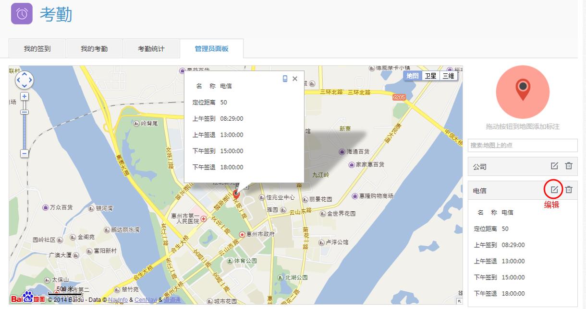
图8-2-1 签到编辑和删除

怎样统计单位人员考勤信息？
（1）点击进入“考勤”模块，点击“考勤统计”，打开考勤统计页面；
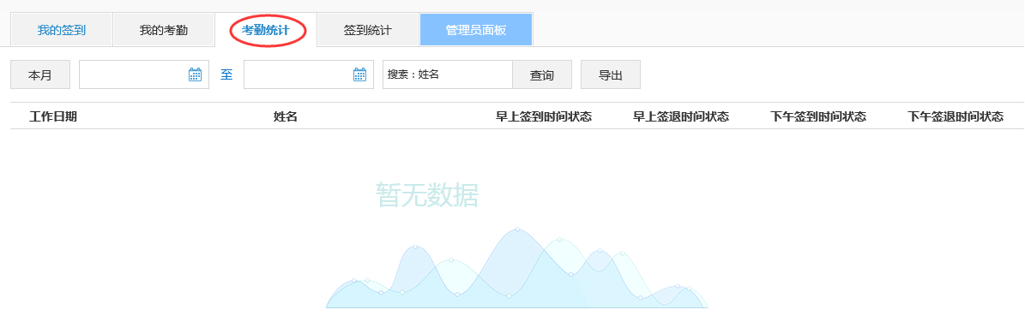
图8-3-1 考勤统计
（2）在”考勤统计“页面输入需要统计的范围条件，点击【查询】按钮，可查看该查询条件下的单位所有人员的考勤信息；
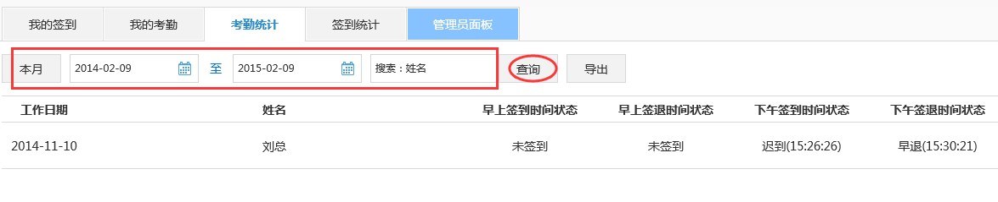
图8-3-2 统计详情
（3）点击【导出】按钮，可导出查询条件下的考勤信息为Excel文件。
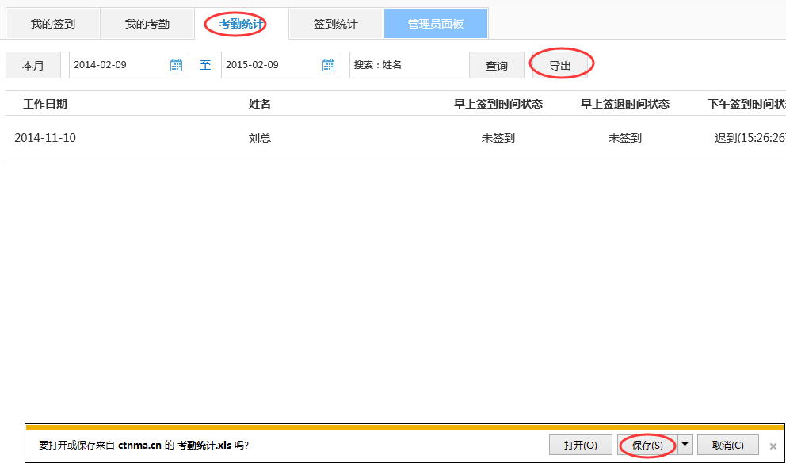
图8-3-3 统计导出

怎样统计单位人员签到信息？
（1）点击进入“考勤”模块，点击“签到统计”-”正常签到”打开签到统计页面，该页面显示普通用户在考勤范围内签到的信息，输入需要统计查询的条件，点击【查询】按钮；
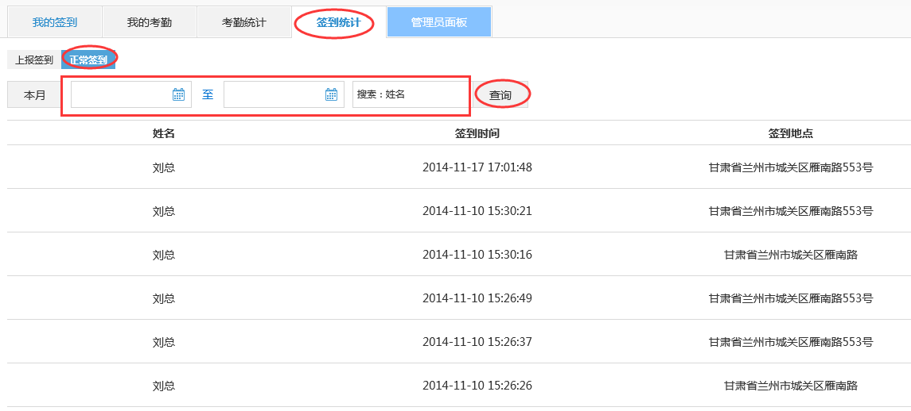
图8-4-1 签到统计
（2）所查询的人员签到时间及签到地点将在页面中显示；
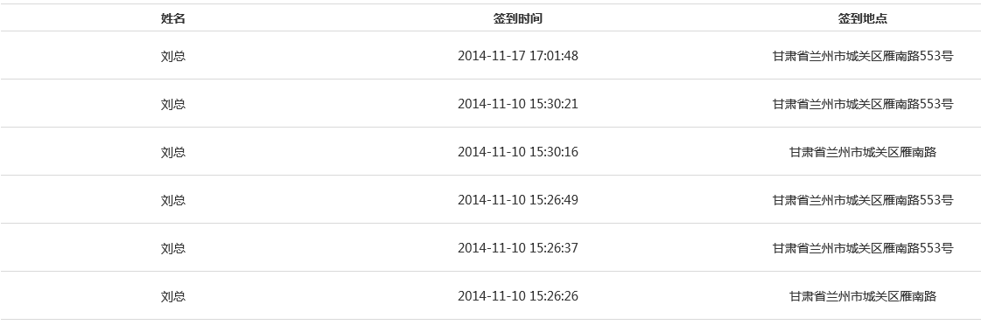
图8-4-2 统计详情
（3）如普通用户签到地点不在考勤范围内，但将地点进行了上报，则可在”签到统计“页面的”上报统计“中查询到。
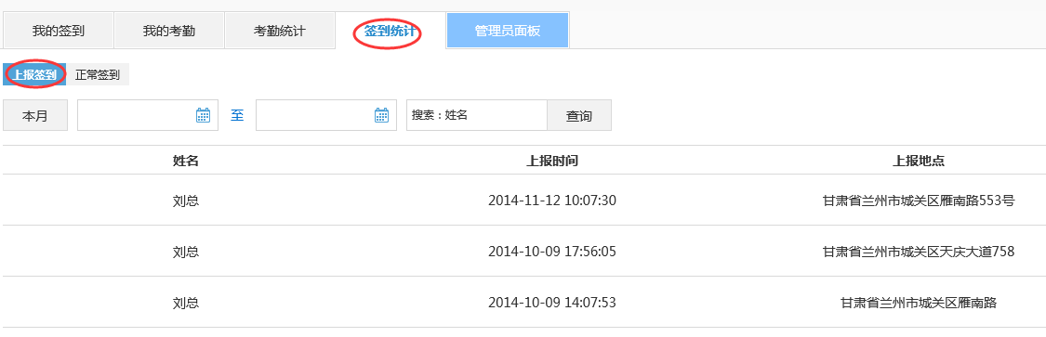
图8-4-3 上报签到统计

审批
管理员可在审批中进行自定义单位审批表单及流程，设置审批的类别。并可查询、删除及维护单位内部所有人员的审批信息。

审批表单制作

怎样制作简单审批表单？
以下提供简单表单的制作操作视频，可参照进行设置。

在线观看：http://www.ctnma.cn/help_video/147916a76ba0ff1.html

点击下载：http://uc.msjbm.cn/Module/Knowledge/SehDe.htm?qid=45386
以下为简单表单的制作说明：
（1）点击进入“审批”模块，点击“管理员面板”-“定义审批单”，点击审批类别后的“+”符号，开始审批表单制作；
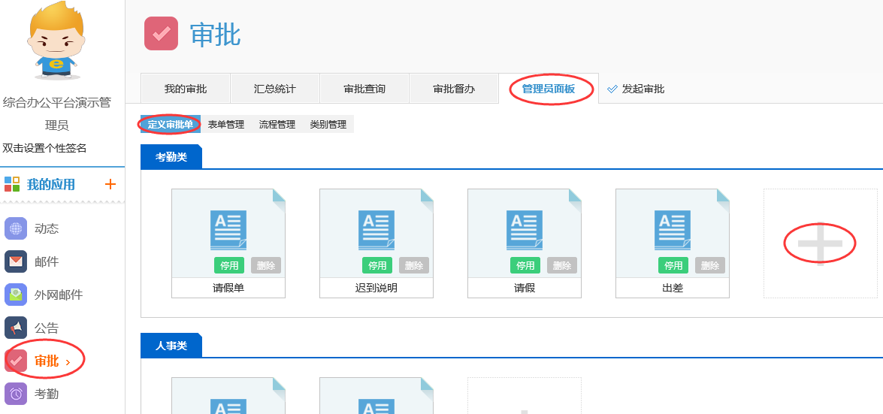
图9-1-1-1 管理员面板
（2）在基本信息填写页面填写新建的审批表单的名称、类别、排序等信息，点击【下一步】；
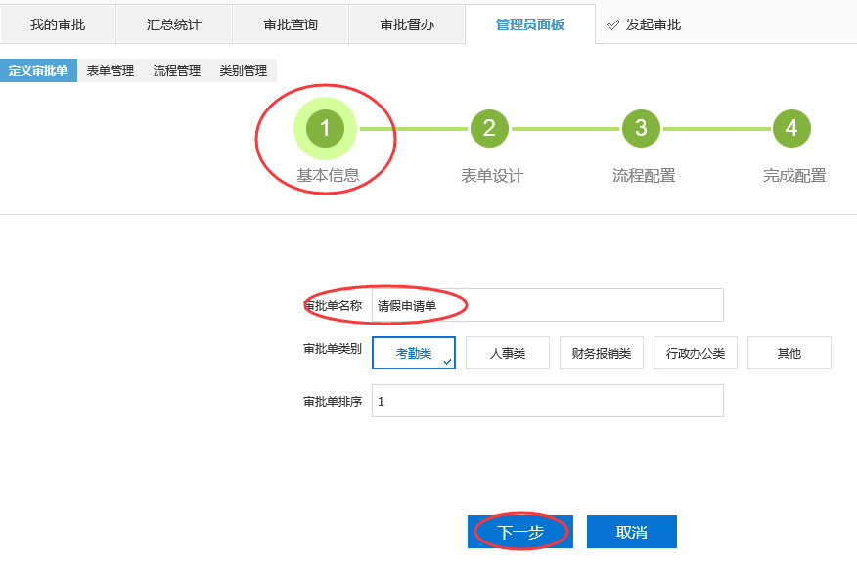
图9-1-1-2 基本信息
（3）在“表单设计”页面，点击“创建简单表单”；
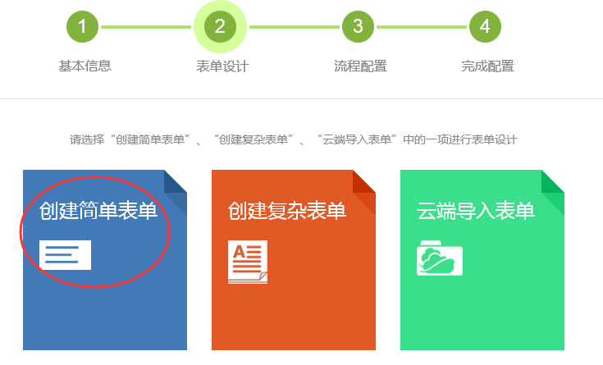
图9-1-1-3 创建简单表单
（4）进入简单表单编辑器后，首先修改“表单名称”；
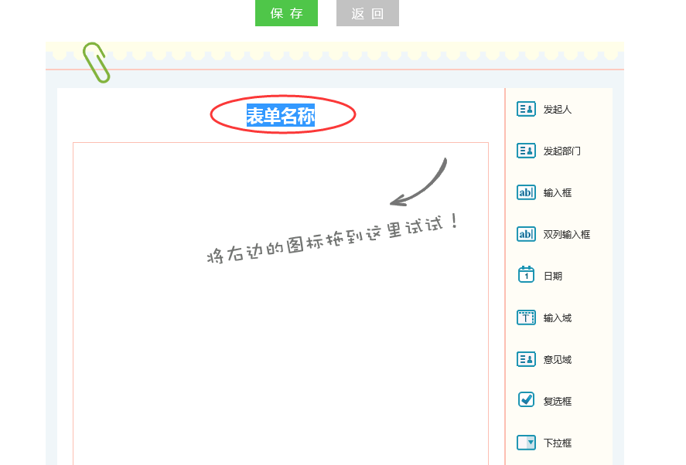
图9-1-1-4 表单名称修改
（5）拖动左边栏中需要的控件进入审批单内，并填写控件的信息，点击【完成配置】按钮；
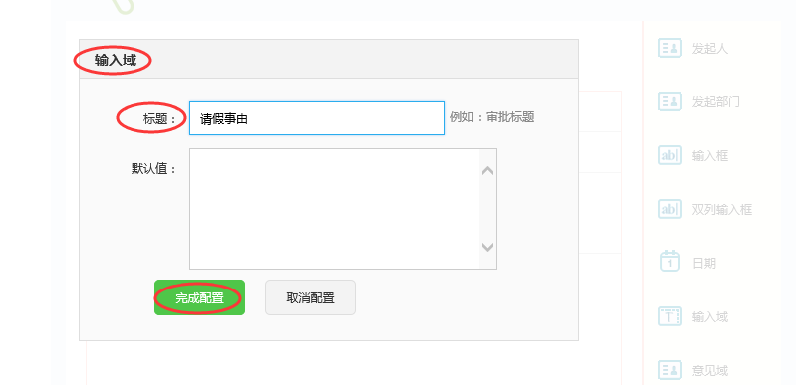
图9-1-1-5 控件添加
（5）添加后的控件将显示在表单内，如需修改或删除，可在该控件的后边点击【修改】或【删除】按钮；
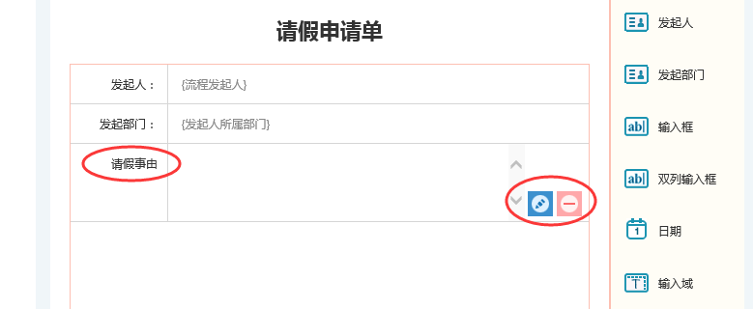
图9-1-1-5 控件修改删除
控件解释：
发起人：该控件为系统常量控件，发起时将自动显示发起人姓名；
发起部门：该控件为系统常量控件，发起时将自动显示发起人部门；
输入框：单行文本框，只能输入一行文字，需要填写控件名称；
双列输入框：一行中将显示两列单行文本框，需要分别填写两列文本框的名称；
日期：日期选择控件，可选择日期，需要填写控件名称；
输入域：多行文本框，可在此控件中输入多行文字，需要填写控件名称；
意见域：文件签批框，填写签批意见时使用此控件；
复选框：选项勾选框，可填写多个选项内容，用来勾选一个或多个选项；
下拉框：可填写多个下拉菜单内容，只能用来选择一个选项内容；
（6）完成控件添加后点击【保存】按钮，即可完成简单表单的制作；
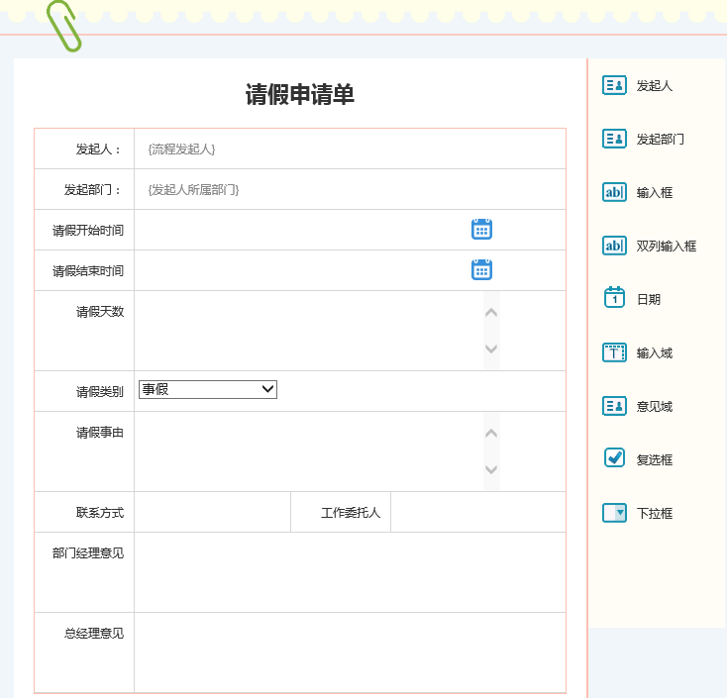
图9-1-1-6 简单表单制作完成
（7）简单表单的流程制作，可点击这里查看说明。

怎样制作复杂审批表单？
当单位审批表单较复杂时，平台提供复杂表单编辑器制作较复杂的审批表单。
以下提供复杂表单的制作操作视频，可参照进行设置。
在线观看：http://www.ctnma.cn/help_video/1479169d04d0fe0.html
点击下载：http://uc.msjbm.cn/Module/Knowledge/SehDe.htm?qid=45432
以下为复杂表单的制作说明：
（1）点击进入“审批”模块，点击“管理员面板”-“定义审批单”，点击审批类别后的“+”符号，开始审批表单制作；
图9-1-2-1 管理员面板
（2）在基本信息填写页面填写新建的审批表单的名称、类别、排序等信息，点击【下一步】；
图9-1-2-2 基本信息
（3）在“表单设计”页面，点击“创建复杂表单”；
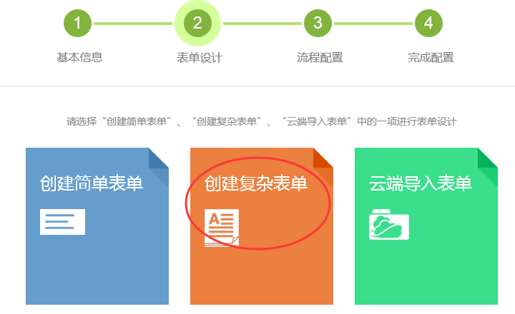
图9-1-2-3 创建复杂表单
（4）进入复杂表单编辑器；
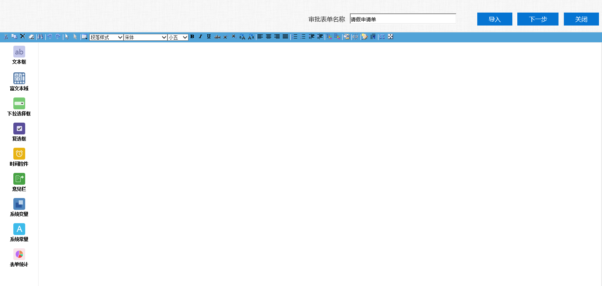
图9-1-2-4 复杂表单编辑器
（5）在编辑器中输入审批表单的标题，并可在菜单栏中对标题进行设置，包括：字体、大小、是否加粗、是否斜体、是否下划线、字体颜色、居中等设置，可参考Word文档操作设置选项；
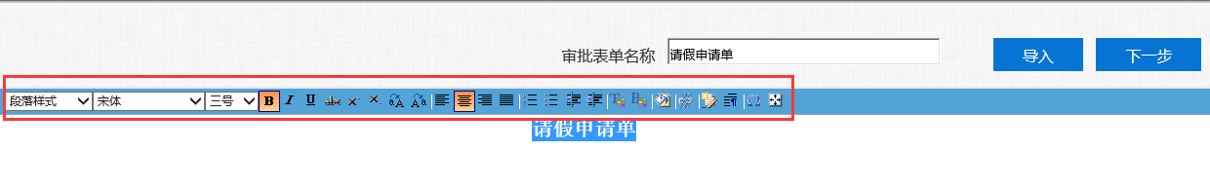
图9-1-2-5 标题字体设置
（6）在编辑器菜单栏中选择“表格菜单”按钮，打开表单插入选项，点击＂插入表格＂；
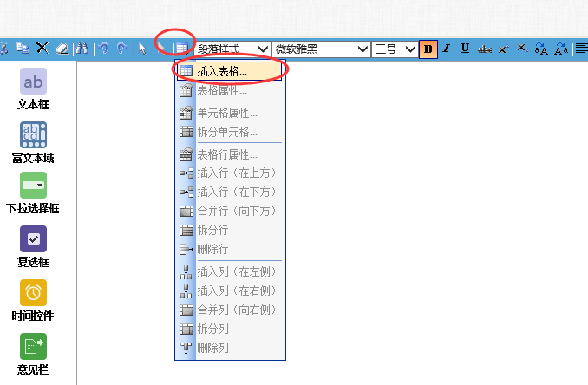
图9-1-2-6 表格菜单
（7）在弹出的表格属性界面填写表格的行列数，宽度、布局等信息，点击【确定】按钮添加表格；
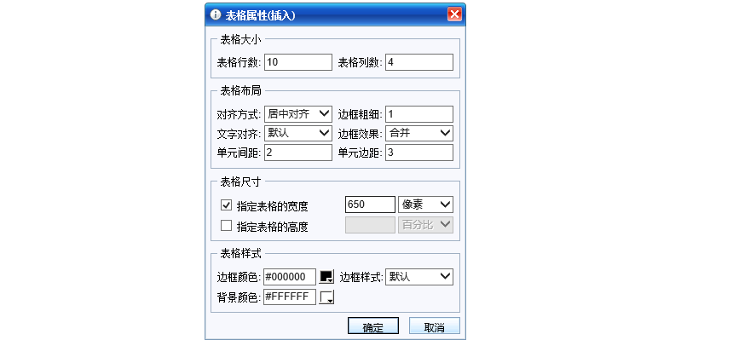
图9-1-2-7 插入表格
表格属性：
表格大小：分别填入表格的行数与列数；
表格布局：对齐方式选择“居中对齐”，其他选项默认；
表格尺寸：制定表格的宽度：为了可在A4纸大小打印，建议宽度为650像素；
表格样式：可以调整边框颜色，其他一般情况默认，也可按照需要进行调整；
（8）添加完成后表格将在编辑器中显示；（注：为了使单元格不变形，可在表格边框左右拉动一下给单元格一个默认值）
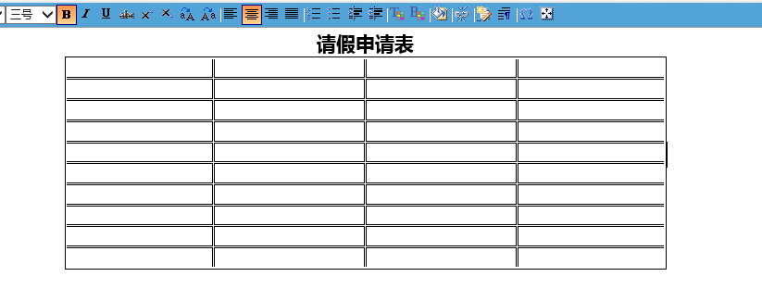
图9-1-2-8 表格样式
（9）在表格中填写对应项目内容，在需要合并单元格的单元格中鼠标右击选择合并选项，即可将单元格合并；
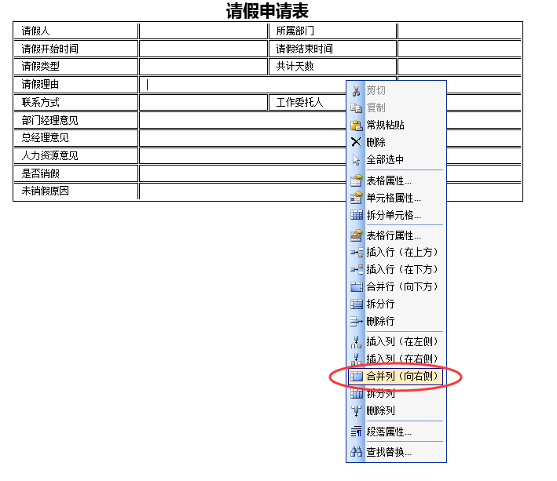
图9-1-2-9 单元格合并
（10）调整好表格之后开始添加控件；
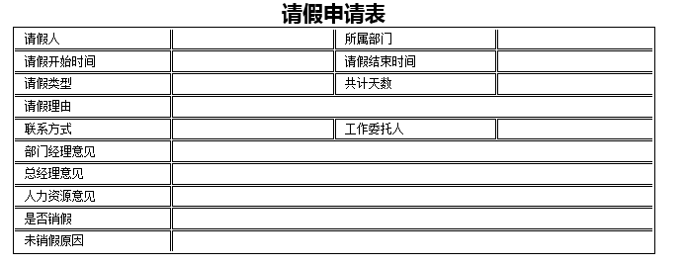
图9-1-2-10 调整后表格
（11）在编辑器左侧可以看到控件栏，鼠标定位至需要添加控件的单元格后点击控件进行添加；
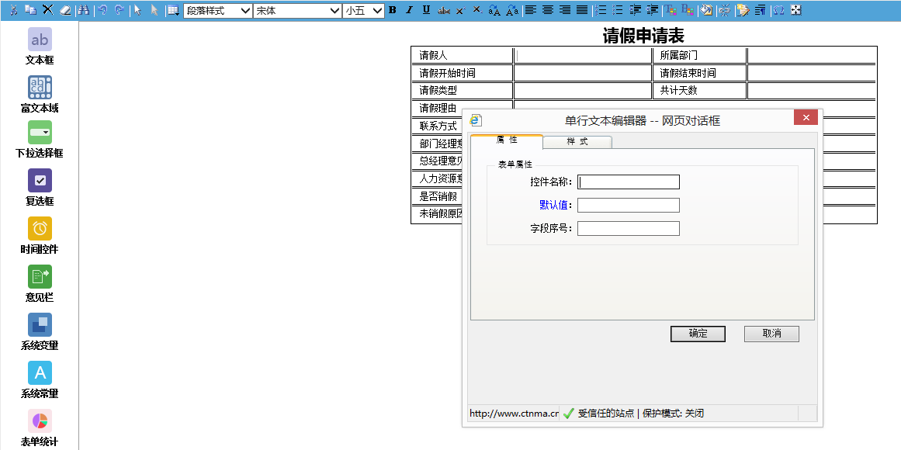
图9-1-2-11 控件添加
控件解释：
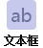：单行文本框，用于填写文字，只能填写一行文字；
：多行文本框，用于填写文字，可填写多行文字；
：用于多个选项只能选择一个的情况，可填写多个选项，默认值即为选项；
：用于多个选项可同时选择多个选项的情况；
：用于选择日期时间时使用此控件；
：用于填写签批意见时使用此控件；
：在处理人环节显示处理人信息，此控件按单位需要在表格中使用；
：此控件在各个处理环节一直显示发起人信息；
：用于计算各个控件填写数字的运算的控件，可进行加减乘除的运算，但只限于文本框控件填写的数字运算；
（12）在添加控件的时候会弹出控件的属性框，填写控件属性；
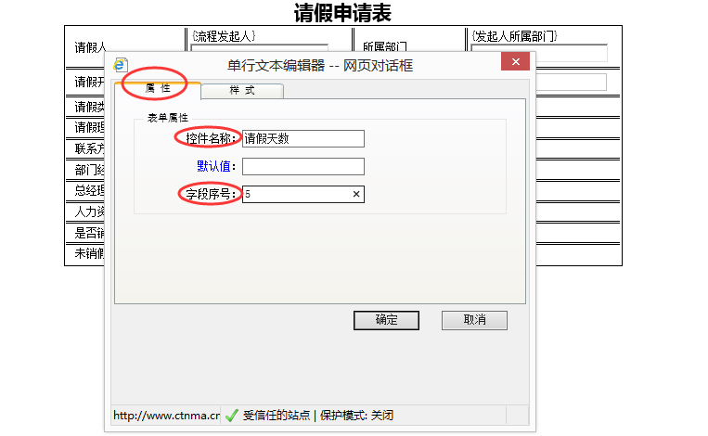
图9-1-2-12 控件属性
名词解释：
控件名称：该控件的名称，该内容将在手机端显示，注意填写规范，并且控件名称不能重复；
默认值：该控件默认显示的内容。（注意：下拉选择框与复选框必须填写默认值，下拉选择框中一行为一个选项，复选框默认值为其选项）
字段序号：该控件在手机端的显示顺序，填写数字，数字越小位置越前，必须按显示顺序填写，不然在手机端将显示混乱的填写项顺序；
（13）在控件属性的“样式”页面可以设置该控件在单元格中显示的大小边框颜色等属性；
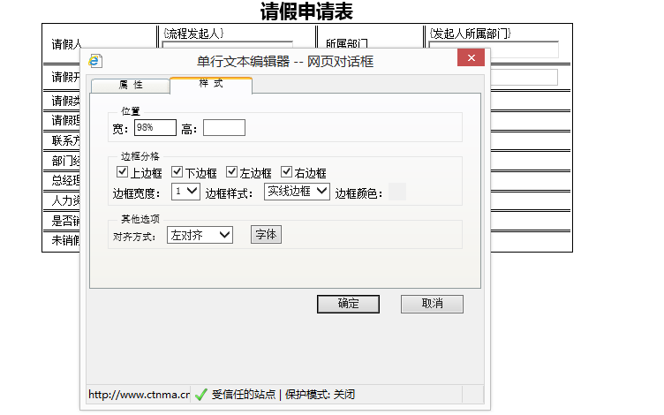
图9-1-2-13 控件样式
名词解释：
位置：该控件在单元格的大小，一般宽设置为98%，高可以默认不填写，也可以设置一个合适的高度值；
边框分格：可设置控件是否显示各个边框及边框颜色及宽度，一般建议默认此项，不进行设置；
其他选项：对齐方式：该控件在单元格中的对齐方式；字体：该控件内填写的问题字体及颜色；
（14）在每个单元格中添加所需要的控件后，点击【保存】按钮，完成表单的制作；
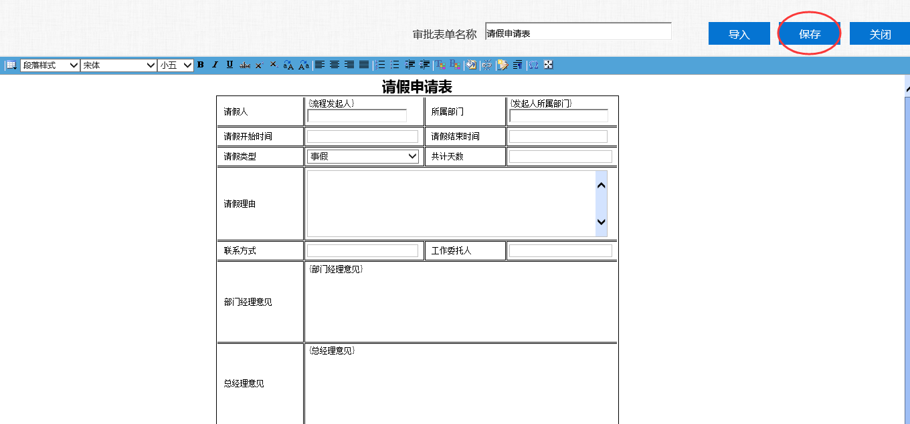
图9-1-2-14 完成表单
（15）表单制作完成后需要给此表单配置审批表单流转的流程，流程制作，可点击这里查看说明。

怎样导入审批表单？
审批表单可以直接通过导入已经制作好表格的Word文档来直接导入表格样式，注意必须使用IE8及以上浏览器才可导入word表格。
以下提供表单导入的制作操作视频，可参照进行设置。
在线观看：http://www.ctnma.cn/help_video/1487c51fefd0029.html
点击下载：http://uc.msjbm.cn/Module/Knowledge/SehDe.htm?qid=45327
（1）首先在Word文档中制作好表格；（注：表格需要设置为居中，这样导入后才会显示为居中样式）
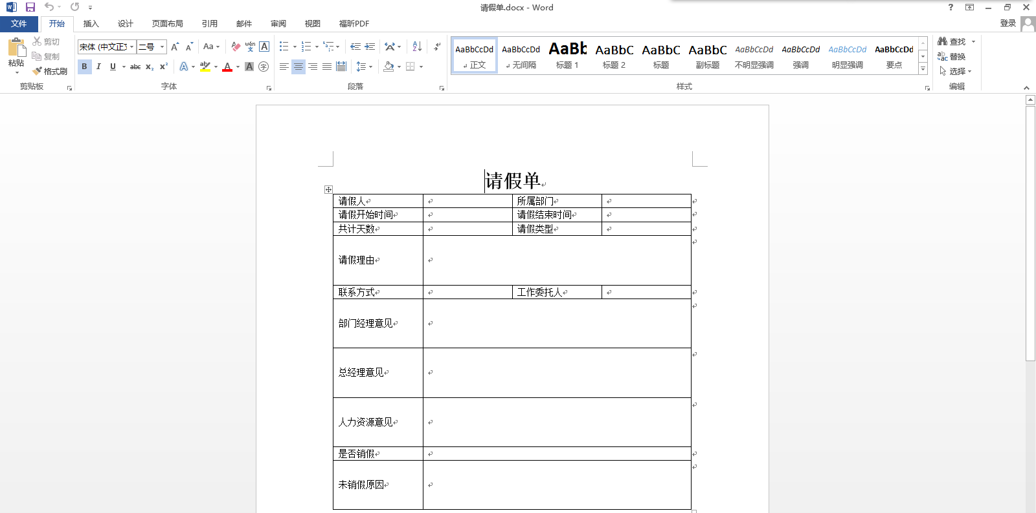
图9-1-3-1 word表格
（2）点击进入“审批”模块，点击“管理员面板”-“定义审批单”，点击审批类别后的“+”符号，开始审批表单制作；
图9-1-3-2 管理员面板
（3）在基本信息填写页面填写新建的审批表单的名称、类别、排序等信息，点击【下一步】；
图9-1-3-3 基本信息
（4）在“表单设计”页面，点击“创建复杂表单”；
图9-1-3-4 创建复杂表单
（5）进入复杂表单编辑器；
图9-1-3-5 复杂表单编辑器
（6）在复杂编辑器中填写审批表单名称，在名称旁边可以看到有【导入】按钮；
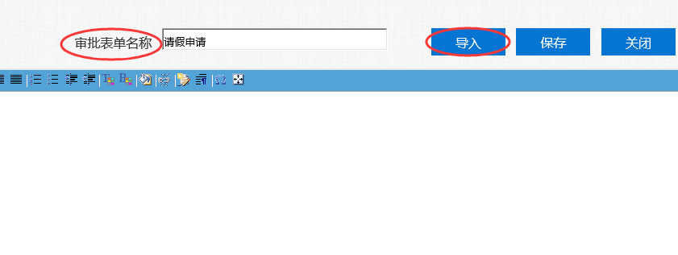
图9-1-3-6 表格导入按钮
（7）点击【导入】按钮后，在弹出的选择框中选择已经制作好的Word表格文档；（注：Word表格文档必须为关闭状态，不能再Word表格文档打开的状态下导入）
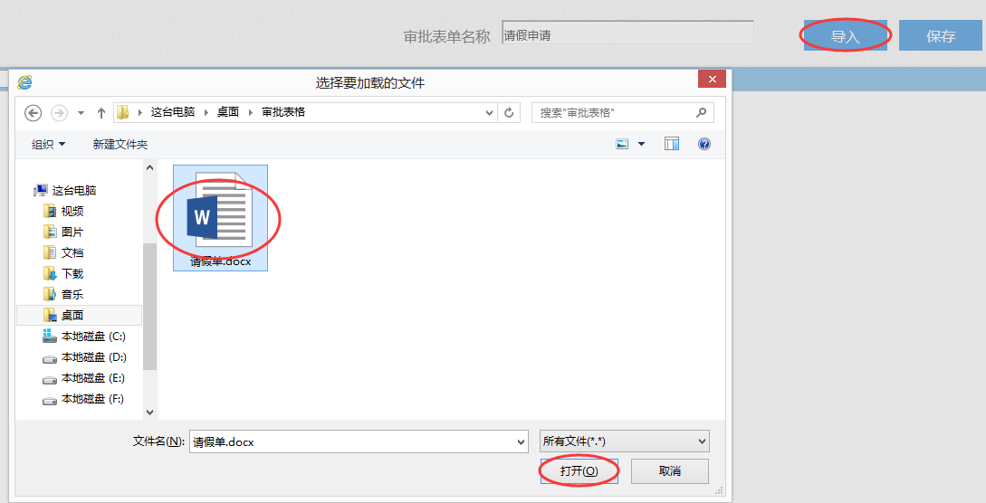
图9-1-3-7 选择word表格
（8）经过系统处理后，Word表格将被导入进高级编辑器；
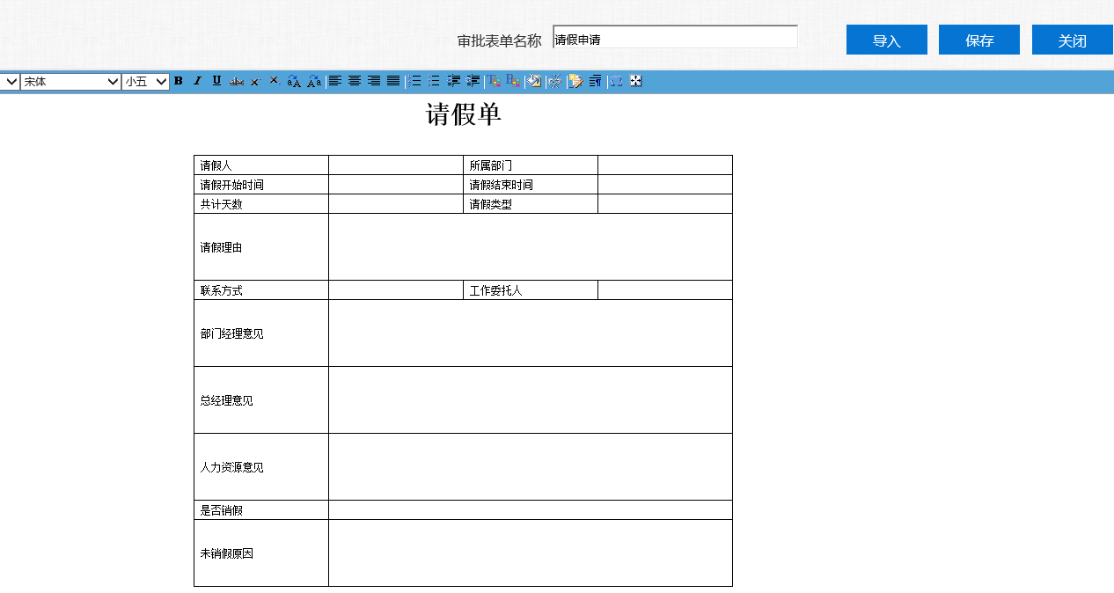
图9-1-3-8 word表格导入
（9）导入表格后，在相应单元格中添加控件，点击【保存】按钮，即可完成审批表单的制作。流程制作，可点击这里查看说明。

表单编辑器各控件使用说明
表格中的控件添加需要对控件属性及样式进行设置，下面将详解每个控件的属性及样式。
（1）：单行文本框，用于填写文字，只能填写一行文字；
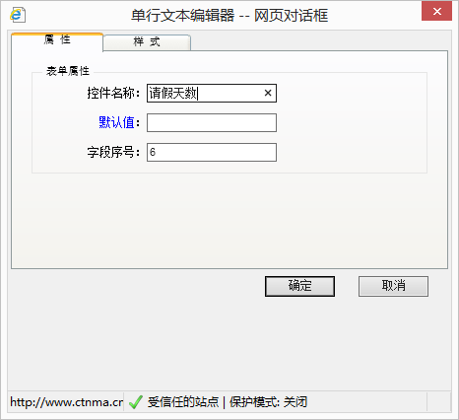
图9-1-4-1 单行文本框属性
属性：
控件名称：该单行文本框的名称，将在手机端显示，注意填写的规范；
默认值：该单行文本框的初始内容，可不填写；
字段序号：该单行文本框在手机客户端的排列顺序，注意一定要填写正确。
注意：所有控件的样式设置都是一样的，可根据以下介绍进行设置。
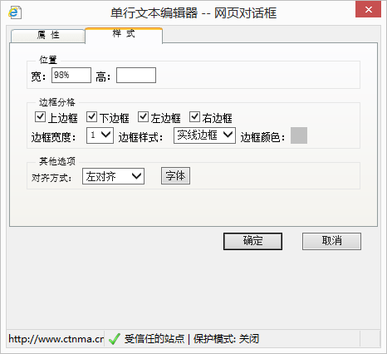
图9-1-4-2 单行文本框样式
样式：
位置：该控件在单元格的大小，一般宽设置为98%，高可以默认不填写，也可以设置一个合适的高度值；
边框分格：可设置控件是否显示各个边框及边框颜色及宽度，一般建议默认此项，不进行设置；
其他选项：对齐方式：该控件在单元格中的对齐方式；字体：该控件内填写的问题字体及颜色；
（2）：多行文本框，用于填写文字，可填写多行文字；
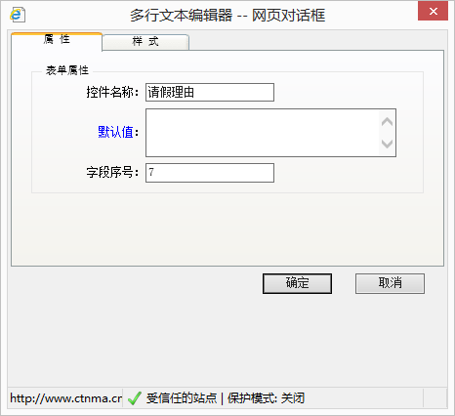
图9-1-4-3 富文本框属性
属性：
控件名称：该富文本框的名称，将在手机端显示，注意填写的规范；
默认值：该富文本框的初始内容，可不填写；
字段序号：该富文本框在手机客户端的排列顺序，注意一定要填写正确。
（3）：用于多个选项只能选择一个的情况，可填写多个选项，默认值即为选项；
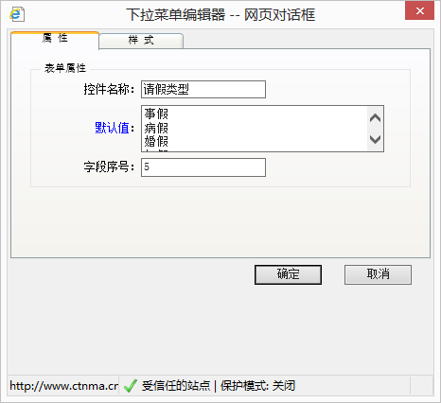
图9-1-4-5 下拉选择框属性
属性：
控件名称：该下拉选择框的名称，将在手机端显示，注意填写的规范；
默认值：该下拉选择框的选项，注意一行为一个选项，可填写多个选项；
字段序号：该下拉选择框在手机客户端的排列顺序，注意一定要填写正确。
（4）：用于多个选项可同时选择多个选项的情况；
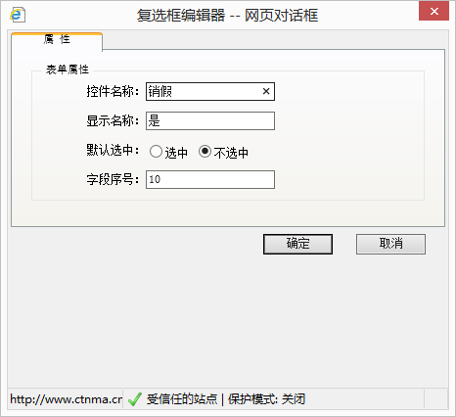
图9-1-4-7 复选框属性
属性：
控件名称：该复选框的名称，将在手机端显示，注意填写的规范；复选框可添加多个，注意每个复选框的控件名称不能重复；
显示名称：该复选框在单元格的显示文字；
默认选中：该选项是否进行勾选，“选中”即勾选，“不选中”即不勾选；
字段序号：该复选框在手机客户端的排列顺序，注意一定要填写正确。
（5）：用于选择日期时间时使用此控件；
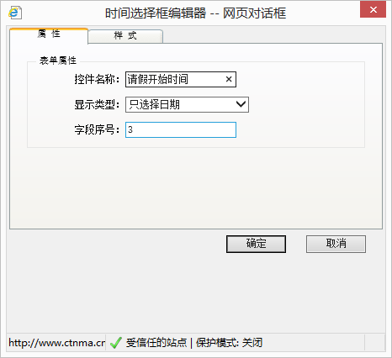
图9-1-4-8 时间选择框属性
属性：
控件名称：该时间选择框的名称，将在手机端显示，注意填写的规范；
显示类型：该时间选择框的显示格式，可选择“只选择日期、选择日期和小时、选择日期和小时及分钟”，可按需要进行设置；
字段序号：该时间选择框在手机客户端的排列顺序，注意一定要填写正确。
（6）：用于填写签批意见时使用此控件；
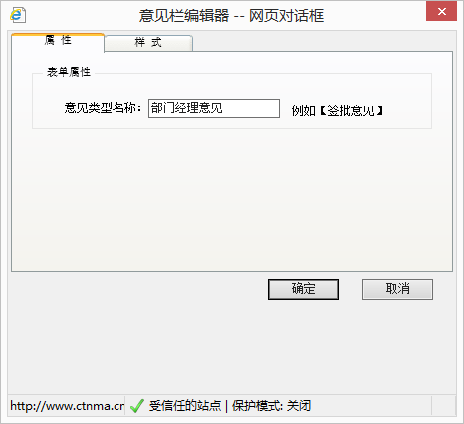
图9-1-4-10 意见栏属性
属性：
意见类型名称：该意见栏的名称，将在表格中显示，注意填写的规范；
（7）：在处理人环节显示处理人当前的信息，此控件按单位需要在表格中使用；
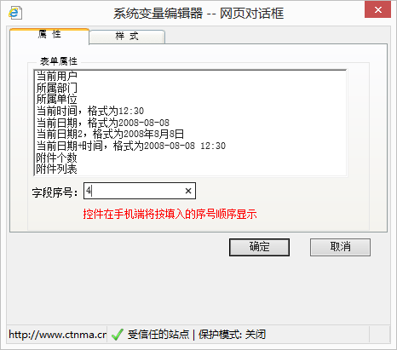
图9-1-4-12 系统变量属性
属性：
表单属性：该系统变量显示的类型，按需要选择，会在表格中显示办理人的当前信息；
字段序号：该系统变量在手机客户端的排列顺序，注意一定要填写正确。
（8）：此控件在各个处理环节一直显示发起人信息；
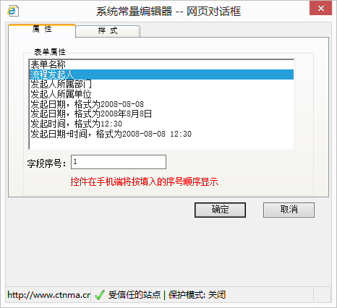
图9-1-4-14 系统常量属性
属性：
表单属性：该系统常量显示的类型，按需要选择，发起后会进行赋值，之后会一直显示初始的信息，在各个处理环节不会改变；
字段序号：该系统常量在手机客户端的排列顺序，注意一定要填写正确。
（9）：用于计算各个控件填写数字的运算的控件，可进行加减乘除的运算，但只限于文本框控件填写的数字运算；
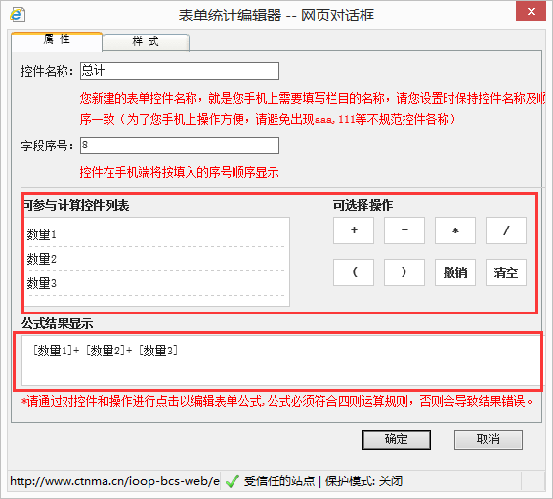
图9-1-4-16 表单统计框属性
属性：
控件名称：该表单统计框的名称，将在手机端显示，注意填写的规范；
字段序号：该表单统计框在手机客户端的排列顺序，注意一定要填写正确。
可参与计算控件列表：显示整个表单中所有能参加运输的控件，点击即可选择该控件至公式中；
可选择操作：各可参与运算的控件之间的计算公式；
公式结果显示：显示运算结果的公式，该公式的计算结果即为该控件的计算结果；

怎样修改审批表单？
点击进入“审批”模块，点击“管理员面板”-“表单管理”，点击需要修改的表单名称，即可进入该表单的编辑页面，修改需要更改的控件即可完成修改。
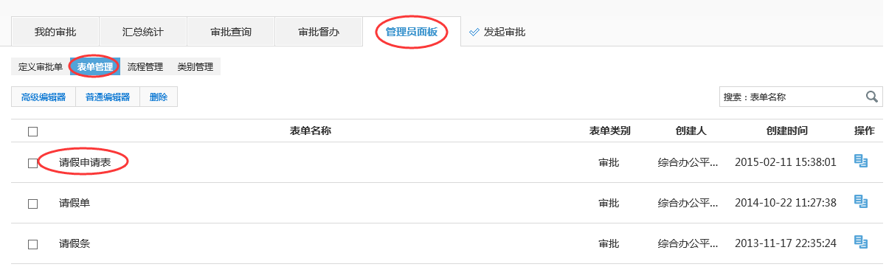
图9-1-5-1 审批表单修改

审批流程制作

怎样制作审批流程？
（1）点击进入“审批”模块，点击“管理员面板”-“流程管理”，点击【新增】按钮；
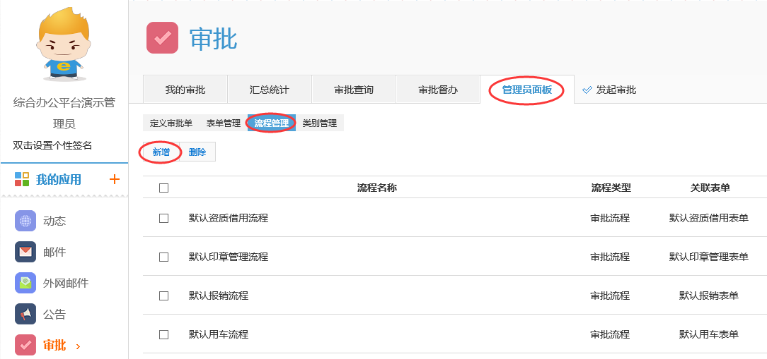
图9-2-1-1 流程管理
（2）进入流程编辑器，开始制作表单流程；
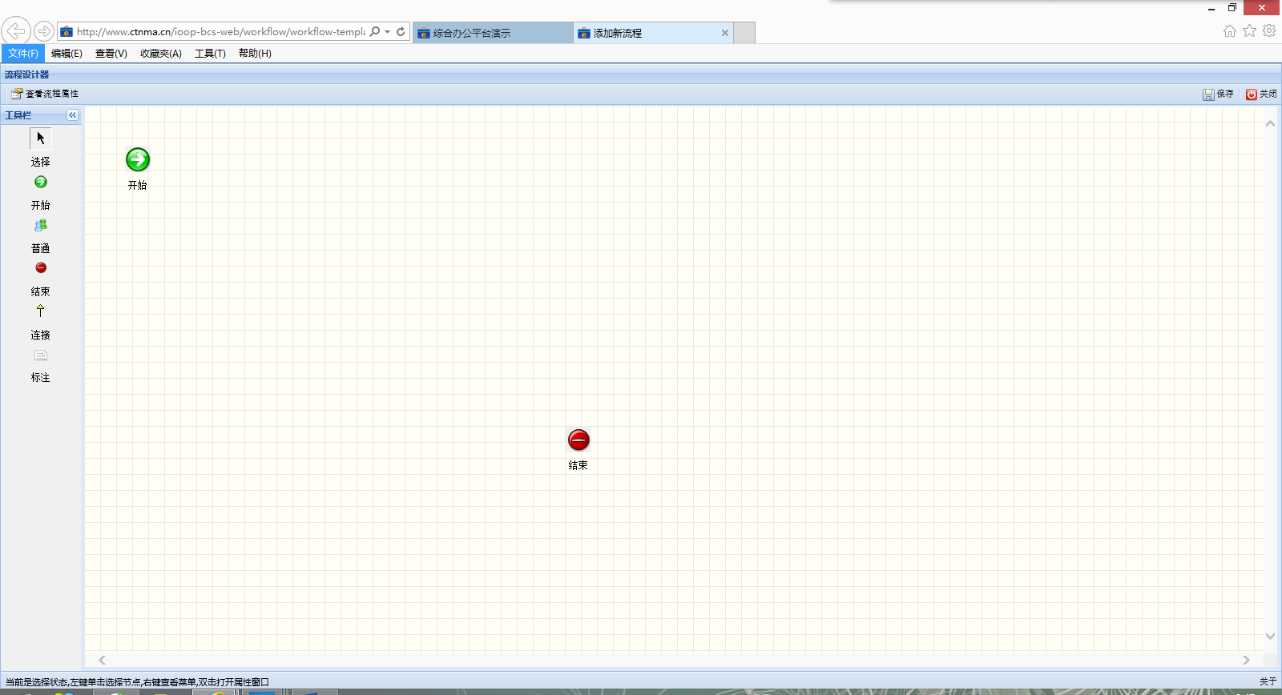
图9-2-1-2 流程编辑器
（3）在编辑器中鼠标右击，选择属性按钮，选择该流程对应的表单流程；
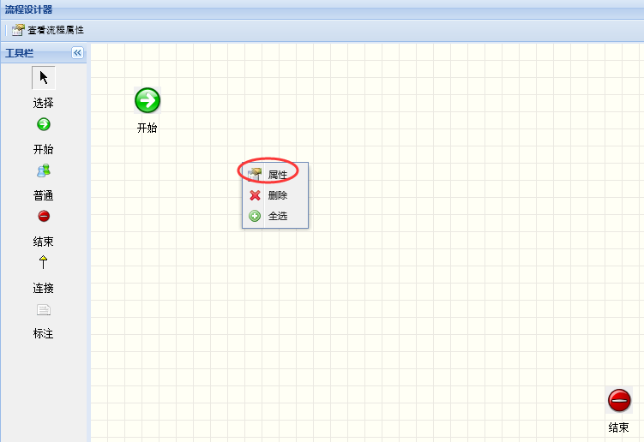
图9-2-1-3 流程属性
（4）在弹出的属性窗口中，填写“流程名称”，选择”关联表单“，点击【确定】按钮，完成流程属性的设置；
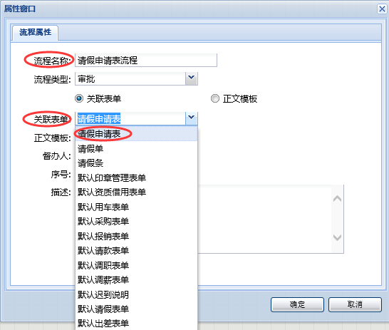
图9-2-1-4 属性设置
（5）开始添加流程节点，按照审批流程表单设定，在流程编辑器中添加需要处理的人员数，点击左侧栏中的“普通”节点，在表单编辑器中进行添加；
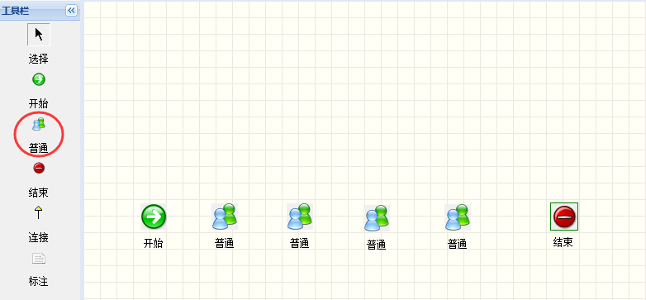
图9-2-1-5 流程控件
控件解释：
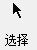：用于选择表单编辑器中的各个控件；
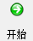：流程的开始节点，每个流程有且只能有一个开始节点；
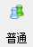：处理人的节点，每个处理环节可设置一个普通节点，处理人可设置多个；
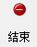：流程的结束节点，每个流程有且只能有一个结束节点；
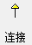：节点与节点之间的链接线，箭头表示该流程的流转方向；
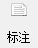：标注文本框，用于备注说明流程及节点；
（6）调整节点位置，点击”连接“按钮，将每个节点的流转方向进行连接；
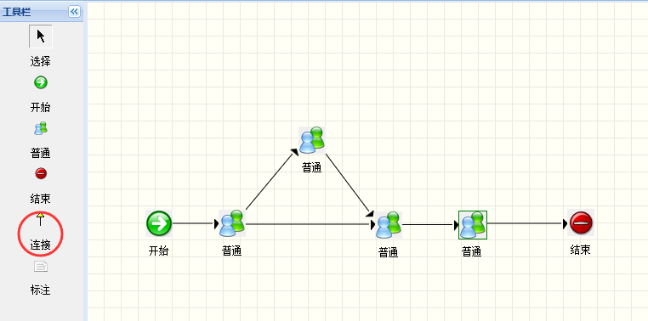
图9-2-1-5 流程控件
（7）流程中有几个处理人就添加几个”普通节点“，双击”普通节点“，在弹出的节点“基本信息“属性框中，填写和选择该节点的属性；
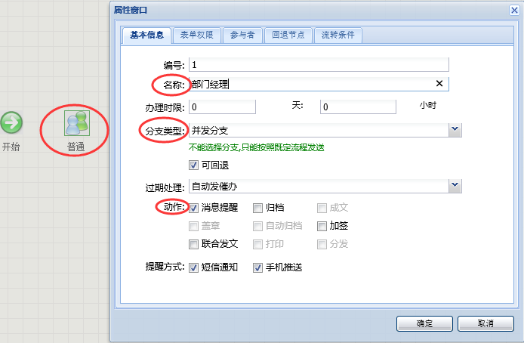
图9-2-1-7 节点属性
属性解释：
名称：该节点的显示名称；
分支类型：
并发分支：是指同时发送下一环节的多个节点全部接收处理；
鉴别分支：是指发送下一环节的多个节点可选择任意多个节点办理；
唯一分支：是指下一环节的多个节点只可以选择一个节点办理；
动作：该节点拥有的操作权限，一般默认即可，如需归档或加签权限，在相应按钮前勾选即可；
提醒方式：默认有短信通知和手机消息推送两种方式，如不需要，可将相应的方式前去勾即可；
（8）在“表单权限“页面，将需要该节点填写的内容选择为”修改“，不能填写只能查看的内容选择为”只读“；（选择为“隐藏“后，该内容在该节点将不可见）
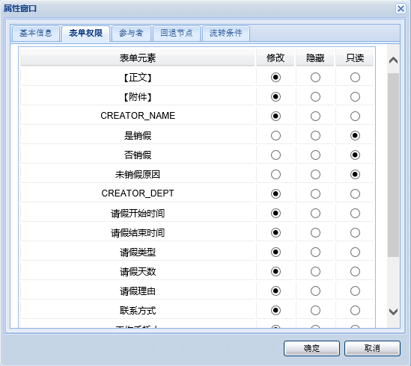
图9-2-1-8 表单权限
（9）在“参与者“页面，点击”选择参与者“，在弹出的组织机构选择框中选择该节点的处理人，则上一节点办理完成后点击发送后会直接发送至该节点的参与者；（参与人可不选择，上一节点办理完成后点击发送会提示选择下一节点办理人）
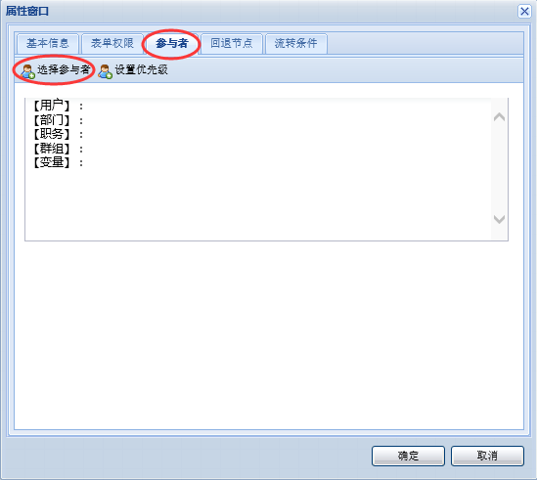
图9-2-1-9 选择参与人
（10）在“回退节点“页面，可选择该节点之前的所有节点作为可回退的节点。默认所有可回退节点都勾选，可不做然和操作设置，如需设置只能回退特定的节点，则可进行勾选；
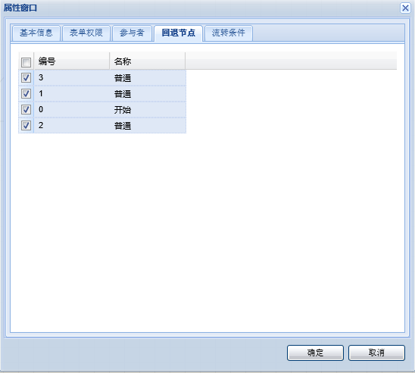
图9-2-1-10 回退节点
（11）在“流转条件“页面，可选择该节点流转处理所需要的条件；（该流转方式较复杂，建议不进行设置，如需设置，可根据下面说明进行设置）
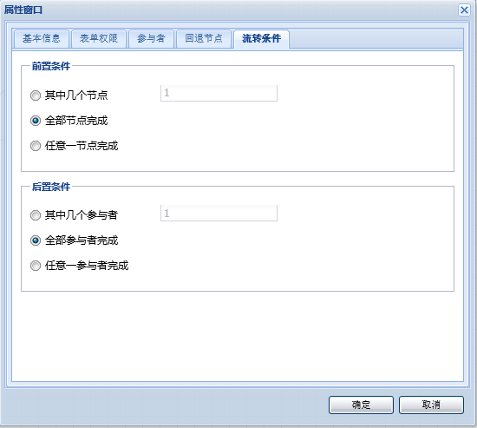
图9-2-1-11 流转条件
名词解释：
前置条件：指此节点的上一环节其中多少个节点完成可发送到此节点办理的条件；（可选择节点数）
后置条件：指此节点中如有多个参与人，其中多少个办理后可发送至下一环节办理的条件；（可选择人数）
（12）完成设置后，点击【确定】按钮，完成该节点的属性设置，对每个普通节点都按照以上方法进行设置，该审批流程设置完成，点击【保存】后，该流程将显示在流程列表中；
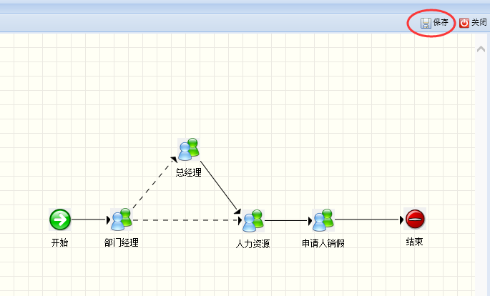
图9-2-1-12 完成设置

怎样将审批添加入发起列表？
（1）点击进入“审批”模块，点击“管理员面板”-“定义审批单”，点击审批类别后的“+”符号；
图9-2-2-1 管理员面板
（2）在基本信息填写页面填写新建的审批表单的名称、类别、排序等信息，点击【下一步】；
图9-2-2-2 基本信息
（3）在“表单设计”页面，点击“选择已有流程”；
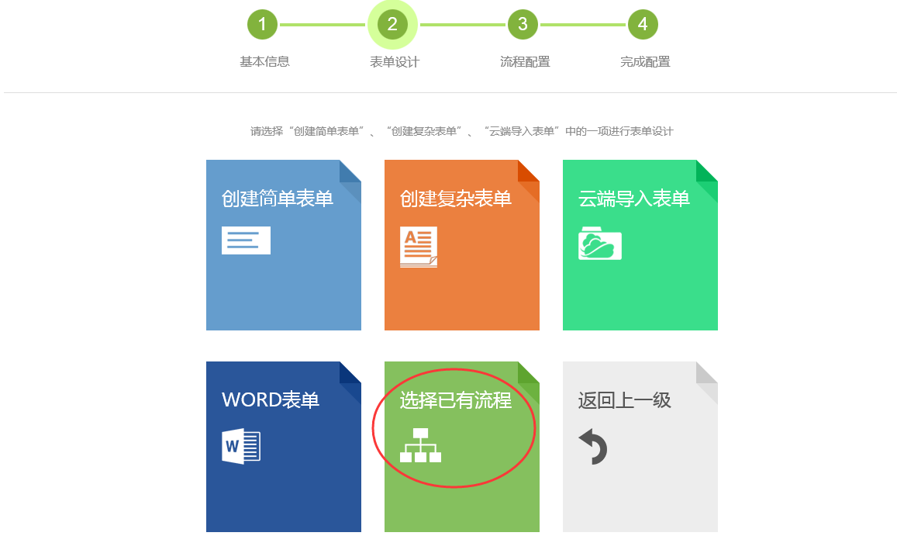
图9-2-2-3 选择已有流程
（4）在弹出的“选择已有流程”框中，点击选择已经制作好的审批流程，点击【确定】按钮即可；
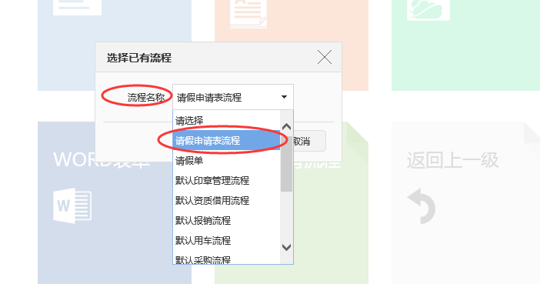
图9-2-2-4 选择已有流程
（5）审批制作完成，可在发起审批中正常使用；
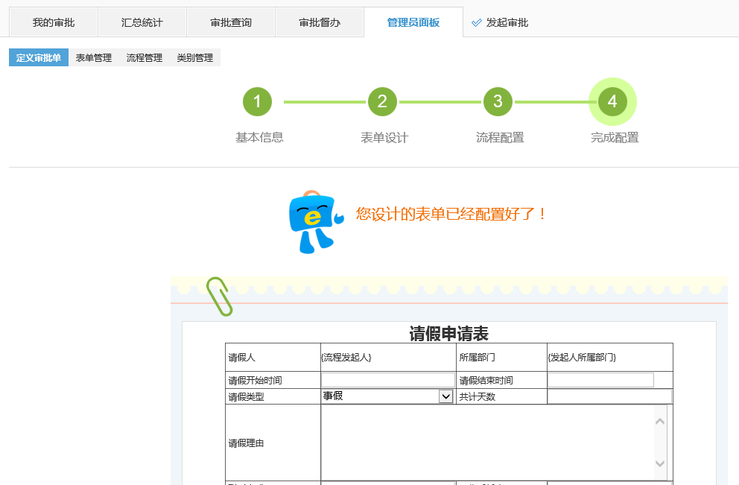
图9-2-2-5 完成审批配置

怎样查询单位内的审批？
审批查询可以查看单位内所有人员的审批办理情况，点击“审批-审批查询”选择筛选条件或者直接点击列表中审批，可进入查看该审批的办理情况。
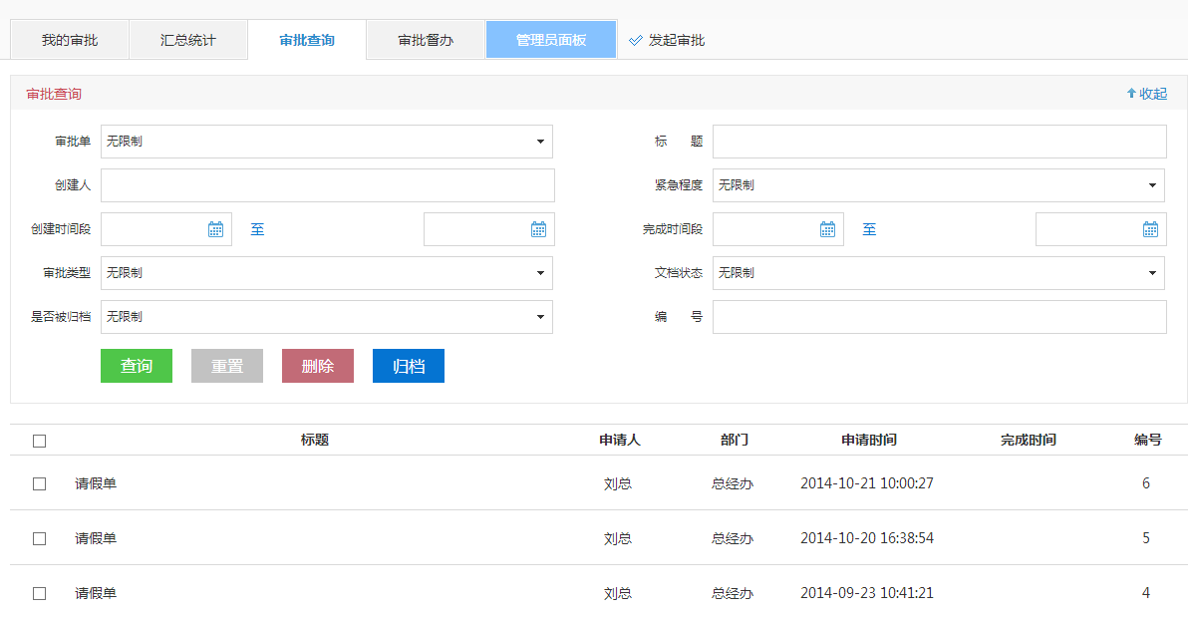图9-3-1 审批查询

怎样删除审批及手动归档审批？
（1）当需要删除某个审批时可按照以下步骤操作：登陆管理员账号，点击“审批-审批查询”勾选需要删除的审批，点击“删除”。
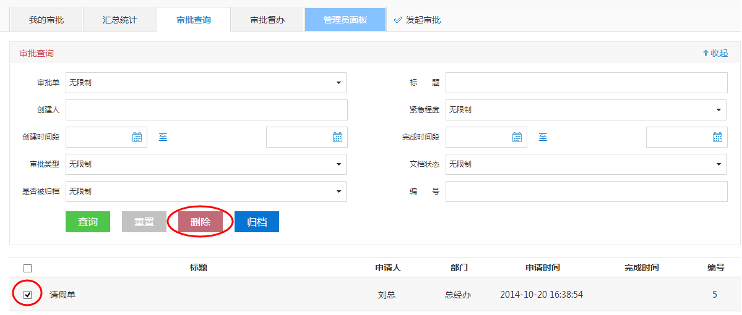
图9-4-1 审批删除
（2）当需要对某个审批进行手动归档时可按照以下步骤操作：登陆管理员账号，点击“审批-审批查询”勾选需要手动归档的审批，点击“归档”。
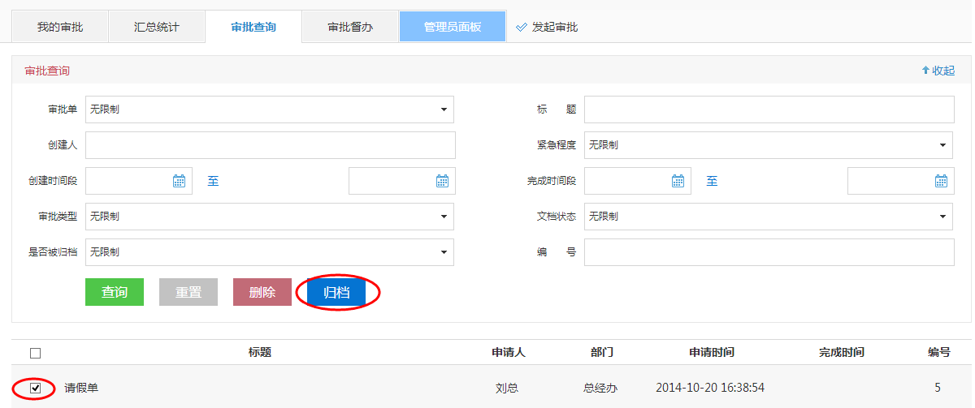
图9-4-2 审批归档
备注：审批流程结束节点默认是自动归档，如将审批流程中结束节点自动归档取消，并需要进行归档该审批时可在此操作进行手动归档。

怎样汇总统计审批?
通过汇总统计功能可以统计指定审批表单的内容，并导出为excel表格。
登陆管理员账号，点击进入“审批-汇总统计”选择统计记录筛选项，点击“汇总”可导出汇总excel表。
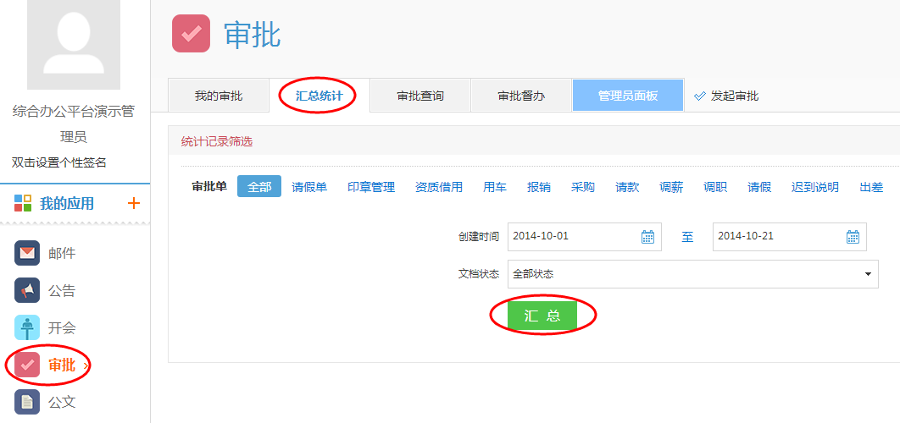图9-5-1 汇总统计

怎样督办审批？
（1）当在流程中设置了督办人或者在发起的时候设置督办人，则督办人可以点击进入“审批-审批督办”来查看每个节点的办理时限，并对办理人超时未办理的进行提醒督办。
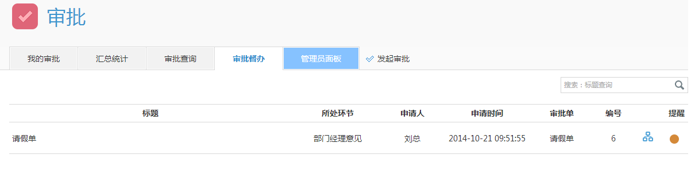图9-6-1 审批督办
备注：如未超期则列表处“提醒“显示为绿色，超期则显示红色。
（2）点击进入该审批表单，点击“修改流程”。
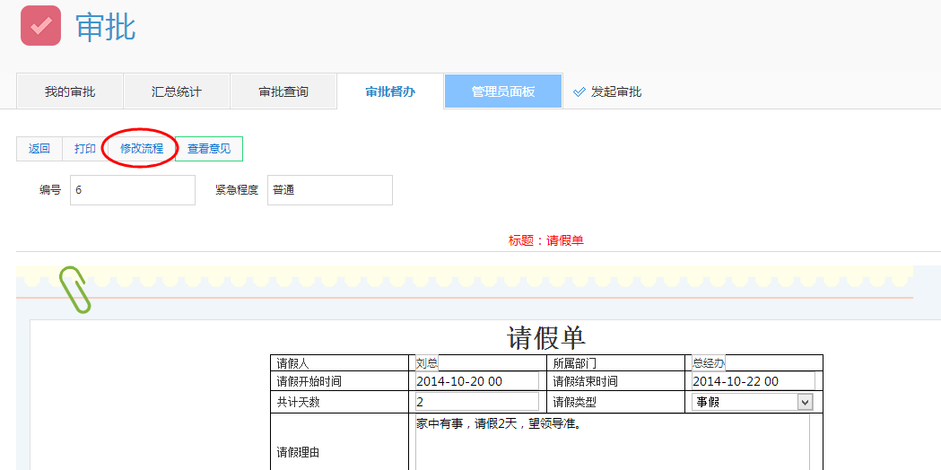图9-6-2 修改流程
（3）点击进入该审批表单，点击“修改流程”，在弹出的流程修改框中左上角点击“催办”。
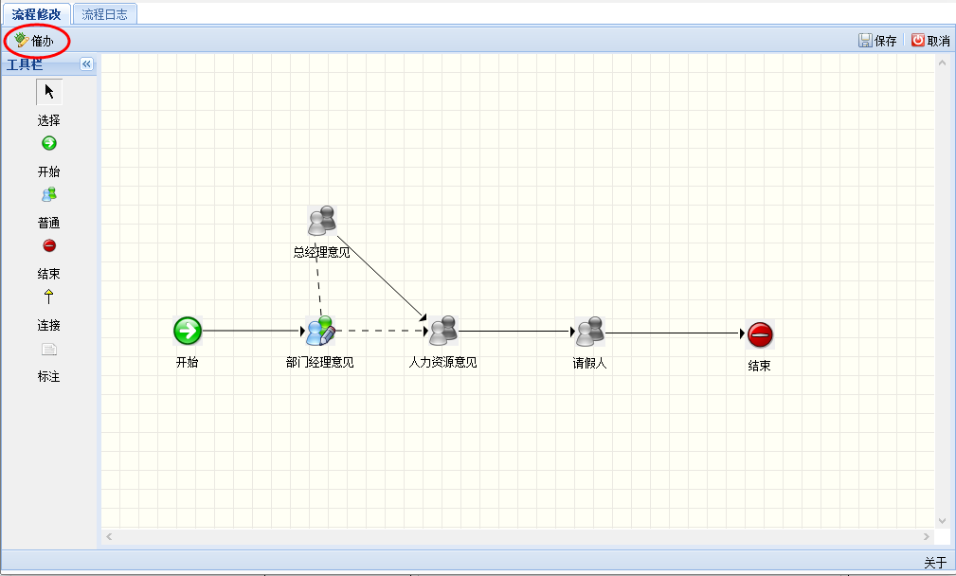图9-6-3 催办
（4）点击“催办”后，在弹出的对话框中选择“催办消息类型”及填写“催办消息内容”后点击“发送消息”，则会对该超时办理人进行提醒办理。
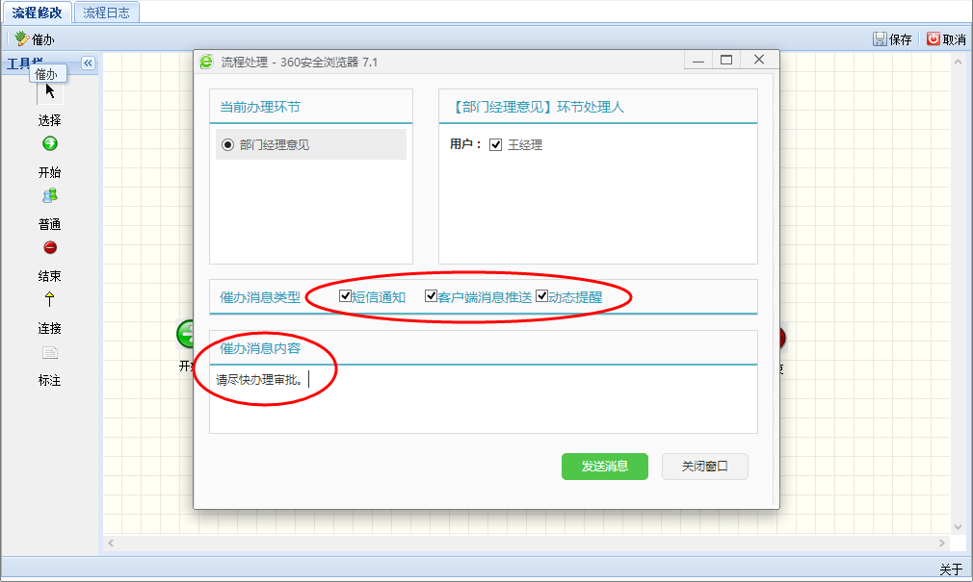图9-6-4 催办消息

公文
管理员可在公文中进行自定义单位公文表单及流程，设置公文的文号、文种等信息。并可查询、删除及维护单位内部所有人员的公文信息。

怎样制作公文表单？
公文分发文和收文，表单制作方式一样，以下以发文为示例说明发文表单的制作。
（1）点击进入“公文”模块，点击“管理员面板”-“表单管理”，选择”发文“，点击【新建表单】按钮；
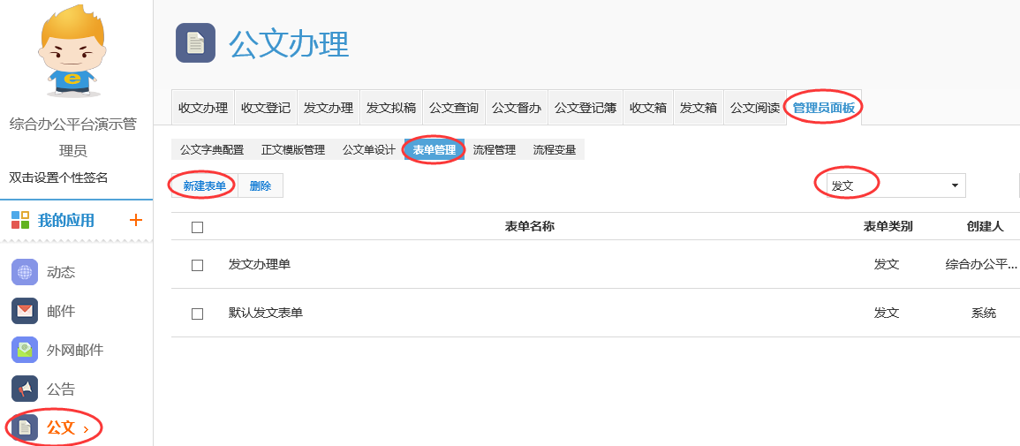
图10-1-1 管理员面板
（2）点击进入“公文”模块，点击“管理员面板”-“表单管理”，选择”发文“，点击【新建表单】按钮；
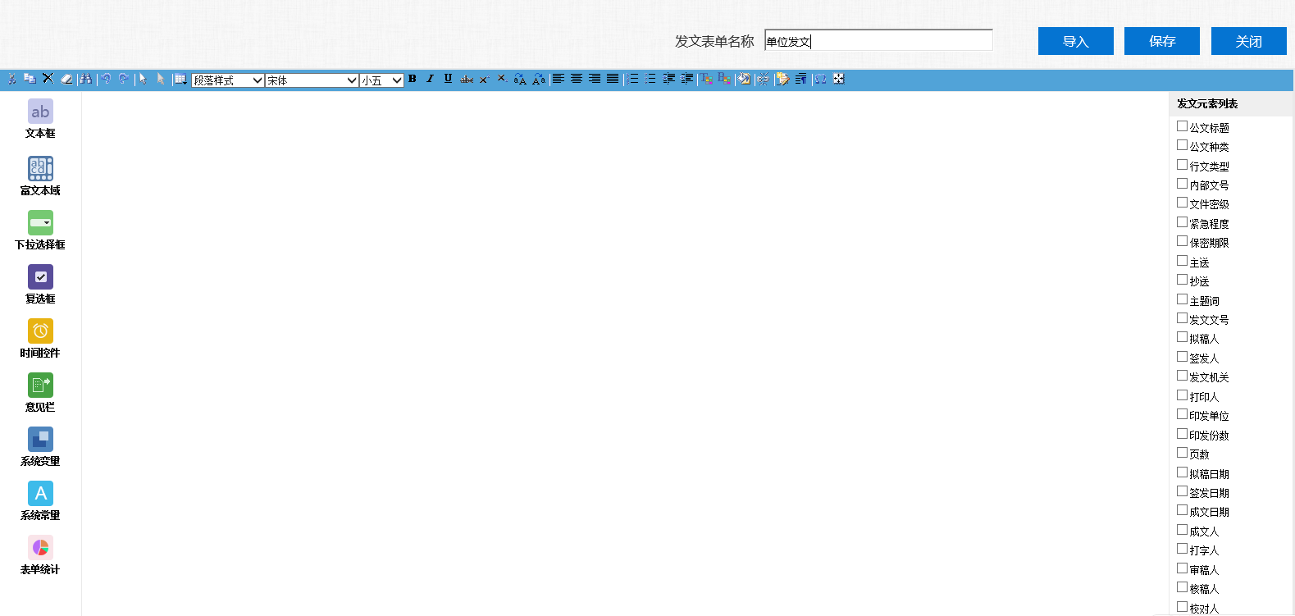
图10-1-2 表单编辑器
（3）表单的制作方法与审批表单制作方法一致，可参考审批表单的制作方法；（点击这里查看审批表单的制作方法）
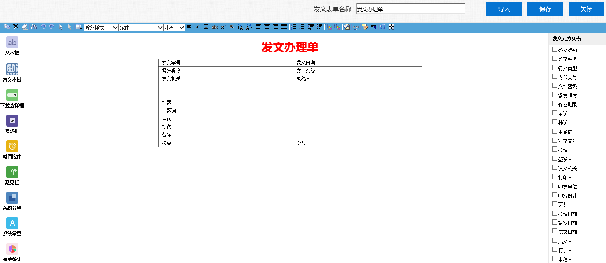
图10-1-3 发文表单
（4）制作完成后开始添加表单控件；（注意：公文表单控件已经预置，在右侧控件栏添加，左侧控件栏为审批控件，除”意见栏“外公文不能使用其他审批控件）
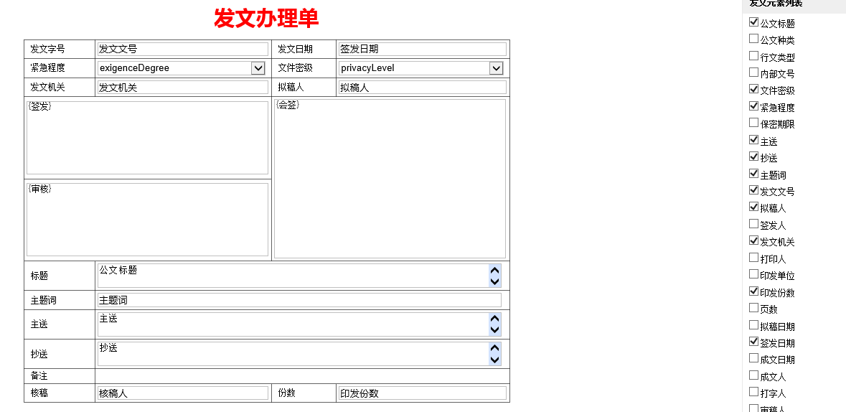
图10-1-4 表单控件添加
（5）遇到在左侧栏中没有的控件可先保存表单（如示例表格中的”备注“），进入“管理员面板-公文字典配置-公文表单域“页面，在页面左侧添加所需要的表单控件；
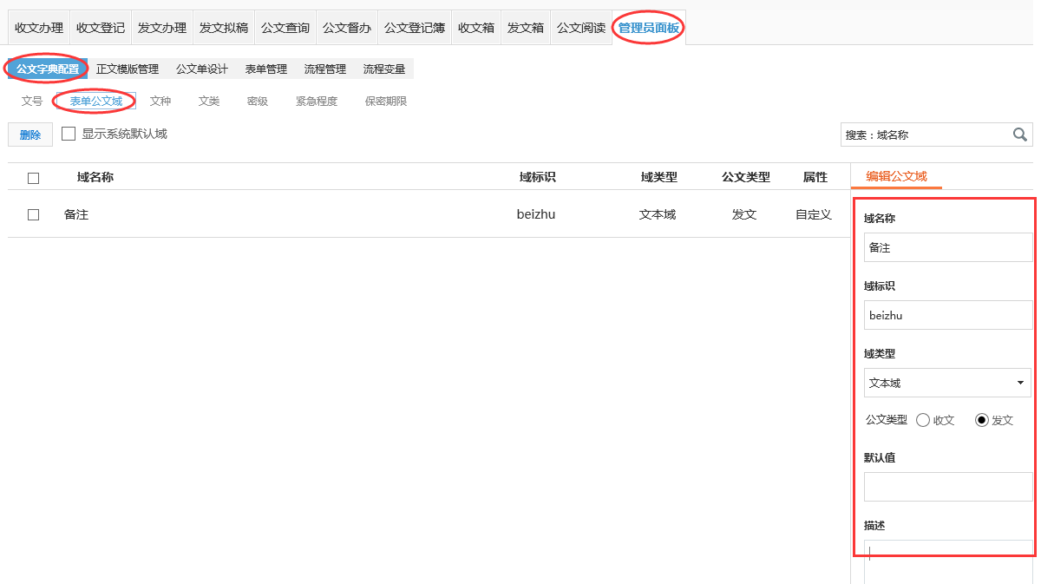
图10-1-5 表单公文域添加
名词解释：
域名称：该公文表单控件的名称；
域标识：添加域名称后自动生成，不需要进行填写；
域类型：可选择新添加的控件类型，分为：文本输入框、下拉选择框、日期选择框、文本域，四个类型；
公文类型：该控件所属的公文类型，注意一定选正确，发文的控件不能在收文中使用，反之亦然；
默认值：该控件的初始内容，可不填写，如果“域类型“选择为下拉选择框，则需要填写默认值，每一行内容为一个选项；
描述：该控件的说明，可不填写；
（6）重新打开刚才保存的公文表单，新添加的公文表单控件会显示在左侧栏中，在表单对应的位置中添加次控件即可；
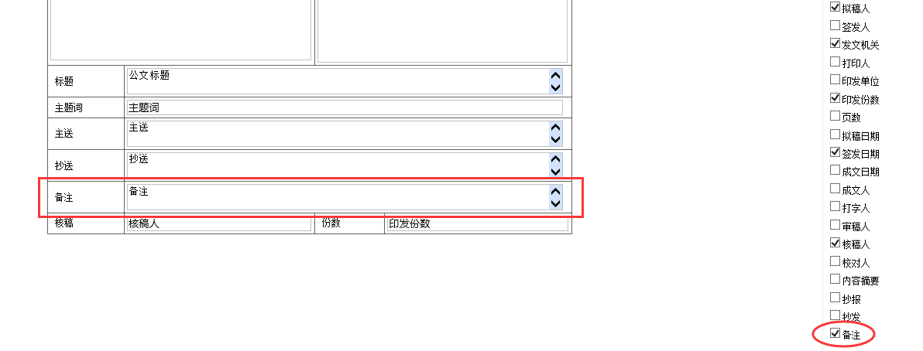
图10-1-6 新表单控件添加
（7）添加完成所有表单控件，并调整控件大小后，点击编辑器页面右上角【保存】按钮，完成公文表单的制作；（注意：表单控件的大小调整与审批控件调整一致，可参考审批控件的大小调整说明）
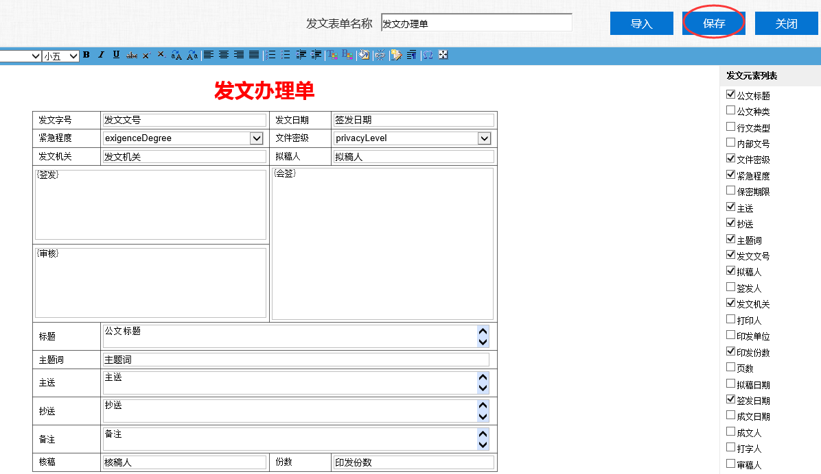
图10-1-7 公文表单制作完成

怎样制作公文流程？
（1）点击进入“公文”模块，点击“管理员面板”-“流程管理”，点击【新增】按钮；
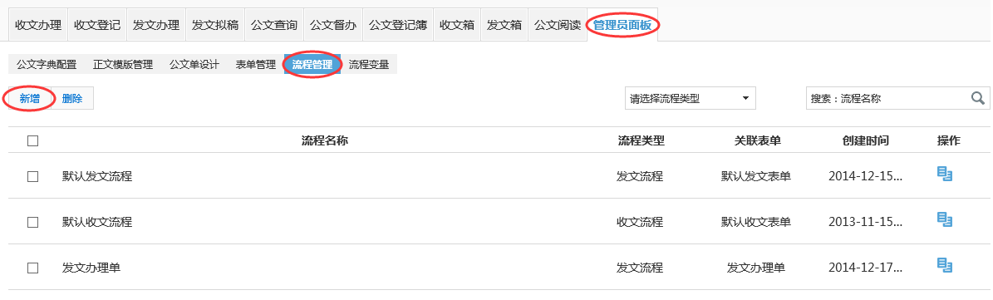
图10-2-1 新增流程
（2）进入公文流程编辑页面，在页面鼠标右击选择“属性“选项；
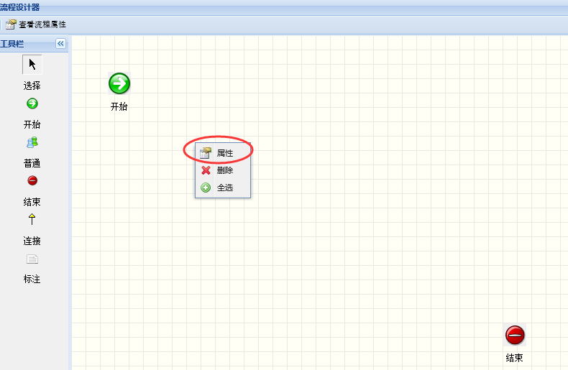
图10-2-2 流程属性
（3）在流程属性设置页面，填写 “流程名称”“流程类型”“ 关联表单”等信息；（注意：在流程类型一项中选择公文的类型，发文表单对应发文流程，收文表单对应收文流程）
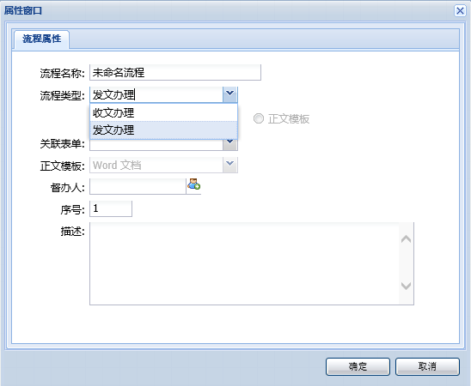
图10-2-3 流程属性设置
（4）具体流程制作与审批流程制作方法一致，可参考审批流程制作说明。（点击这里查看审批表单的制作方法）
（5）审批流程制作完毕后，在对应的拟稿办理模块即可看见新增的公文；（注意：发文为“发文拟稿”，收文为“收文拟稿”）
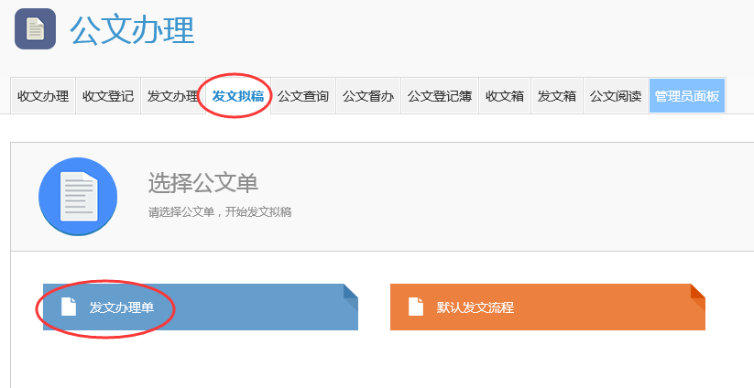
图10-2-4 发文拟稿

怎样查询单位内部的公文？
公文查询可以查看单位内所有人员的公文办理情况，点击“公文-公文查询”选择筛选条件或者直接点击列表中公文，可进入查看该公文的办理情况。
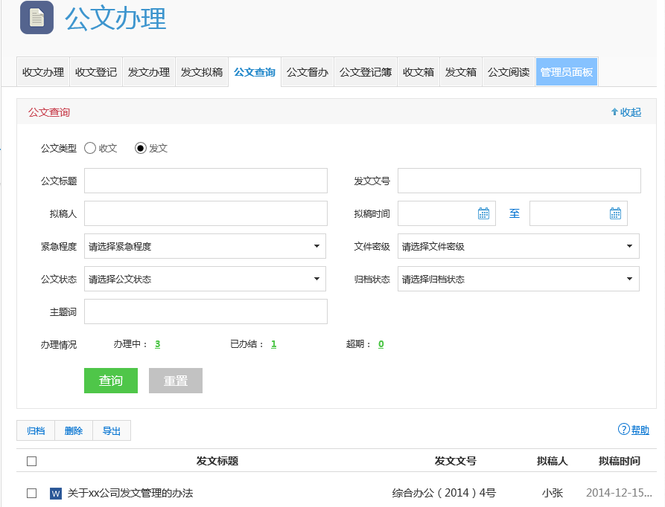图10-3-1 公文查询

怎样删除公文及手动归档公文？
（1）当需要删除某个公文时可按照以下步骤操作：登陆管理员账号，点击“公文-公文查询”勾选需要删除的公文，点击“删除”。
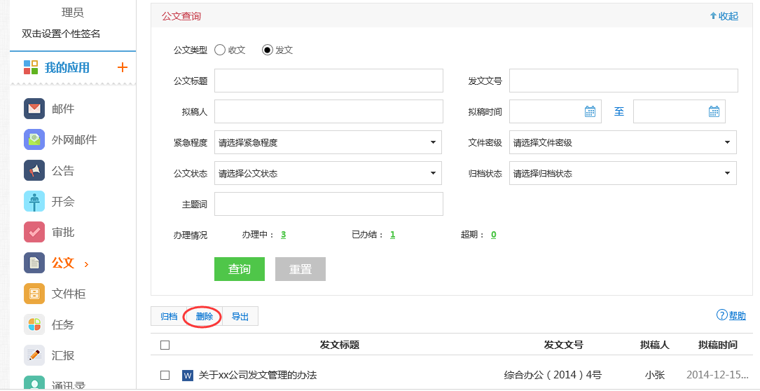
图10-4-1 公文删除
（2）当需要对某个公文进行手动归档时可按照以下步骤操作：登陆管理员账号，点击“公文-公文查询”勾选需要手动归档的审批，点击“归档”。
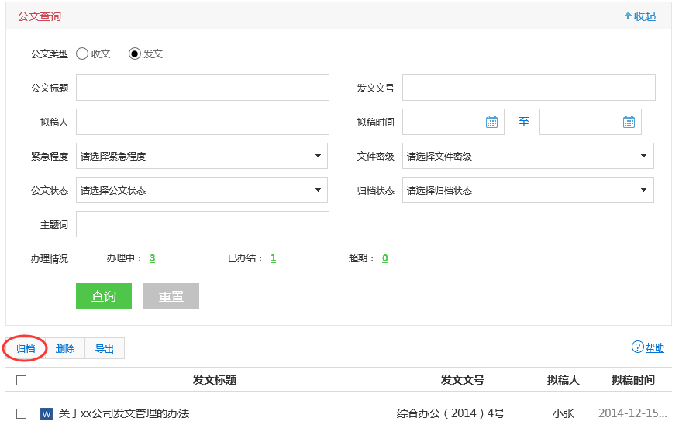
图10-4-2 公文归档
备注：公文流程结束节点默认是自动归档，如将公文流程中结束节点自动归档取消，并需要进行归档该公文时可在此操作进行手动归档。

什么是公文登记薄？
公文登记薄中记录单位内所有收文的公文消息，并可以将该登记薄进行打印。
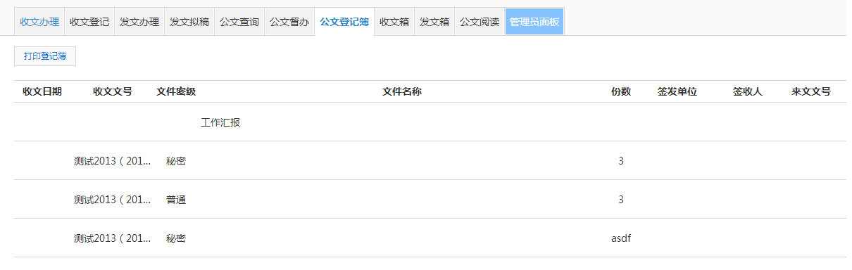图10-5-1 公文登记薄

公文文号、文种、文类、密级、紧急程度、保密期限配置
每个单位都可以自定义公文文号、文种、文类、密级、保密期限。登陆管理员账号，点击“公文--管理员面板”，在公文字典配置中点击需要配置的项目。
（1）公文文号配置，点击“公文字典配置--文号”在页面右边栏添加文号；
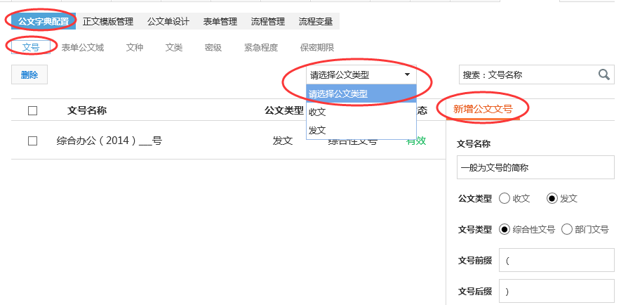
图10-6-1 公文文号配置
（2）文种配置，点击“公文字典配置--文种”在页面右边栏添加文种；
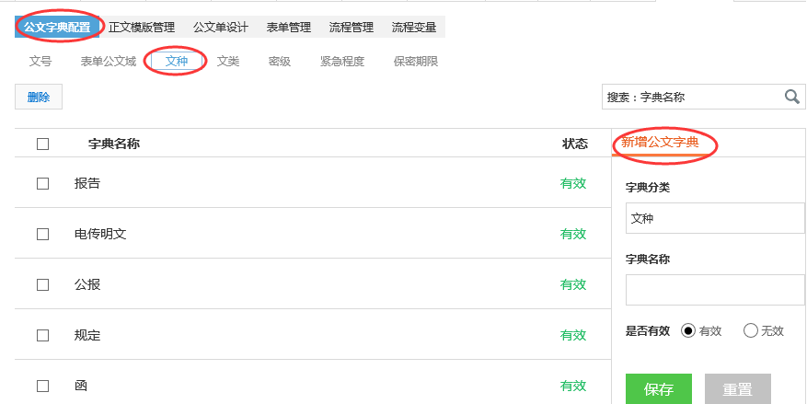
图10-6-2 公文文种配置
（3）文类配置，点击“公文字典配置--文类”在页面右边栏添加文类；
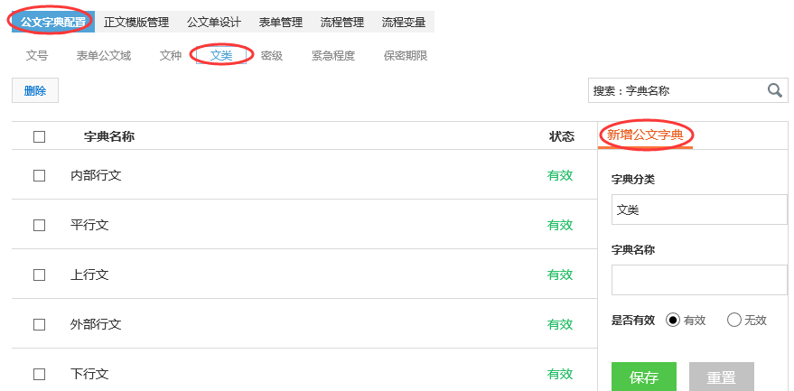图10-6-3 公文文类配置
（4）密级配置，点击“公文字典配置--密级”在页面右边栏添加密级；
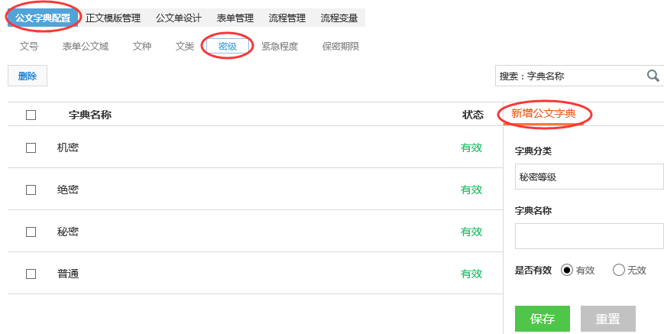
图10-6-4 公文密级配置
（5）保密程度配置，点击“公文字典配置--保密程度”在页面右边栏添加保密程度；
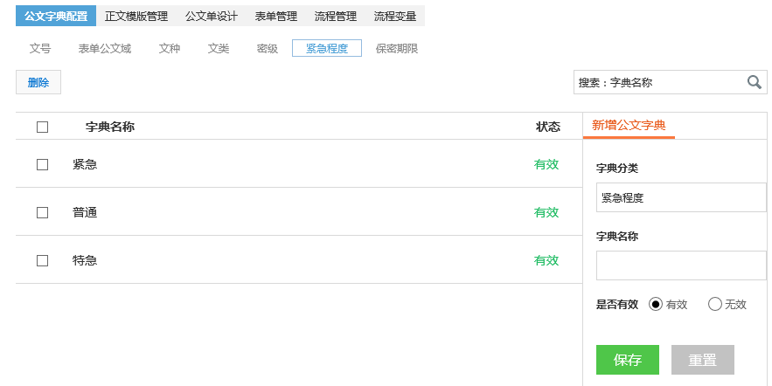
图10-6-5 公文保密程度配置
（6）保密期限配置，点击“公文字典配置--保密期限”在页面右边栏添加保密期限；
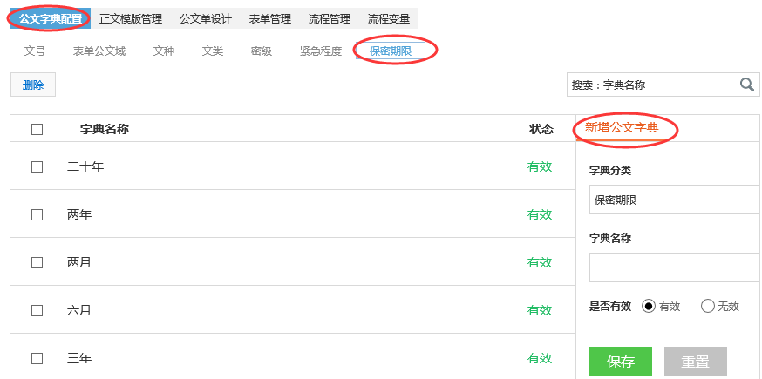
图10-6-6 公文保密期限配置

怎样制作正文模板？
在正文套红时需要给正文内容添加红头文件，此时可以将自己单位的红头文件添加入正文模板中。（注意：添加正文模板需要安装office控件）
（1）点击“公文--管理员面板--正文模板管理”，点击新建；
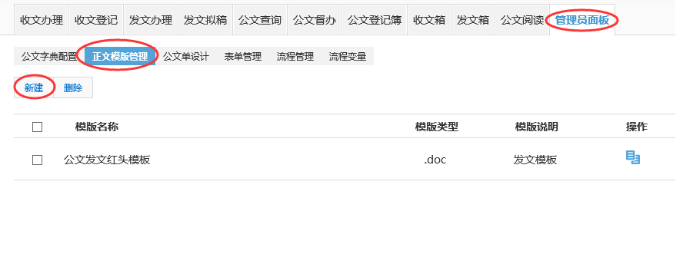
图10-7-1 正文模板添加
（2）填写模板名称，选择模板类型，并在正文中添加正文红头；
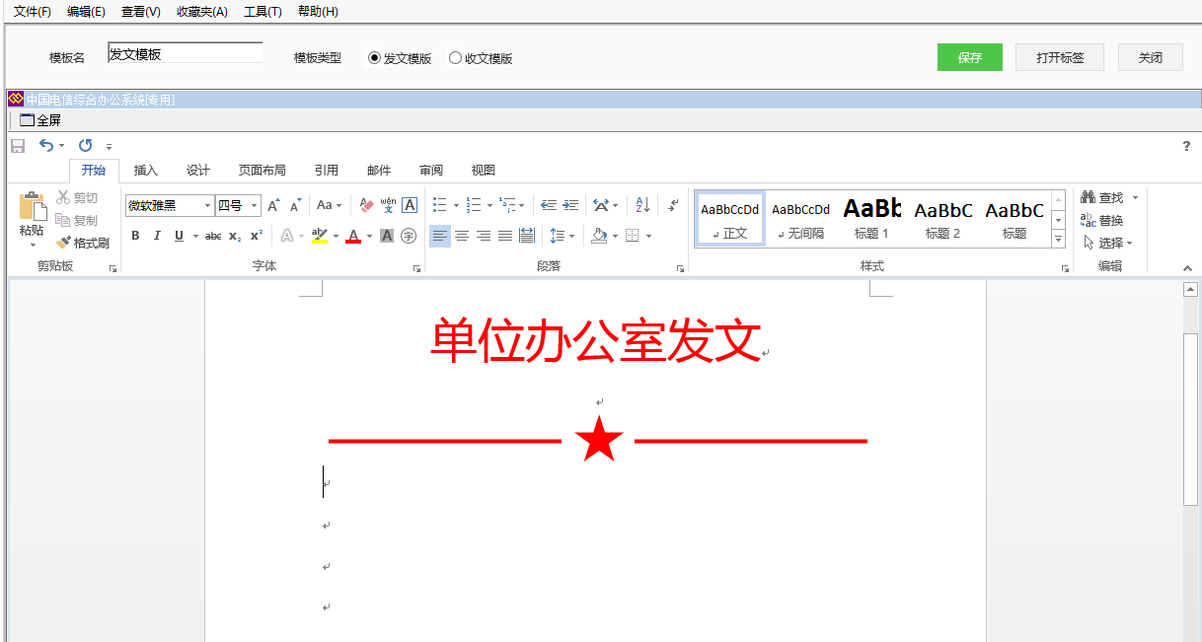
图10-7-2 正文红头
（3）点击右上角“打开标签”，将公文标签添加入正文；
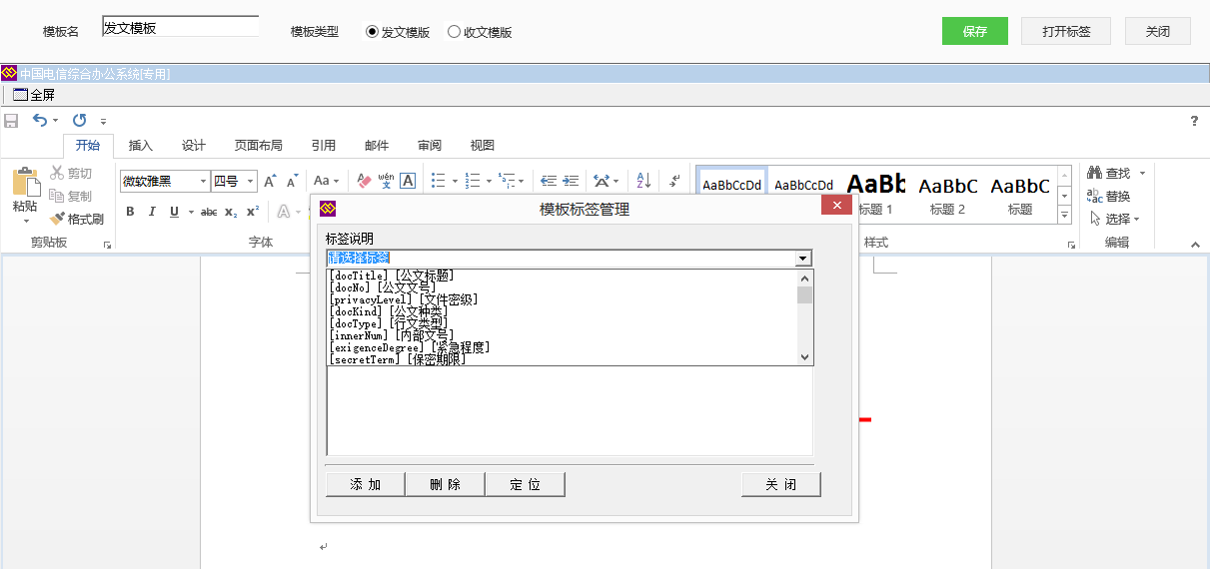
图10-7-3 添加公文标签
（4）添加标签后，公文表单中的内容在套红时会显示在标签所在位置。
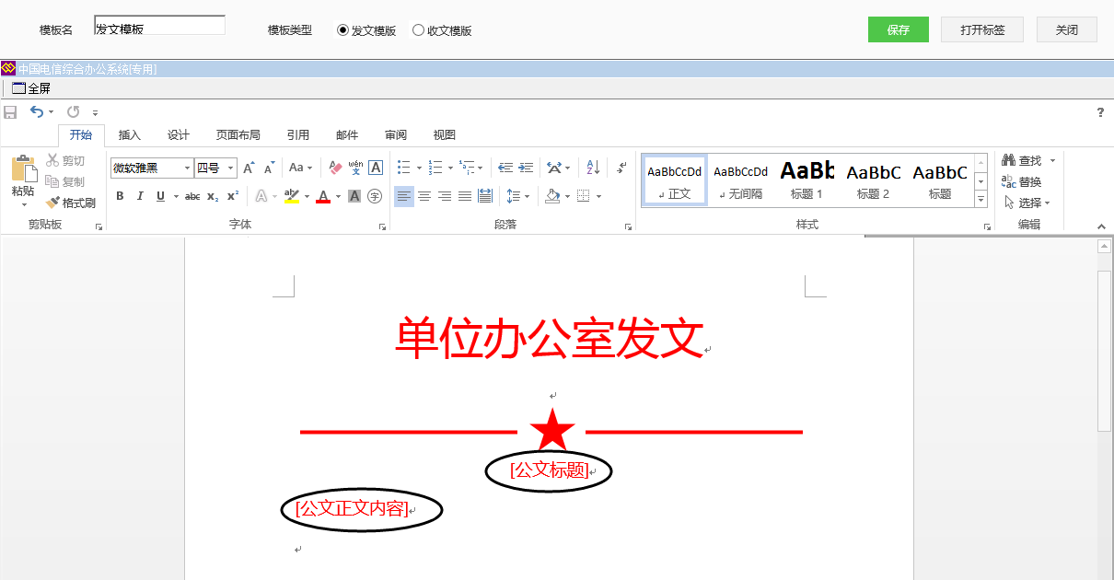
图10-7-4 正文模板
（5）点击保存后，正文模板制作完成。
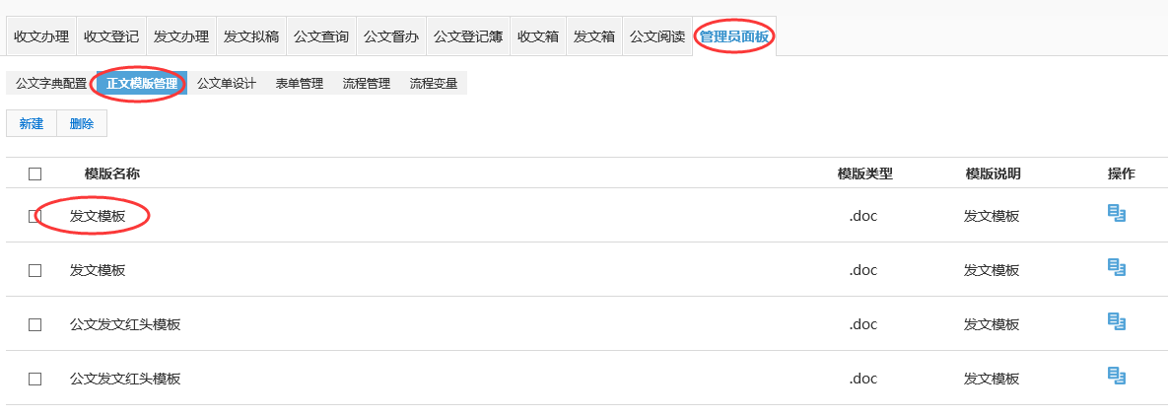
图10-7-5 完成正文模板

日程设置

怎样添加日程代理人？
（1）点击进入“日程”模块，点击“管理员面板”，点击【添加代理人】按钮；
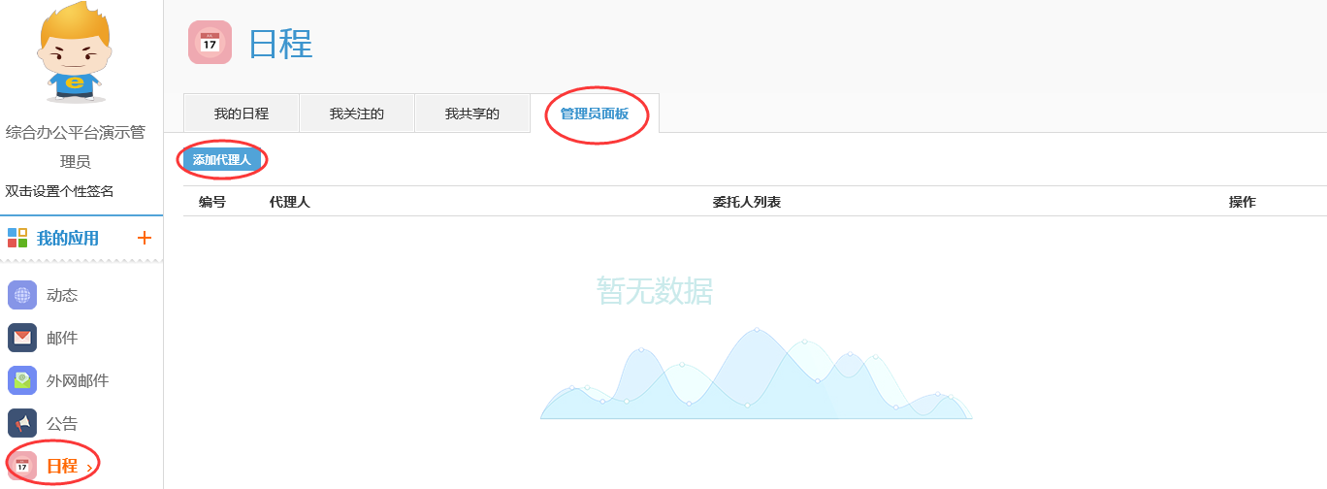
图11-1-1 管理员面板
（2）在弹出的组织机构选择框中，选择要添加的代理人，点击【保存并关闭】，保存代理人成功。（注意：设置代理人及委托人后，“代理人”可以为“委托人”设置日程。）
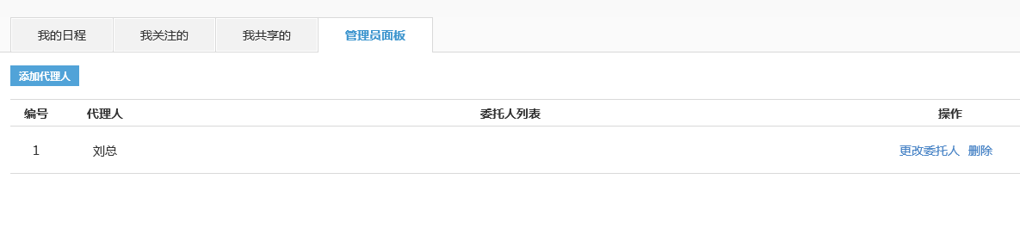
图11-1-2 添加代理人
（3）点击代理人列表中的“更改委托人”，在弹出的组织机构选择框中，选择日程“委托人”点击【保存并关闭】，完成添加；
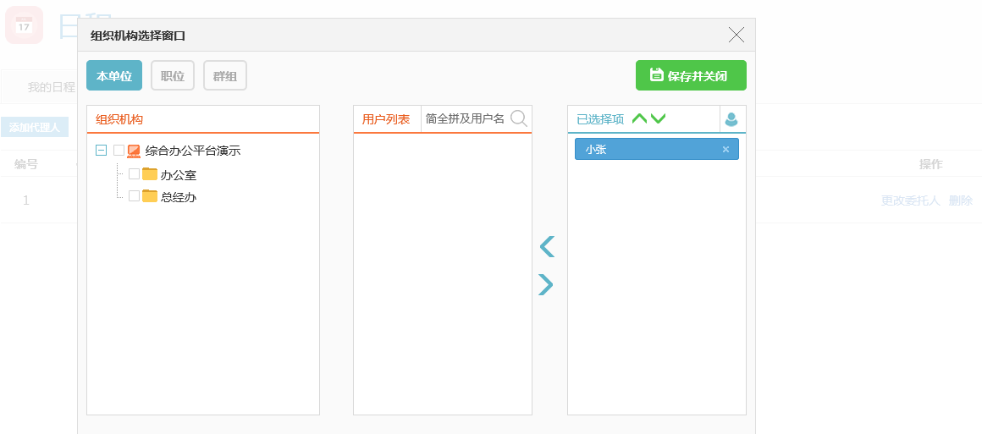
图11-1-3 添加委托人
（4）设置好代理人及委托人后，代理人便有了日程委托界面，可以为委托人设置日程。
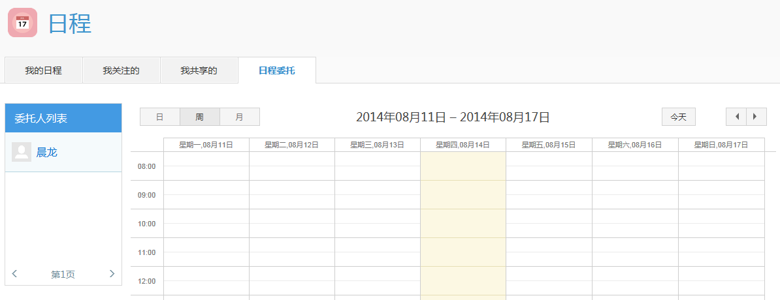
图11-1-4 代理人的日程委托界面
（5）删除代理人：在代理人列表页面，点击“删除”按钮，弹出确认删除对话框，点击【确定】，删除代理人成功。
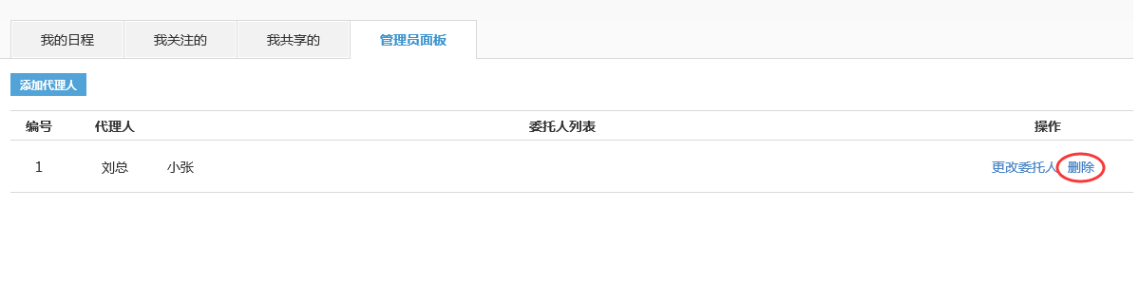
图11-1-5 删除代理人

各功能模块使用统计汇总

汇报功能使用统计
（1）点击“汇报”模块，进入“汇总统计”页面；
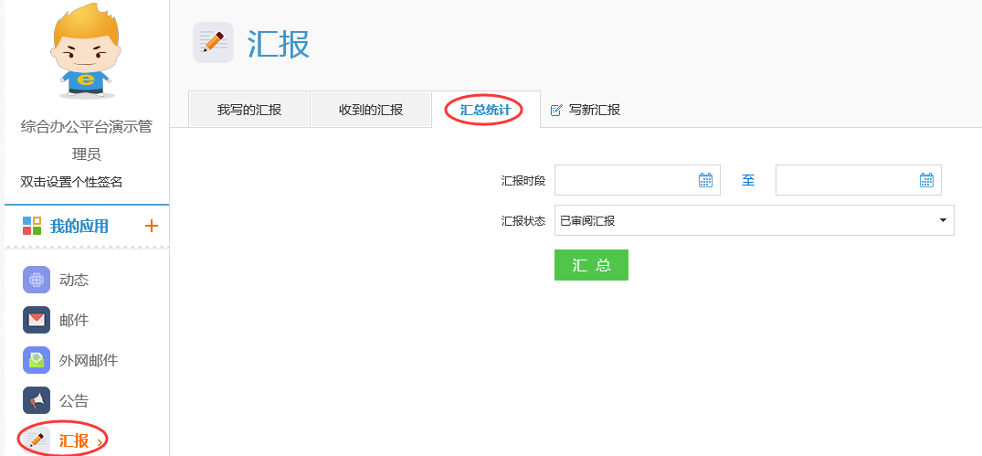
图12-1-1 汇总统计页面
（2）在“汇报时段”选择时间汇总时间，再选择具体的“汇报状态”，可以导出所选汇报时段、汇报状态所有人员的汇报数据，导出的Excel表中，包含“汇报人”、“汇报标题”、“汇报类型”、“开始时间”、“结束时间”、“提交时间”字段。
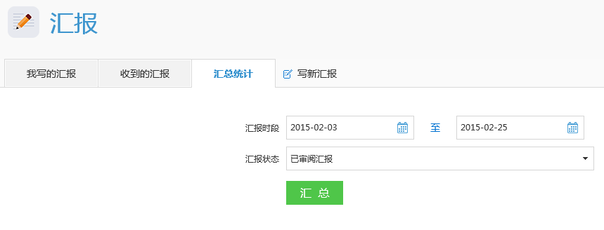
图12-1-2 汇报汇总统计

计划功能使用统计
（1）点击“计划”模块，进入“计划统计”页面；
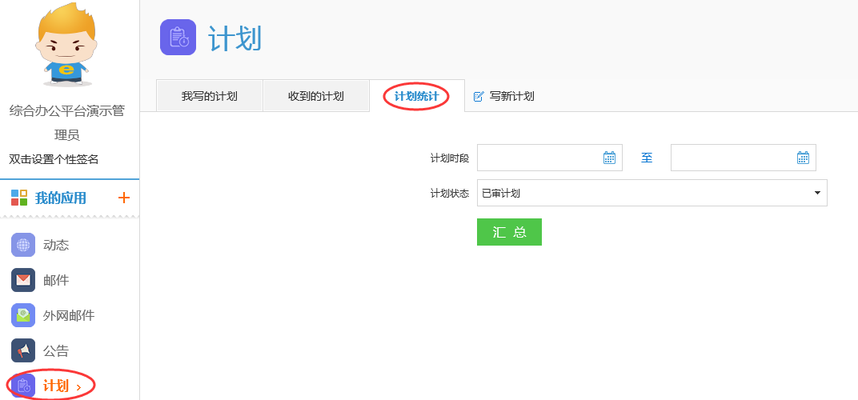
图12-2-1 计划统计页面
（2）在“计划时段”选择汇总时间，再选择具体的“计划状态”，可以导出所选计划时段、计划状态所有人员的汇报数据，导出的Excel表中，包含“计划人”、“计划标题”、“计划类型”、“开始时间”、“结束时间”、“提交时间”字段。
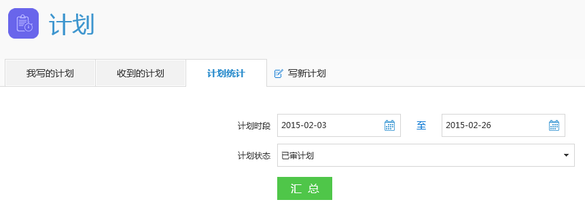
图12-1-2 计划汇总统计

任务功能使用统计
（1）点击“任务”模块，进入“任务汇总”页面；
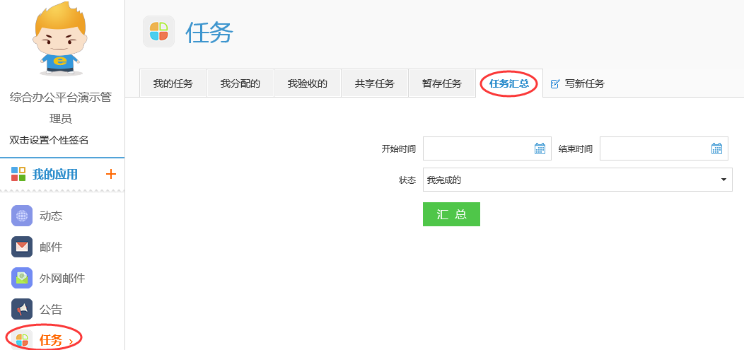
图12-3-1 任务统计页面
（2）选择统计的任务“开始时间”及“结束时间”，在状态一栏选择统计的任务状态，点击【汇总】按钮，可以导出所选时间段内所有人员的汇报数据，导出的Excel表中，包含“任务标题”、“进度%”、“优先级”、“开始时间”、“结束时间”、“任务状态”字段。
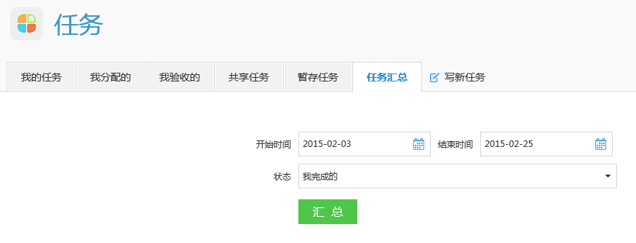
图12-2-2 任务汇总统计

投票

怎样查看单位内部已发起的投票信息？
点击进入“投票”模块，点击“管理员面板”，在页面左侧栏“所有投票”列表中选择需要查看的投票名称，可查看该投票的投票结果；
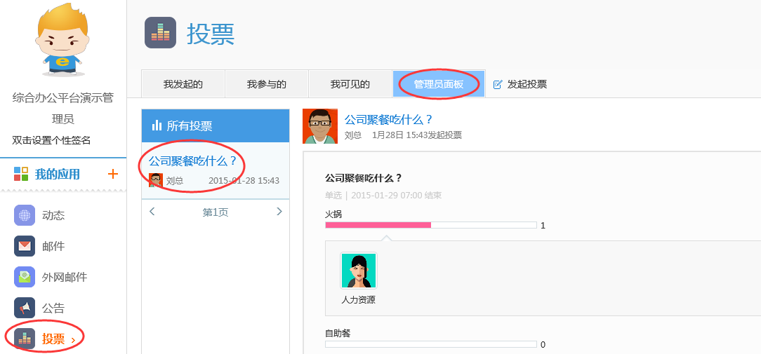
图13-1-1 投票结果查看

短信

怎样查看单位内部已发送的短信？
点击进入“短信”模块，点击“短信查询”，在短信查询页面可选择填写查询的条件，点击【查询】按钮，即可查询到符合条件的已发送短信；
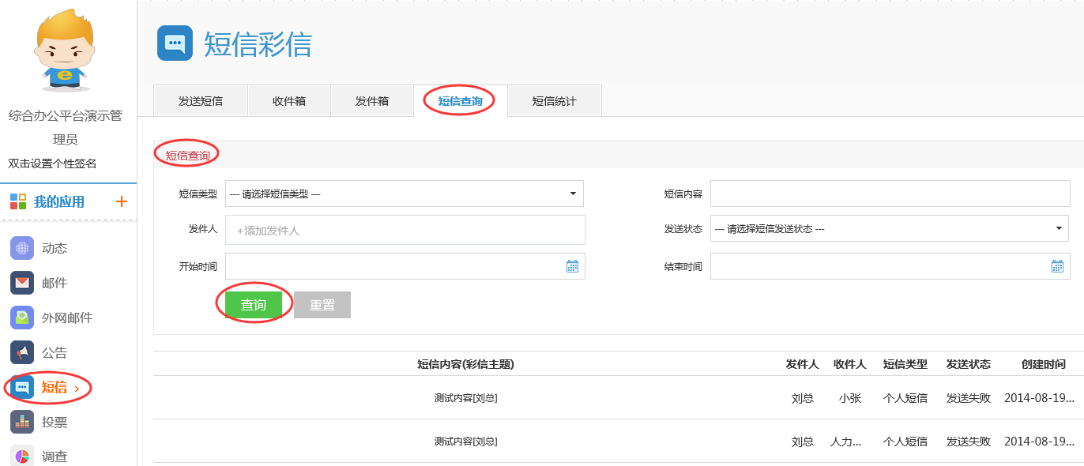
图14-1-1 短信查询

怎样统计单位内部短信发送情况？
点击进入“短信”模块，点击“短信统计”，在短信统计页面可选择填写查询的条件，点击【查询】按钮，即可统计到符合条件的已发送短信数；（注意：默认统计个人短信，可选择为部门短信进行统计）
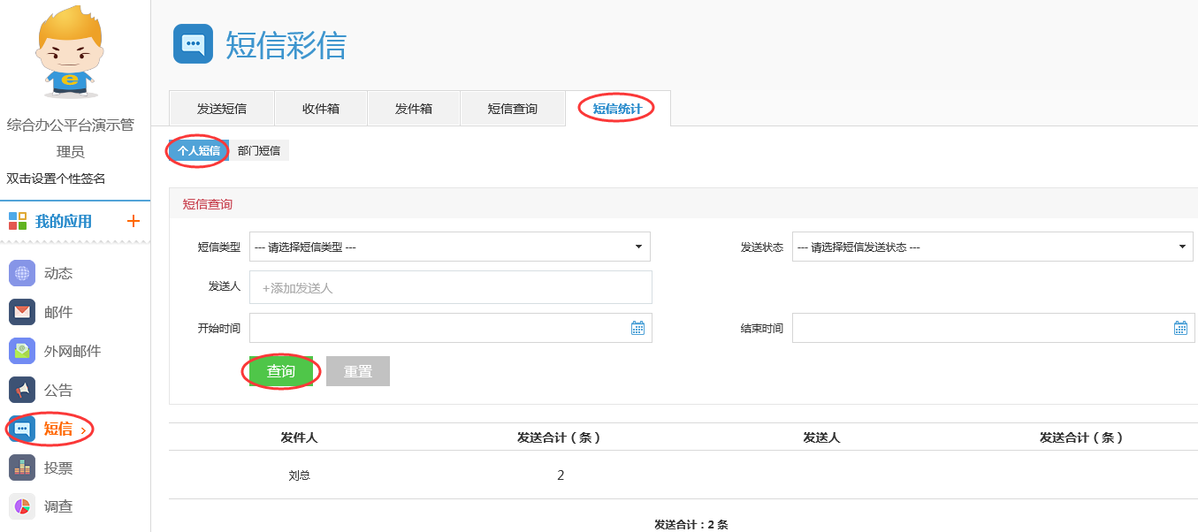
图14-2-1 短信统计

